REPORT D’USO


INDICE

CAPITOLO 1
Sezione 1.1: Specifica dell’applicazione
-1.2 Specifiche del sito: Utenti pg.2
-1.3 Specifiche del sito: Giochi pg.3
Sezione 2: Note del sistema pg.4
Sezione 3: Casi d’uso del sito pg.12
Sezione 4.1: Strutture dati pg.18
- 4.2: Strutture dati dettagliate pg.27
Sezione 5: Casi d’uso esempi pg.65
CAPITOLO 2 pg.71
CAPITOLO 3 pg.87
CAPITOLO 4 pg.112

CAPITOLO 1

Sezione 1.1: Specifica dell’applicazione
PixelHub è un sito dove si possono acquistare videogiochi per pc di qualunque genere a buon prezzo.
Negli ultimi anni il settore dell’industria videoludica si è ampliato in modo esponenziale.
Per far fronte a questa espansione, all’interno del mercato pc, sono nate diverse piattaforme per l’acquisto dei videogiochi. Ci si è accorti col tempo che molte di queste piattaforme forniscono una scarsa interazione tra utenti e anche una scarsa gratificazione nell’interagire nel sito mantenendo una buona condotta.
In PixelHub vogliamo promuovere l’interazione tra gli utenti, creando una community di videogiocatori che argini eventuali elementi “tossici”. Questo poiché crediamo che una comunità di giocatori e quindi di acquirenti che siano tra loro collaborativi, invogli maggiormente le persone a guardare il catalogo dei giochi e nel caso acquistare i vari titoli forniti.
Gli utenti iscritti al sito possiedono un indice di buona condotta sotto forma di livello con relativo contatore dell’esperienza, il quale indicherà ii vanTaggi che questo utente possiede grazie a una positiva interazione nel sito e una frequenza di acquisti dei titoli.
Per promuovere l’acquisto e per dare una possibilità di personalizzazione del proprio profilo abbiamo introdotto una valuta interna al sito chiamata Pixels. Questi potranno essere guadagnati facendo acquisti sul sito, saranno utili per: Aumentare il proprio livello e acquistare nuove immagini profilo.
Lo store è progettato per ospitare più publisher, sia indipendenti che gradi produzioni. come è lo standard del mercato di oggi per quanto riguarda i videogiochi. (ATTENZIONE: Ovviamente case di sviluppo che autopubblicano i propri giochi, sono le publisher di loro stesse)
Pixel Hub offre anche sconti che sempre disponibili anche lungo termine e promuoveranno la fidelizzazione del cliente. Si potranno usare anche più sconti insieme. Questo ricollegandoci a quanto detto prima, sarà disponibile solo per i clienti più collaborativi e rispettosi delle linee guida della community.

1.2 Specifiche del sito: Utenti
Essenzialmente ci sono 4 tipi di utenti che possono accedere al sito e alle sue funzioni:
1)Utente non registrato:
Potrà navigare sul sito (quindi l’homepage) ma non avrà le possibilità di un utente registrato come l’acquisto di un gioco e molte altre, ovviamente potrà sempre iscriversi come utente registrato.
2)Utente registrato:
In seguito alla registrazione potrà svolgere diverse operazioni quali:
- Visualizzare il suo profilo personale.
- Effettuare acquisti di giochi.
- Fare una recensione.
- Commentare sotto la pagina di un gioco in particolare.
- Effettuare segnalazioni di altri utenti ai gestori
- Effettuare acquisti usando pixels su una pagina di personalizzazione del profilo.
- Inviare un messaggio agli admin, usufruendo del sistema di ticket
3)Publisher:
Si può diventare Publisher tramite iscrizione al sito. Ovviamente alla iscrizione verrà richiesta una partita IVA, poiché: per quanto si accettino sviluppatori indipendenti come publisher, sul sito si accettano solo e esclusivamente chi è pronto ad investire nel media. Una partita IVA per quanto forfettaria per un singolo individuo testimonia una certa volontà e serietà nello sviluppo.
Si avranno le seguenti possibilità:
• Aggiunge/Sospendere la vendita/modifica dei prodotti in catalogo.
• Definisce gli sconti e i bonus.
• Applica uno o più sconti e/o bonus ad un prodotto, specificando la durata.
Inoltre, non si perdono tutti i privilegi che aveva già un utente standard
4)Admin:
Mantiene si i privilegi di utente normale, ma anche la possibilità di modificare o sospendere i giochi dei Publisher:
- Modifica i dati anagrafici, username, password degli utenti
- Consulta il profilo del cliente (reputazione, storico degli acquisti).
- Disattiva (Ban) e attiva utenti.
- Accetta/rigetta richieste di pixels.
- Accetta/rigetta richieste di rimborso per l’acquisto di un gioco.

1.3 Giochi
Un elemento fondamentale di un sito di e-commerce nel settore videoludico, con componenti social, è sicuramente la pagina di acquisto del gioco. Essa è un hub di interazione per gli utenti che vogliono parlare di un certo argomento, relativo ad un singolo titolo in particolare, fornendo spunti di dialogo e opinioni; oppure un ottimo posto dove leggere le informazioni base riguardanti un singolo videogioco ed eventualmente acquistarlo.
Al suo interno si potranno visualizzare le diverse informazioni, tra esse ci sarà il titolo del gioco, la/le case di sviluppo i/il generi/e di appartenenza, il prezzo, un'immagine rappresentativa e eventuali link a titoli correlati ad esso. Poco più in basso troveremo il pulsante per avviare la procedura di acquisto del gioco. Ogni gioco potrebbe avere una serie di sconti relativi anche all’utente che vuole comprarlo.
Troveremo anche una tabella dei requisiti minimi e raccomandati dalla casa di sviluppo e/o dal Publisher per far girare il software al meglio.
Verso il fondo della pagina è possibile visualizzare una lista delle recensioni e commenti fatti dagli utenti per i quali è possibile aggiungere un voto a un commento o aggiungere un proprio commento personale al gioco.

Sezione 2: Note del sistema
Note sul grado degli utenti e sulla barra dell’esperienza:
Ogni utente possiederà un grado. Questo grado funziona come un livello di un gioco RPG e stimola l’utente all’acquisto e a mantenere una buona condotta. Il passaggio tra un grado ed un altro sarà garantito da una barra dei punti esperienza. Ci sarà il passaggio di grado automatico basato sui punti esperienza guadagnati.
I gradi saranno gestiti e monitorati dai gestori che in caso potranno modificare il grado di un utente. La barra dei punti esperienza per i gradi salirà in base all’interazione che l’utente ha con il sito. Soprattutto dal numero di giochi acquistati (che si trasformeranno in pixel) e dal numero di commenti lasciati sotto i vari titoli nel tempo (ergo conterà lo storico generale dei commenti e non il singolo nuovo commento).
Punteggio per salire di grado:
Dal grado 1 al 2 | Dal grado 2 al 3 | Dal grado 3 al 4 | Dal grado 4 al 5 | Dal grado 5 al 6
500 | 1000 | 3000 | 4000 | 8000

Formula:
Punteggio = Numero di pixel ottenuti finora (saldo pixel) * modificatore commenti attuale
Il rapporto tra soldi reali e pixels è di 1€ a 5 pixels.
Ogni grado possiede un benefit, e a parte il grado 0 e momentaneamente il grado 1, permettono tutte le interazioni con i servizi del sito:

- Grado 0: il suo account sarà bloccato; non potrà effettuare le operazioni più basilari e interagire con le sezioni social del sito, in sostanza non può accedere al profilo.
Potrà però effettuare ricorso presso l’e-mail di assistenza per “risalire" ripartendo dal grado 1 oppure da quello dove si era in partenza sotto decisione dell’admin.
Ci immaginiamo che un utente che per cattiva condotta ha ricevuto 3 segnalazioni finirà direttamente qui.
- Grado 1: può effettuare acquisti ma non può interagire con la sezione commenti sotto i vari
titoli o lasciarne una valutazione, i suoi pixels saranno sbloccati.
- Grado 2: può effettuare acquisti ma non lasciare una valutazione sotto i vari titoli, può interagire con la sezione commenti sotto i vari titoli.
- Grado 3: l’utente potrà usufruire sia di acquisti sia lasciare valutazioni dei giochi e commenti. Questo è il grado base per ogni nuovo utente, da qui si potrà solo scendere o salire.
- Grado 4, 5, 6: da questo grado in poi si usufruirà di uno sconto aggiuntivo, in base al grado che partirà dal 5% a salire per livello, fino ad un massimo del 20%. È uno sconto modificabile dalla pagina di gestione Admin.

Note sull’acquisto di un gioco:
Per quanto riguarda l’acquisto di un gioco bisogna sottolineare due aspetti già citati durante le specifiche. Ovvero il carrello, che sarà lo step necessario ai fini dell’acquisto di uno o più giochi, e i punti pixels, fondamentali per il guadagno di punti esperienza e per la personalizzazione.

Carrello
Una volta che l’utente interagisce con la pagina del gioco ai fini di un acquisto, il gioco selezionato verrà inserito nel carrello. Ci sarà una singola istanza del carrello associata per ogni singolo utente che verrà creata quando l’utente ci inserisce un gioco o più. Questo verrà fatto tramite un file XML unico, contente tutti i carrelli, ogni singolo carrello nella lista sarà associato con una tupla ad un singolo utente.
All’interno del carrello ci sarà per ogni gioco un Tag specifico, con l’id del gioco come attributo. Ogni gioco presenterà varie informazioni tramite sotto Tag interno come ad esempio titolo e prezzo.
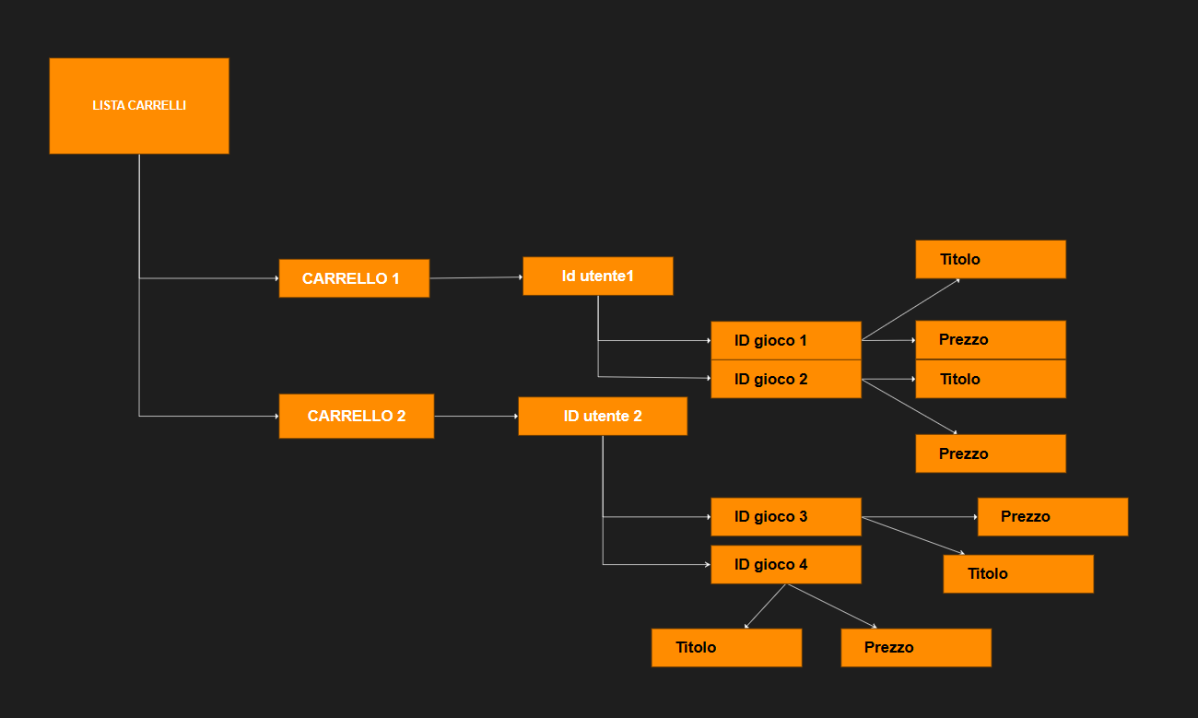

Pixels

Una delle meccaniche principali del sito sono i punti pixels. Una valuta interna allo store, che fungerà sia da moneta spendibile per la personalizzazione del proprio profilo ma anche da base per ottenere punti esperienza. Ad ogni acquisto di un nuovo gioco verranno forniti nuovi punti pixels, i quali verranno posti in intersezione con il modificatore commenti ai fini di fornire punti esperienza e salire di livello.

All’interno della struttura dati del sito i pixels saranno trattati come interi ed ogni eccedenza decimale sarà trattata per difetto. Il rapporto tra soldi reali e pixels è di 1€ a 5. Questo rapporto è stato basato sul prezzo medio di mercato di un gioco pc odierno uscito in una finestra temporale non troppo ampia. Questo si attesta intorno ai 40€, quindi i pixel medi guadagnati saranno 200 ad acquisto in media.

Note sulle interazioni social e le FAQ:
Commenti
Anche la tabella commenti possiede un proprio file XML. La lista commenti sarà corredata da dei Tag interni Gioco e al suo interno l'id del gioco dove troviamo la lista commenti riferita alla pagina del gioco stesso. Questo è un detTaglio importante, poiché possono esistere si 2 commenti con stessi id ma solo se referenziati a 2 giochi distinti tra loro. Ogni Tag commento avrà questi attributi: l’id utente, la data di pubblicazione, l’ora di pubblicazione, il numero di “mi piace” e di “non mi piace”. All’interno del Tag text possiamo trovare il testo del commento stesso.

Recensioni
Come sopra ma con la differenza che in aggiunta si potrà dare un voto da 0 a 100 per il gioco, la media di tutte le recensioni degli utenti del suddetto gioco apparirà vicino al voto del gioco da parte dei recensori.
È da specificare che le recensioni e i commenti saranno due sezioni separate nella stessa pagina (quella del gioco).

Modificatore commenti
Ogni utente per salire di grado possiede una “barra dell’esperienza”. I nuovi punti esperienza guadagnati saranno i pixel appena ottenuti, a cui verrà applicato un moltiplicatore “Modificatore commenti”. Inizialmente il modificatore è 1. La meccanica alla base della sua applicazione è una variazione che, per renderlo stabile, oscillerà tra 0,75 e 1,25.
Per trovare questo modificatore si parte da una media pesata, tra la sommatoria di tutti i like tra tutti i commenti lasciati da un utente sull’insieme della somma di tutti i like dislike lasciati su tutti i commenti fatti da un utente. A questo verrà associato un fattore di sbilanciamento verso i like che amplierà la pool totale della media. Questo fattore verrà chiamato Forza:
Ponendo x e y, somma like e dislike come:
$$X=\sum_{i=1}^{n}{x_{{\left\{commento\right\}}_{\left\{i\right\}}}}$$
$$Y=\sum_{i=1}^{n}{y_{commento_{i}}}$$
$$Ratio= \frac{\left\{X_{\left\{TotaleLikeCommenti\right\}}+Forza\right\}}{\left\{X_{\left\{TotaleLikeCommenti\right\}}+Y_{\left\{TotaleDislikeCommenti\right\}}+\left\{2⋅Forza\right\}\right\}}$$
Questa sarà la base del modificatore. Nel codice andremo a bilanciare poi questo fattore con l’Engagement totale del sito, ovvero le interazioni totali sui commenti di un utente, ponendo tale interazione su scala logaritmica:
$$TotaleVoti=X+Y$$
Ponendo: $Engagement∈\left[1;+∞\right)$ => $Engagement=\frac{\log_{10}\left(TotaleVoti+1\right)}{2}$

In seguito, trasformeremo la media pesata, il ratio, in un deviatore. Ovvero, un oggetto che traslerà la quantità, facendola oscillare sia tra valori negativi che tra valori positivi:
$$Deviatore=\left(Ratio-\frac{1}{2}\right)⋅2$$
Poniamo poi in prodotto il deviatore con l’engagement e troviamo cosi il tasso di variazione del modificatore commenti.
Da precisare che il tasso di variazione verrà applicato solo per il 25%. Quindi in sostanza vogliamo che a far variare la base del modificatore (ovvero 1) sia solo il 25 percento del prodotto tra l’interazione positiva pesata a quella negativa e l’interazione totale scatenata dai commenti dell’utente. Chiamiamo questa percentuale “Guadagno o “Range Massimo”:
$$Mod_{commenti}=1+\left[\left(Deviatore⋅Engagement\right)⋅0,25\right]$$
Ad ogni acquisto verranno aggiunti dei punti esperienza pari a:
$Esperienza=Pixels⋅Mod_{commenti}$
Come nota finale aggiungiamo che gli admin possono modificare i parametri della forza e del range massimo inseriti in un piccolo file xml.

F.A.Q
Le domande frequenti possiederanno un loro file XML molto semplice formato all’interno da un Tag FAQ al cui interno avremo un Tag domanda seguito dal testo della domanda e un Tag risposta seguito dal testo della risposta. Le varie domande potranno essere inviate tramite mail al sito. Gli admin penseranno a leggere e trovare quelle più frequenti da aggiungere alla pagina FAQ del sito.

Note sul sistema degli sconti
Il sistema degli sconti si basa su una divisione di insiemi. Avremo un insieme di utenti, dove costruiremo vari sottoinsiemi per utenti che hanno diritto a sconti specifici, i quali si potranno intersecare tra loro (un utente può avere più sconti a sua disposizione).
Questo insieme sarà posto in relazione con un altro insieme, quello dei Giochi, con i vari titoli disponibili nel catalogo. Al suo interno saranno presenti vari sottoinsiemi di giochi separati per tipologia di sconto.
Andiamo quindi a creare una funzione, che assegna ad ogni sottospazio di utenti che hanno diritto ad un determinato sconto, un sottospazio di giochi su cui si può applicare tale sconto. Chiameremo l’insieme degli utenti che riporterà gli sconti di cui ogni singolo utente dispone lo spazio “assegnazione sconti”, mentre per i giochi che possono usufruire di determinati sconti chiameremo tale insieme “sconti”.
Quindi ogni utente, quando visualizzerà la pagina di un gioco potrà visualizzare il prezzo scontato. Ovviamente può accadere che l’utente in riferimento ad un singolo gioco potrebbe avere una quantità di sconti tale da azzerare il prezzo del gioco. Per evitare ciò, abbiamo stabilito che un publisher può stabilire fino ad un tetto massimo di sconto del 70%.

Assegnazione Sconti:
Rappresenteremo l’insieme tramite file XML, dove verranno presentati tutti gli utenti che posseggono vari sconti.
Ogni utente avrà un Tag dove al proprio interno verrà specificato con l’attributo ID utente. Inoltre, avrà un Tag sconto dove verrà specificata la tipologia di sconto. Ogni utente potrà avere N sconti e l’insieme assegnazione sconti potrà avere un qualsiasi numero utenti (ovviamente il numero non può superare il tetto massimo degli utenti registrati).
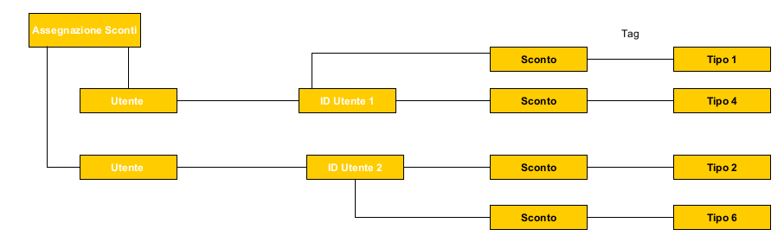

Sconti:
Ad ogni gioco potrà essere applicato un dato sconto. I vari sconti sono divisi in tipologie. Quindi in ogni tipologia potremmo avere M giochi e un gioco si può ritrovare in più di una tipologia. La lista sconti sarà divisa in vari Tag sconto, con un attributo id sconto (un intero) che specifica di quale tipologia si tratta. All’interno del Tag sconto troviamo vari Tag gioco con attributo lo sconto applicato (per esempio il 20%). Ogni gioco sarà seguito da un Tag id gioco, che fa appunto riferimento al gioco in questione. Le varie categorie di sconto base sono:
- clienti che hanno speso N crediti finora,
- clienti che hanno speso M crediti da una certa data,
- Si è acquistato un gioco all’interno della lista “Admin Best Choice”
- clienti che hanno una certa reputazione;
- clienti che sono con noi da X mesi;
- clienti che sono con noi da Y anni;
- il gioco appartiene ad una certa casa di sviluppo
- il gioco appartiene ad un certo genere
- sconto indipendente
- sconto dato dal grado utente
Oltre a questi sconti potremmo avere sconti indiscriminati, che avranno una propria tipologia (con un id sconto 9). Per precisare lo sconto indiscriminato sarà presente come sconto di default in ogni utente all’interno della tabella Assegnazione sconti. Inoltre, lo sconto con Id 7 è l’unico sconto che non è strettamente legato all’utente. Questo tipo di sconto sarà utile nella presentazione della pagina del gioco o alla presentazione della lista giochi di una determinata casa di sviluppo (per esempio quando verrà presentata una pagina di un gioco si farà un controllo alla tabella sconti nella tipologia 7, ed anche alla tipologia 9, per scoprire se il gioco possiede uno sconto che esula dagli utenti). Anche l’id sconto 8 segue lo stesso discorso. Lo sconto 10 sarà particolare. Infatti è l’unico tra gli sconti ad essere dinamico. Ovvero non apparirà nella struttura dati di assegnazione sconti, ma potra cmq essere bloccato e modificato nelle sue proprietà tramite il pannello gestione dell’Admin (come ogni sconto).

Esempio:
L’utente x ha possibilità di utilizzare lo sconto indiscriminato del gioco (20%) più lo sconto dato dal fatto che questo utente è iscritto da 5 anni (10%) e in aggiunta lo sconto per aver acquistato il gioco della propria casa di sviluppo preferita (5%)
Però l'utente x è di grado 4, quindi ha 2 slot per gli sconti: allora gli sconti si applicheranno in ordine decrescente e in totale avrà come sconto solo la somma dei primi 2 sconti, ovvero il 30%

Tutte le strutture dati verranno specificate da un punto di vista strutturale con maggior detTaglio nella sezione 3.

Note sulla personalizzazione del proprio profilo:
In seguito ad aver acquistato dei giochi ed aver ottenuto dei pixel, per l’utente sarà possibile acquistare degli avatar per personalizzare il proprio profilo. L’acquisto avverrà in una sezione apposita, il “profile picture store”.
Ogni immagine avrà un suo id e un costo in pixel, le personalizzazioni acquistate verranno salvate in un file dove ci sarà anche la libreria dei giochi acquistati dal suddetto utente.
Quando si visualizza il proprio profilo si potrà accedere alle impostazioni, dove si troverà una voce per la personalizzazione del proprio avatar.

Sezione 3: Casi d’uso del sito

Visita del sito
Visita del sito come utente non registrato:
Un utente non registrato potrà accedere alla homepage del sito dove ci saranno i giochi usciti nell’anno corrente e con delle valutazioni da parte sia dello staff del sito sia degli utenti. Inoltre, i giochi presenteranno uno sconto predefinito, se disponibile, lo sconto “indiscriminato” (sconto 9).
La homepage visualizzata dagli non utenti registrati sarà leggermente diversa da quella degli utenti registrati. Verrà visualizzata una lista a scorrimento delle copertine dei giochi, con sotto una piccola preview del titolo e il prezzo. Ci saranno più “binari” di scorrimento. Ogni binario sarà rappresentativo di sottocategorie, come per esempio giochi meglio recensiti, o giochi di un certo genere.
Visita del sito come utente registrato:
{Tutti}
L’utente registrato verrà portato su una homepage simile a quella dell’utente non registrato. Cambieranno però varie cose. I giochi presentati a scorrimento saranno giochi con un buon numero di sconti, e saranno privilegiati i giochi che appartengono al genere preferito dell’utente.
Un'altra presentazione a scorrimento sottostante mostrerà invece i titoli con sconti indiscriminati. E ancora più sotto avremo la lista degli ultimi titoli in uscita. Il resto della pagina sarà simile a quella per il semplice visitatore del sito.

Registrazione per i vari utenti
Registrazione come nuovo utente:
{Utente}
Un visitatore del sito, nel caso non fosse ancora registrato potrà creare un proprio account sul sito. In alto destra sarà disponibile un pulsante per la registrazione. Questo bottone sarà visibile in menu a tendina dove ci saranno le funzioni principali, tra cui l’iscrizione come utente registrato al sito. Interagendo con tale opzione, si arriverà a una schermata con un form dove si dovranno inserire i vari campi tra cui:
- Nome
- Cognome
- E-Mail
- Password
- Conferma Password
- Username
- Data di Nascita
Infine, si arriverà al proprio profilo personale appena creato dove ci saranno tutte le informazioni richieste e si potranno aggiungerne di altre.
Registrazione come Publisher
{Publisher}
Un gestore può registrarsi in maniera simile a quella di un utente. Scegliendo l’opzione “registrati come un publisher” si verrà portati ad un form. I gestori sono definiti come utenti. Si inserirà nome e cognome del garante dell’account (prevediamo anche sviluppatori indipendenti che autopubblicano, quindi il nome e cognome devono esser collegati all’IVA forfettaria) e ogni altra informazione. Il nickname deve essere il nome della compagnia, ricordando che sarà inserito come nome su ogni nuovo gioco registrato. Altra importante cosa: è obbligatorio registrarsi sul sito come publisher usando la propria partita IVA.
Registrazione come Admin
{Admin}
L’admin si potrà registrare come un utente normale, l’unica differenza è l’obbligo di compilare un campo chiamato chiave di accesso. Questa password viene conservata dall’amministrazione del sito ed è fondamentale. Senza di essa non si potrà accedere alla registrazione per questo ruolo. Il codice sarà 1999.

Commenti e recensioni
Scrittura di una recensione/commento:
{Tutti}
Subito dopo la sezione principale di un gioco ci sarà l’inizio della sezione commenti:
Si potrà scrivere un testo lungo riguardante il gioco in questione, valutandone gli aspetti con pregi e difetti
Ogni commento sarà pubblico leggibile e valutabile da ogni tipo di utente. Il commento mostrerà la media delle valutazioni dello stesso commento.
Tutti i voti delle recensioni andranno a comporre la media della valutazione del gioco da parte della community.
Inoltre, in maniera differente ci saranno due pulsanti per scrivere una recensione o un commento.

Acquisto di un gioco e il suo inserimento e gestione in catalogo
Acquisto di un gioco:
(Tutti)
Una volta che si è iscritti e visualizzando la pagina di un gioco, si potrà procedere all’acquisto del gioco.
Premendo sopra l’opzione di acquisto si metterà il prodotto nel carrello e una volta fatto ciò si potrà visualizzare il carrello e passare al check-out.
Ovviamente nel carrello ci possono essere oggetti diversi, di tutti gli acquisti dell’utente ne sarà tenuta traccia.
Non si può acquistare lo stesso titolo 2 volte.

Aggiunta della pagina di un gioco da parte di un Publisher:
{Publisher}
Nel menù a tendina è possibile se si è fatto l’accesso come Publisher accedere alla funzione del menu detta pannello gestore. Potrà usufruire presso questo pannello della funzione “Aggiungi un gioco al negozio”
Nella pagina in questione si dovranno riempire diverse form (vedi strutture dati della pagina del gioco).
In seguito, verrà aggiunto al database e nel file xml, con le informazioni relative. Sarà dunque creata una pagina di gioco effettiva e il titolo entrerà nel circuito dell’app.

Modifica e sospensione della pagina di un gioco da parte di un gestore:
{Publisher}
Tramite il pannello gestore si potranno modificare le pagine dei giochi la vendita. Come, per esempio, il prezzo di base, il nome del gioco stesso ed anche la sua disponibilità. Infatti, ci sarà un pulsante di sospensione della vendita. Ciò farà sì che il gioco non sia più acquistabile. Questo farà sì che poi gli Admin tolgano il gioco dalle varie categorie di sconto. Il gioco però non verrà eliminato dal database e la sua pagina sarà sempre accessibile dagli Admin.
Sospensione della pagina di un gioco da parte di un Admin e cancellazione:
{Admin}
Se un gioco viola gli EULA o la sua pubblicazione può comportare conseguenze, gli admin hanno la possibilità tramite il pannello degli admin, di sospendere un determinato gioco e addirittura di eliminarlo.

Gestione degli utenti da parte di un admin
Modifica dei dati di un utente:
{Admin}
Attraverso il pannello gestione Admin alla voce “gestione utenti” si potranno modificare le informazioni di un utente. Si verrà portati ad una pagina dove si potrà cercare l’utente desiderato tramite barra di ricerca (si potrà selezionare se in base all’id o al nome). Premuto invio si presenterà una lista di utenti corrispondenti. Selezionato l’utente desiderato si aprirà una pagina dove verranno presentate tutte le info degli utenti come campi modificabili. Si potrà invece lo storico dell’utente sull’apposita voce del pannello degli acquisti, sempre nella gestione Admin.

Visualizzazione storico acquisti utente:
{Admin}
Come già citato sopra nella stessa pagina di gestione tramite un pulsante, si potrà aprire lo storico acquisti dell’utente. Qui verrà visualizzato gli acquisti fatti dall’utente e soprattutto verrà memorizzato il mod commenti e i pixels ottenuti. Se avverrà una soppressione dell’acquisto i soldi verranno restituiti, ma verranno scalati exp e pixel da proprio account.

Ban degli utenti e gestione del grado:
(Admin)
Nel pannello della gestione Admin potremo usare la voce gestione utenti, nella quale potemmo modificare lo stato di ban o del grado di un utente. Queste 2 opzioni coincidono, perché basta settare il grado di un utente a 0 per bannarlo. Ovviamente, bisogna anche settare l’esperienza ad un giusto livello, o si rischia di far ritornare il grado allo stato precedente dopo un acquisto.
Richiesta di aggiunta pixel:
{Utenti}
In caso di perdita pixel non giustificata, tramite apposita richiesta, tramite la pagina dei ticket, ovvero “Contact Us”, potrà effettuare un reclamo per i suoi pixel. Il form compilato verrà mandato agli admin che potranno accettare o rifiutare la richiesta, aggiungendo la valuta tramite l’opzione gestisci utente della gestione admin.
Gestione ticket e reclami:
{Admin}
Nel pannello gestione Admin, sotto la voce gestione ticket, si potranno gestire i vari reclami presentati su “Contact Us” da parte degli utenti. Abbiamo presentato il reclamo dei pixel come esempio. Ma ovviamente tramite questa pagina i reclami possono essere vari. Da un reclamo per un rimborso, ad un reclamo per un'ingiusta esperienza utente qualsiasi. Questa la possiamo vedere come la casella di posta per un contato diretto tra gli Admin e il restod egli utenti.

Gestione del profilo
Visualizzazione del profilo
{Tutti}
Un utente, che sia anche admin o meno. Può visualizzare il suo profilo tramite la voce apposita. Qui verrà portato ad una schermata che mostrerà la sua foto profilo, un breve estratto della sua libreria tra gli ultimi acquisti, una serie di informazioni riguardanti il profilo.

Visualizzazione del profilo agency:
{Publisher}
A differenza di utente base e admin, i gestori avranno un profilo che presenterà l’azienda. Come il logo, una descrizione di quest’ultima e la lista dei suoi giochi divisa in base al genere. Questo profilo pubblico come azienda è attivabile tramite il così detto toggle agency, nel pannello gestione admin.

Modifica del profilo
(Tutti)
Un utente o un gestore può modificare il profilo attraverso un apposito bottone presente nella schermata del profilo, l’ingranaggio. Qui potrà selezionare una degli avatar avrà acquistato e cambiare le varie informazioni mostrate. Si potrà anche aggiungere un link esterno.

Personalizzazione del profilo utente
{Tutti}
L’utente può acquistare le varie personalizzazioni tramite lo store avatar. Questa cosa la si può fare sempre dalle impostazioni nel profilo. Mentre l’acquisto c’è lo store profile picture, proprio sul profilo. L’acquisto degli avatar è diretto, una volta acquistato l’ultimo acquisto verrà subito messo come immagine profilo. La valuta con cui si acquista sono i punti PIxels.

Gestione degli sconti
Gestione del sistema sconti:
{Admin}
Utilizzeremo oltre alla struttura dati dove ci sono le informazioni degli utenti anche altre 2:
Una tabella assegnazione sconti e un’altra tabella con sconti per tipo:
Nella prima si inseriranno/modificheranno gli sconti che si possono applicare ad una persona nella seconda si può modificare lo sconto in sé.
Una cosa importante è che gli admin non possono disinserire un gioco da un determinata categoria di sconto, posso però modificare i criteri applicati agli sconti, tranne quelli indiscriminati.
Gestione sconti per gioco:
{Publisher}
I gestori potranno modificare attraverso il pannello gestore il tasso degli sconti applicati ai giochi nelle varie tipologie in cui i giochi sono inseriti. Potranno inserire un gioco nelle varie categorie, ricordando di non superare la somma di ogni sconto su ogni gioco del 70%.

Sezione 4.1: Strutture dati

Nella tabella degli utenti avviene una cosa molto particolare: colleghiamo la tabella del database con la struttura XML usando l’id.
(A una tupla gioco della tabella utenti del database corrisponderà un id relativo all’utente; a sua volta le informazioni relative ad un utente nel file xml di riferimento saranno individuate attraverso l’user id)

Per maggiori detTagli visitare la sezione 4.2 e la sezione 5.

Utenti (sia utente classico, gestore o admin):
Campi presenti nel database:
- ID (Intero)
- Username (Stringa di caratteri)
- E-Mail (stringa di caratteri)
- Password (Stringa di caratteri)
- Grado (intero)
- Pixels (intero)
- Saldo attuale (float)
- Esperienza (Intero)
- Data di Nascita (Stringa di caratteri)
- Nome (Stringa di caratteri)
- Cognome (Stringa di caratteri)
- Tipologia di utente (Stringa di caratteri)
- P.IVA (intero)
- Percorso dell’immagine del profilo (Stringa di caratteri)
- Percorso dell’immagine del profilo da Publisher (Stringa di caratteri)

Campi presenti solo nei file XML:
- Link esterno (Stringa di caratteri)
- Data di iscrizione (Stringa di caratteri)
- Casa di sviluppo preferita (Stringa di caratteri)
- Genere preferito (Stringa di caratteri)
- Descrizione (stringa di caratteri)
- Librerie Giochi
  - Gioco posseduto(stringa) => Attributi: data acquisizione e spesa
- Libreira profile pictures
  - Id della profile pic(intero)
- Toggle Agency(boolean) //Solo per i Publisher
- Descrizione Publisher (stringa di caratteri)

Struttura dati Giochi:
Giochi:
Campi presenti nel file XML:

- Casa di sviluppo (Stringa)
- Titolo (Stringa)
- Prezzo (Float)
- Generi (Stringa)
- Requisiti minimi (Stringa)
- Requisito raccomandati (Stringa)
- Media recensioni admin (Float)
- Media recensioni utenti (Float)
- Immagine (Stringa)
- Disponibile (Intero)
- Data di Pubblicazione (Stringa)
- ID Titoli correlati (Intero)

Struttura dati Carrelli:
I carrelli presentano un'unica struttura contenuta all’interno di un singolo file XML. I vari campi presenti come citato nelle note precedenti, presentano una lista carrello al cui interno troviamo tutti i carrelli corredati di un proprio id e di un id che fa riferimento all’utente che detiene il carrello. La struttura di un singolo carrello sarà:
Attributi:
- Id carrello (Stringa)
- Id utente (Stringa)

Mentre all’interno troveremo i campi e gli attributi del gioco.

Attributi:
- Id gioco (Intero)

Campi:
- Titolo (Stringa)
- Prezzo (Float)

Struttura dati Commenti:
Ogni commento può essere ordinato dal più recente al meno recente oppure da quello più votato
Inoltre, la sua struttura sarà:
Attributi:
- Id dell’autore (Intero)
- Ora (Intero)
- Minuti (Intero)
- Data del commento (Stringa)
- Like (Intero)
- Dislike(Intero)
- Segnalazioni (Intero)
Campi
- Contenuto del commento (Stringa)

Struttura Like Commenti:
Questa struttura tiene traccia dei like e dislike lasciati dagli utenti su determinati commenti. Ovviamente ogni commento è associato ad un gioco e verrà riportato l’id dell’utente che ha lasciato la valutazione. Attraverso 2 flag apposite invece segnaliamo quale è stata la valutazione.
Attributi:
- Flag like (Intero)
- Flag dislike (Intero)
Campi:
- Riferimento Commento
  - Id Utente (Intero)
  - Id Commento (Intero)
  - Id Gioco (Intero)

Struttura dati Recensioni:
La sua struttura sarà:
Attributi:
- Voto: (Intero)
- Id dell’autore (Intero)
- Id della recensione (Intero)
- Ora (Intero)
- Minuti (Intero)
- Data del commento (Stringa di caratteri)
- Like (Intero)
- Dislike (Intero)
- Segnalazioni (Intero)

Campi:
- Contenuto del commento (Stringa di caratteri)

Struttura Like Recensioni:
Questa struttura tiene traccia dei like e dislike lasciati dagli utenti su determinate recensioni. Ovviamente ogni recensione è associata ad un gioco e verrà riportato l’id dell’utente che ha lasciato la valutazione. Attraverso 2 flag apposite invece segnaliamo quale è stata la valutazione.
Attributi:
- Flag like (Intero)
- Flag dislike (Intero)
Campi:
- Riferimento Recensione
  - Id Utente (Intero)
  - Id Recensione (Intero)
  - Id Gioco (Intero)

Struttura dati FAQ:
I faq sono composti principalmente da 2 elementi: domande e risposta, entrambi sotto forma di stringhe vengo salvati in un unico file xml.
Attributi:
- Domanda (Stringa)
- Risposta (Stringa)

Struttura dati Assegnazione Sconti:
L’assegnazione degli utenti alle diverse categorie degli sconti avviene tramite tabella contenuta in un file XML dove per ogni id di un utente avrà assegnato diverse tipologie di sconti.
Campo Utente
- ID Utente (Intero)
Dentro il campo Utente avremo dei sotto elementi messi all’interno dell’elemento sconti Assegnati ci sarà il campo:
- Sconto (Intero)

Struttura dati Sconti:
Gli sconti possiedono una percentuale che rappresenta lo sconto in sé, un identificativo di riconoscimento ID e un insieme di giochi ai quali sono assegnati.
Attributi:
- ID Sconto (Intero)
- Valore Sconto (Intero)
Campi:
- ID dei giochi assegnati (Interi)

Struttura Blacklist Sconti:
Per quanto riguarda gli sconti, diamo la possibilità agli Amministratori di sistema di disattivare su un utente determinate tipologie. La struttura e simile ad assegnazione sconti, ma ovviamente gli sconti che sono in questa struttura non saranno nell’altra.
Campo Utente
- ID Utente (Intero)
Dentro il campo Utente avremo dei sotto elementi messi all’interno dell’elemento sconti Assegnati ci sarà il campo:
- Sconto (Intero)

Struttura Settings Sconti:
Questa struttura contiene i valori ch caratterizzeranno gli sconti, come il numero dei crediti minimi, la data da cui bisogna aver speso certi crediti. Se ovviamente questi valori saranno soddisfatti lo sconto verrà assegnato. Saranno modificabili da un’opportuna pagina nella gestione Admin.
Campi:
- Minimi Spesi (float)
- Minimi Spesi Da
  - Valore (float)
  - Data Inizio (Stringa)
- Lista Giochi Admin
  - Gioco (Intero)
- Reputazione minima (Intero)
- Mesi minimi (Intero)
- Anni minimi (Intero)
- Casa di sviluppo sconto (Stringa)
- Genere sconto (Stringa)
- Grado sconto
  - Tipo Sconto => Attributo: Grado (Intero)
    - Sconto (Intero)

Struttura Descrizione sconti:
Questa struttura ha un uso peculiare, serve sia a descrivere gli sconti in base alla tipologia, sia come frase preimpostata da usare per dire quale sconto è attivo sul gioco all’interno della pagina del gioco stesso.
Attributi:
- ID Sconto (Intero)
Campi:
- Sconto
  - Descrizione (Stringa)

Struttura dati ProfilePic:
Ogni pic (o avatar) avrà come attributo:
ID (Intero)
E come campi avremo:
- Nome (Stringa)
- Path dell’immagine (Stringa)
- Prezzo (Intero)

Struttura dati Ticket:
Attributi:
- Id Ticket (intero)
- Id Utente (intero)
- Data(data DD/MM/YYY)
- Ore (intero)
- Minuti(intero)

Campi:
- Text(stringa di caratteri)

Struttura Log delle Transazioni sui Giochi:
Questa struttura è utile al tenere traccia dei vari acquisti, da parte degli utenti, avvenuti sul sito. Essa, oltre ad essere un valido diario degli acquisti ottenuti, presenta anche la possibilità di fare un reso all’utente in caso di necessità. Poiché, riporta sia il mod commenti usato che i pixels precedentemente posseduti.
Attributi:
- Id Transazione (Intero)
- Modificatore commenti usato (Float)
- Id Giocatore (Intero)
- Data e Ora (Stringa)
- Pixels Iniziali (Intero)
Campi:
- Transazione
  - Gioco
    - Titolo (Stringa)
    - Importo (Float)
    - Id Gioco (Intero)
Struttura Recovery:
Questa struttura serve a memorizzare quante volte è stata richiesta la modifica della password. Ovviamente oltre un certo numero di richiesta la richiesta verrà ignorata.
Attributi:
- Id Recovery (Intero)
- Data (Stringa)
- Ora (Time)
Campi:
- Recovery
  - Text (Stringa)
Sezione 4.2: Strutture dati detTagliate
Basi di dati:
Nella tabella utenti del database saranno contenuti le informazioni più sensibili dell’utente che quindi difficilmente possono cambiare (esempio la data di nascita e-mail nome e cognome) inoltre ci saranno dati come il saldo attuale grado e numero di pixel che devono rimanere protetti per evitare che gli utenti migliori vedano i loro progressi perdersi o modificarsi senza controllo
Tabella MySQL utenti (Presa a campione)
ID | E-mail | Password | Username | Esperienza | Grado | Pixels | Saldo Attuale
1 | marcorossi@gmail.com | Marcorossi123! | marcorossi | 0 | 1 | 0 | 200
2 | bandasoft@gmail.com | Banda1234! | Bandai Namco Entertainment | 500 | 2 | 0 | 200
3 | gabibbo@gmail.com | Gabibbo123! | MastroGabibbo | 1000 | 3 | 0 | 200

Data di Nascita | Nome | Cognome | Tipologia utente | imgProfiloPath | imgProfiloPathPub | PIVA
1990-03-12 | Marco | Rossi | 0 | ProfilePic/propicblank.png | NULL | NULL
1995-02-03 | Luca | Bianchi | 1 | ProfilePic/propicblank.png | ProfilePic/propicblank.png | 123456789012
1985-02-03 | Mauro | Verdi | 2 | ProfilePic/propicblank.png | NULL | NULL

MySQL tabella Utenti:
CREATE TABLE {$pointDB->getTableUsers()} (
ID INT AUTO_INCREMENT, -- ID univoco utente
Email VARCHAR(100),
Password VARCHAR(100),
Username VARCHAR(50),
Esperienza INT,
Grado INT,
Pixels INT,
Saldo_attuale FLOAT,
Data_di_Nascita VARCHAR(10),
Nome VARCHAR(50),
Cognome VARCHAR(50),
Tipologia_utente INT,
imgProfiloPath VARCHAR(250),
imgProfiloPathPub VARCHAR(250),
PIVA VARCHAR(12),
PRIMARY KEY (ID), -- chiave primaria
UNIQUE (Email) -- Email unica
);

Strutture dati rappresentate in xml
In questa sezione abbiamo mostrato per ogni dato presente nel sito 2 elementi:
Una descrizione in breve dell’insieme di dati che si sta trattando, lo schema in sé un corrispettivo esempio di quel tipo di dato in xml.
Per maggiori detTagli è possibile consultare la sezione 5 del documento dove prendendo gli esempi si vedono nel detTaglio le varie scelte sul perché i dati hanno certe caratteristiche.

FILE XML UTENTI
Il file Xml associato agli utenti si divide in una parte my sql e una parte XML. Abbiamo fatto questa suddivisione ponderando la maggiore sicurezza di un database rispetto ad un file XML per le informazioni sensibili trattate come quelle di un user. Le informazioni presentate sono quelle nella parte XML dell’utente. Qui abbiamo inserito una lista utenti dove vengono conservate informazioni di natura secondaria, ma comunque utili. Come il poter aggiungere un link esterno al sito, per condividere i propri social. Abbiamo inserito le informazioni relative al questionario iniziale di iscrizione per quanto riguarda le informazioni del genere.
La tabella xml utenti come già specificato nel testo serve da complemento alla tabella MySQL Utenti.
Come vediamo nel punto (1) e (6) tutti gli utenti hanno un attributo id. Ciò serve ai fini di collegare ogni sezione corrispondete al Tag utenti nel file con una precisa riga della tabella MySQL.
Le informazioni che troviamo tra il numero (2) e il (5), tra il numero (7) e (10) sono supplementari e di minor importanza rispetto a quelle contenute nel database.
Prendendo in esame il primo utente, esso possiederà un link esterno (2). Questo serve per permettere una maggiore interazione tra il sito e gli altri social.
La data di iscrizione (3) serve per permettere all’utente di avere sconti dedicati, come abbiamo specificato in precedenza nella specifica per il sistema degli sconti (dato che presente uno sconto per utenti che sono iscritti da X anni);
Casa di sviluppo e Genere preferito ovvero (4) e (5) utili se bisogna inserire uno sconto specifico per quel genere sempre come specificato all’inizio del documento nella parte relativa agli sconti
Sono utili per avere una visione dei giochi che l’utente preferisce, così che, come abbiamo già accennato nelle sezioni sulle specifiche e sui casi d’uso, si potrà suggerire all’utente un set di giochi di quel genere o di quella casa di sviluppo.
Troviamo anche una sezione dedicata alla libreria giochi dell’utente (13) e all’inventario delle immagini profilo (14) acquistate.
Altri 2 importanti Tag sono il toggle agency (12) e la descrizione publisher (11). Sono gli elementi che caratterizzeranno la pagina aziendale di un publisher. Infatti, se dal pannello della gestione Publisher, attiviamo il toggle agency, l’omonimo Tag passa da True a False e sarà possibile compilare la descrizione Publisher per la relativa pagina aziendale. Ricordiamo che solo i Publisher avranno questi Tag.

XML Utenti
<?xml version="1.0" encoding="UTF-8"?>
<listaUtenti xmlns:xsi="http://www.w3.org/2001/XMLSchema-instance" xsi:noNamespaceSchemaLocation="XML_Schema/Utenti_XML_schema.xsd">
<Utente id_user="1>1
<linkEsterno>https://card.io/ref?id=837188727</linkEsterno>2
<DataIscrizione>19-03-2020</DataIscrizione>3
<CasaDiSviluppoPreferita>ArrowHead</CasaDiSviluppoPreferita>4
<GenerePreferito>Avventura</GenerePreferito>5
<Descrizione>Besygug</Descrizione>
<lisTagiochi/>
<listaPropic/>
</Utente>
<Utente id_user="2">6
<linkEsterno>https://card.io/ref?id=837188727</linkEsterno>7
<DataIscrizione>29-01-2026</DataIscrizione>8
<CasaDiSviluppoPreferita>Bungie</CasaDiSviluppoPreferita>9
<GenerePreferito>Nessuno</GenerePreferito>10
<Descrizione>Ciao sono luke il grande gamemakererer</Descrizione>
<DescrizionePublisher>11
Parte del gruppo BANDAI NAMCO, leader dell'industria dell'intrattenimento mondiale, BANDAI NAMCO Entertainment Europe pubblica e distribuisce videogiochi e prodotti di intrattenimento in Europa, Medio Oriente, Africa e Asia-Pacifico.La missione del nostro...
</DescrizionePublisher>
<ToggleAgency>true</ToggleAgency>12
<lisTagiochi>13
<idGiocoPosseduto data_acquisizione="26-03-2026" spesa="24.99">4</idGiocoPosseduto>
</lisTagiochi>
<listaPropic/>14
</Utente>
</listaUtenti>

Schema XML utenti
<?xml version="1.0" encoding="UTF-8"?>
<xsd:schema xmlns:xsd="http://www.w3.org/2001/XMLSchema">

<xsd:element name="listaUtenti">
<xsd:complexType>
<xsd:sequence>
<xsd:element ref="Utente" minOccurs="0" maxOccurs="unbounded"/>
</xsd:sequence>
</xsd:complexType>
</xsd:element>

<xsd:element name="Utente">
<xsd:complexType>
<xsd:sequence>
<xsd:element ref="linkEsterno" minOccurs="0" maxOccurs="1"/>
<xsd:element ref="DataIscrizione" minOccurs="1" maxOccurs="1"/>
<xsd:element ref="CasaDiSviluppoPreferita" minOccurs="0" maxOccurs="1"/>
<xsd:element ref="GenerePreferito" minOccurs="0" maxOccurs="1"/>
<xsd:element ref="Descrizione" minOccurs ="0" maxOccurs="1" />
<xsd:element ref="DescrizionePublisher" minOccurs ="0" maxOccurs="1" />
<xsd:element ref="ToggleAgency" minOccurs="0" maxOccurs="1"/>
<xsd:element ref="lisTagiochi" minOccurs ="1" maxOccurs="1" />
<xsd:element ref="listaPropic" minOccurs ="1" maxOccurs="1" />

</xsd:sequence>
<xsd:attribute name="id_user" type="xsd:integer" use="required" />
</xsd:complexType>
</xsd:element>

<xsd:element name="linkEsterno" type="xsd:string" />
<xsd:element name="DataIscrizione" type="xsd:string" />
<xsd:element name="CasaDiSviluppoPreferita" type="xsd:string" />
<xsd:element name="GenerePreferito" type="xsd:string" />
<xsd:element name="ToggleAgency" type="xsd:boolean"/>
<xsd:element name="Descrizione" type="xsd:string"/>
<xsd:element name="DescrizionePublisher" type="xsd:string"/>

<xsd:element name="lisTagiochi">
<xsd:complexType>
<xsd:sequence>
<xsd:element ref="idGiocoPosseduto" minOccurs="0" maxOccurs="unbounded" />
</xsd:sequence>

</xsd:complexType>
</xsd:element>

<xsd:element name="idGiocoPosseduto">
<xsd:complexType>
<xsd:simpleContent>
<xsd:extension base="xsd:integer">
<xsd:attribute name="data_acquisizione" use="required">
<xsd:simpleType>
<xsd:restriction base="xsd:string">
<xsd:pattern value="\d{2}-\d{2}-\d{4}"/>
</xsd:restriction>
</xsd:simpleType>
</xsd:attribute>
<xsd:attribute name="spesa" type="xsd:float" use="required"/>
</xsd:extension>
</xsd:simpleContent>
</xsd:complexType>
</xsd:element>

<xsd:element name="listaPropic">
<xsd:complexType>
<xsd:sequence>
<xsd:element ref="idPropic" minOccurs="0" maxOccurs="unbounded" />
</xsd:sequence>
</xsd:complexType>
</xsd:element>

<xsd:element name="idPropic" type="xsd:integer" />

</xsd:schema>

FILE XML GIOCHI
La tabella giochi presenta al suo interno i giochi dove ogniuno di essi viene segnato con un id (11) questo serve a identificarli univocamente utili soprattutto quando si parla dei giochi correlati ad esso (21) dove appunto verranno anch'essi identificati con un id.
Questo è fondamentale anche quando si osserva la libreria di un utente dove tutti i giochi posseduti sono rappresentati con l’id
Oltre alla provenienza del gioco (12) e alla data (20) vi è una stringa dove sono contenuti i requisiti minimi e consigliati forniti dalla casa di sviluppo per far girare il gioco correttamente.
Se un publisher volesse modificare un suo gioco verranno mostrati solo quelli con la stesso nome nel campo publisher (username e publisher dovranno essere uguali).
È importate poiché è possibile che il pc posseduto dall’utente non rispetta i requisisti minimi per far girare un gioco e questo si trova costretto a effettuare un rimborso.
Le recensioni vengono scritte in floating point essendo una media da 1 a 100 devono avere una certa precisione,
Soprattutto quelle degli utenti (16): immaginando il grande numero bisogna usare i decimali per avere una media precisa,anche perché all’aggiunta di una nuova recensione si inserisce il voto nell’insieme dei voti e si fa una media automaticamente.
L'Immagine (17) è utile per riconoscere più velocemente e facilmente un gioco mentre cose come il genere (19) e la casa di sviluppo (12) possono dare un'idea agli utenti più informati di che tipo di gioco hanno di fronte a sé solo guardando queste due informazioni.
Per ultimo abbiamo la disponibilità (18) che un admin può scegliere di modificare tra 2 valori interi:
1: disponibile all’acquisto e alla visualizzazione.
0: mostrabile nella homepage ma non mostrabile nella sua interezza e né acquistabile

XML GIOCHI
<?xml version="1.0" encoding="UTF-8"?>
<TabellaGiochi xmlns:xsi="http://www.w3.org/2001/XMLSchema-instance" xsi:noNamespaceSchemaLocation="Giochi_XML_schema.xsd">
<Gioco id_gioco="1">11
<Titolo>Overwatch Origin</Titolo>
<Prezzo>59.99</Prezzo>
<CasaSviluppo>Blizzard Ent.</CasaSviluppo>12
<Publisher>Blizzard Ent.</Publisher>
<Descrizione>Overwatch è uno sparatutto in prima persona a squadre sviluppato da Blizzard Entertainment. Il gioco presenta una vasta gamma di eroi, ognuno con abilità uniche, e si concentra su partite multiplayer competitive in cui due squadre di sei giocatori si sfidano per completare obiettivi specifici su mappe diverse.</Descrizione>

<RequisitiMinimi>OS: Windows 10 64-bit; Processor: Intel Core i5 or AMD Phenom II X3, 2.8 GHz; Memory: 6 GB RAM; Graphics: NVIDIA GeForce GTX 660 or AMD Radeon HD 7950; DirectX: Version 11; Network: Broadband internet connection; Storage: 30 GB available space;
</RequisitiMinimi>13
<RequisitiRaccomandati> OS: Windows 7/8/10 64-bit; Processor: Intel Core i3 or AMD Phenom X3 8650; Memory: 4 GB RAM; Graphics: NVIDIA GeForce GTX 460, ATI Radeon HD 4850, or Intel HD Graphics 4400; DirectX: Version 11; Network: Broadband internet connection; Storage: 30 GB available space;</RequisitiRaccomandati>14
<DataDiUscita>12-08-2016</DataDiUscita>
<Immagine>ImmaginiGiochi/overwatch_logo.png</Immagine>
<Generi>Sparatutto</Generi>
<Disponibile>1</Disponibile>
<MediaRecensioniAdmin>2.23</MediaRecensioniAdmin>15
<MediaRecensioniUtenti>1.23</MediaRecensioniUtenti>16
<Immagine>ImmaginiGiochi/overwatch_logo.png</Immagine>17
<Disponibile>0</Disponibile>18
<Genere>fps</genere>19
<DataPubblicazione>10/2/23</DataPubblicazione>20
<TitoliCorrelati>21
<idGiocoCorrelato>5</idGiocoCorrelato>
<idGiocoCorrelato>11</idGiocoCorrelato>
</TitoliCorrelati>
</Gioco>
<Gioco id_gioco="2">
<Titolo>The Witcher 3: Wild Hunt</Titolo>
<Prezzo>49.99</Prezzo>
<CasaSviluppo>CD Projekt Red</CasaSviluppo>
<Publisher> CD Projekt Red </Publisher>
<Descrizione> Il mondo di The Witcher 3: Wild Hunt è un mondo medievale-fantasy: ciò significa che sono presenti creature e razze fantastiche. Insieme agli uomini si ritrovano anche elfi, nani, witcher e mezzuomini.La situazione narrata nella storia ha come sfondo la terza guerra tra Nilfgaard e i regni settentrionali, ormai ridotti allo stremo.Le legioni nilfgaardiane imperversano in quella che era una volta la Temeria settentrionale, una regione chiamata Velen, dove l'offensiva si è fermata al fiume Pontar, che segna il confine con la Redania, ultimo vero baluardo alla totale conquista da parte del Sud.Contemporaneamente, nelle isole Skellige si svolge l'elezione del nuovo sovrano, scelto tra i vari clan.Dopo gli eventi di The Witcher 2: Assassins of Kings, nella Redania e soprattutto in Novigrad aleggia un clima di tensione: i non-umani e i maghi vengono perseguitati dalla chiesa del fuoco eterno e dai cacciatori di streghe, in quanto ritenuti ingiustamente responsabili dello scoppio del conflitto e delle possibilità di lucro derivate da esso. </Descrizione>
<RequisitiMinimi> OS: 64-bit Windows 7, 8.1, or 10; Processor: Intel CPU Core i5-2500K 3.3GHz / AMD CPU Phenom II X4 940; Memory: 6 GB RAM; Graphics: NVIDIA GPU GeForce GTX 660 / AMD GPU Radeon HD 7870; DirectX: Version 11; Network: Broadband internet connection; Storage: 35 GB available space; </RequisitiMinimi>
<RequisitiRaccomandati>OS: 64-bit Windows 7, 8.1, or 10; Processor: Intel CPU Core i7 3770 3.4 GHz / AMD CPU AMD FX-8350 4 GHz; Memory: 8 GB RAM; Graphics: NVIDIA GPU GeForce GTX 770 / AMD GPU Radeon R9 290; DirectX: Version 11; Network: Broadband internet connection; Storage: 35 GB available space; </RequisitiRaccomandati>
<DataDiUscita>20-03-2015</DataDiUscita>
<Immagine>ImmaginiGiochi/witcher3_logo.png</Immagine>
<Genere>RPG</Genere>
<Disponibile>1</Disponibile>
<MediaRecensioniAdmin>93.0</MediaRecensioniAdmin>
<MediaRecensioniUtenti>100</MediaRecensioniUtenti>
<TitoliCorrelati>
<idGiocoCorrelato>5</idGiocoCorrelato>
</TitoliCorrelati>
</Gioco>
</TabellaGiochi>
Schema XML Giochi
<?xml version="1.0" encoding="UTF-8"?>
<xsd:schema xmlns:xsd="http://www.w3.org/2001/XMLSchema" >

<xsd:element name="TabellaGiochi" >
<xsd:complexType>
<xsd:sequence>
<xsd:element ref="Gioco" minOccurs="0" maxOccurs="unbounded"/>
</xsd:sequence>
</xsd:complexType>
</xsd:element>

<xsd:element name="Gioco">
<xsd:complexType>
<xsd:sequence>
<xsd:element ref="Titolo" minOccurs="1" maxOccurs="1" />
<xsd:element ref="Prezzo" minOccurs="1" maxOccurs="1" />
<xsd:element ref="CasaSviluppo" minOccurs="1" maxOccurs="unbounded"/>
<xsd:element ref="Publisher" minOccurs="1" maxOccurs="1" />
<xsd:element ref="Descrizione" minOccurs="1" maxOccurs="1"/>
<xsd:element ref="RequisitiMinimi" minOccurs="1" maxOccurs="1"/>
<xsd:element ref="RequisitiRaccomandati" minOccurs="1" maxOccurs="1"/>
<xsd:element ref="DataDiUscita" minOccurs="1" maxOccurs="1"/>
<xsd:element ref="Immagine" minOccurs="1" maxOccurs="1"/>
<xsd:element ref="Genere" minOccurs="1" maxOccurs="1"/>
<xsd:element ref="Disponibile" minOccurs="1" maxOccurs="1"/>
<xsd:element ref="MediaRecensioniAdmin" minOccurs="1" maxOccurs="1"/>
<xsd:element ref="MediaRecensioniUtenti" minOccurs="1" maxOccurs="1"/>
<xsd:element ref="TitoliCorrelati" minOccurs="0" maxOccurs="1"/>
</xsd:sequence>
<xsd:attribute name="id_gioco" type="xsd:integer" use="required"/>
</xsd:complexType>
</xsd:element>

<xsd:element name="Titolo" type="xsd:string" />
<xsd:element name="Prezzo" type="xsd:float" />
<xsd:element name="CasaSviluppo" type="xsd:string" />
<xsd:element name="Publisher" type="xsd:string" />
<xsd:element name="Descrizione" type="xsd:string" />
<xsd:element name="RequisitiMinimi" type="xsd:string" />
<xsd:element name="RequisitiRaccomandati" type="xsd:string"/>
<xsd:element name="DataDiUscita">
<xsd:simpleType>
<xsd:restriction base="xsd:string">
<xsd:pattern value="\d{2}-\d{2}-\d{4}"/>
</xsd:restriction>
</xsd:simpleType>
</xsd:element>
<xsd:element name="Immagine" type="xsd:string"/>
<xsd:element name="Genere" type="xsd:string" />
<xsd:element name="Disponibile" type="xsd:integer" />
<xsd:element name="MediaRecensioniAdmin" type="xsd:float"/>
<xsd:element name="MediaRecensioniUtenti" type="xsd:float" />

<xsd:element name="TitoliCorrelati" >
<xsd:complexType>
<xsd:sequence>
<xsd:element ref="idGiocoCorrelato" minOccurs="0" maxOccurs="unbounded"/>
</xsd:sequence>
</xsd:complexType>
</xsd:element>

<xsd:element name="idGiocoCorrelato" type="xsd:integer" />

</xsd:schema>

FILE XML ASSEGNAZIONE SCONTI
Nell’esempio vengono mostrati due esempi di assegnazione sconti per due utenti diversi.
Ogni utente può avere accesso a diversi tipi di sconti e una tipologia di sconto può essere assegnata a più utenti diversi.
Inoltre, dobbiamo sottolineare che gli sconti che si trovano in questo file sono dal 1 al 9, lo sconto 10 sarà l’unico implementato in modo dinamico nel sito. Questo poiché la gestione statica di questi sconti è abbastanza pesante già di per sé per un sistema, pensavamo a questo punto di mostrare anche un esempio di gestione più leggera di uno sconto attraverso la SESSION.

- ScontiAssegnati.xml
Nel file XML per quanto riguarda l’assegnazione degli sconti, possiamo immaginarlo come un insieme che racchiude l’insieme degli sconti a cui ogni utente ha diritto.
Nella riga (22) possiamo vedere che gli utenti sono specificati su un determinato Tag con un attributo ben definito, che contiene il loro id di riconoscimento nell’applicazione.
Ad ogni utente sono assegnati degli sconti di cui ha diritto (23). Ogni sconto è evidenziato da un numero di riferimento, come ad esempio alla riga (24), che ne identifica la tipologia come abbiamo già stabilito nella parte sulle specifiche del sito.
In questo caso l’utente 1 avrà accesso allo sconto “clienti che hanno speso N crediti finora”.

<?xml version="1.0" encoding="UTF-8"?>
<listaAssegnazioneSconti xmlns:xsi="http://www.w3.org/2001/XMLSchema-instance" xsi:noNamespaceSchemaLocation="Sconti_Assegnati_XML_schema.xsd">
<Utente id_user="1">22
<scontiAssegnati>23
<Sconto>1</Sconto>24
<Sconto>2</Sconto>
<Sconto>5</Sconto>
</scontiAssegnati>
</Utente>
<Utente id_user="2">
<scontiAssegnati>
<Sconto>3</Sconto>
<Sconto>2</Sconto>
</scontiAssegnati>
</Utente>
</ListaAssegnazioneSconti>

Schema XML Assegnazione sconti

<?xml version="1.0" encoding="UTF-8"?>
<xsd:schema xmlns:xsd="http://www.w3.org/2001/XMLSchema" >
<xsd:element name="listaAssegnazioneSconti">
<xsd:complexType>
<xsd:sequence>
<xsd:element ref="Utente" minOccurs="0" maxOccurs="unbounded"/>
</xsd:sequence>
</xsd:complexType>
</xsd:element>

<xsd:element name="Utente">
<xsd:complexType>
<xsd:sequence>
<xsd:element ref="scontiAssegnati" minOccurs="1" maxOccurs="1"/>
</xsd:sequence>
<xsd:attribute name="id_user" typer="xsd:integer" use="required"/>
</xsd:complexType>
</xsd:element>

<xsd:element name="scontiAssegnati">
<xsd:complexType>
<xsd:sequence>
<xsd:element ref="Sconto" minOccurs="0" maxOccurs="unbounded"/>
</xsd:sequence>
</xsd:complexType>
</xsd:element>

<xsd:element name="Sconto" type="xsd:integer" />

</xsd:schema>

- Sconti.xml
Nella lista sconti sono elencati le tipologie degli sconti esistenti nel sito.
Ogni tipologia deve avere un id identificativo (25) utile per capire di quale tipo di sconto si tratta. Come abbiamo già accennato, può essere uno sconto temporaneo o ad esempio uno che varia in base a quanto l’utente è iscritto al sito.
Gli sconti si possono suddividere volutamente in gruppi, di cui ognuno al proprio codice identificativo di tipologia sconto. Ogni tipo di sconto avrà come attributo il valore in percentuale (26) e tutti i giochi che possiedo quel valore, facenti parte di quella categoria di sconto, saranno incapsulati nel Tag “Gioco” ed evidenziati attraverso il proprio Id (27).
Facente così, ogni volta che sarà interrogata la tabella assegnazione sconti per utente, potremo ricavare il tasso di sconto di un determinato gioco appartenente ad una determinata tipologia. Infine, è importante ricordare che per un singolo utente non tutti gli sconti applicabili su un gioco verranno infine usati.
Poiché come già citato, esiste un array sconti per ogni utente al cui interno vengono messi un numero massimo (in base al grado dell’utente) di sconti dal più grande al più piccolo. Non sempre tutti però (la massima dimensione del vettore sarà 4).

Esempio sconti.xml
<?xml version="1.0" encoding="UTF-8"?>
<listaSconti xmlns:xsi="http://www.w3.org/2001/XMLSchema-instance" xsi:noNamespaceSchemaLocation="Sconti_XML_schema.xsd">
<Sconto id_tipoSconto="1">25
<Gioco valoreSconto=”15”>26
<id_gioco>1</id_gioco>27
</Gioco>
<Gioco valoreSconto=”10”>
<id_gioco>2</id_gioco>
</Gioco>
</Sconto>
<Sconto id_tipoSconto="2">
<Gioco valoreSconto=”30”>
<id_gioco>4</id_gioco>
</Gioco>
<Gioco valoreSconto=”12”>
<id_gioco>2</id_gioco>
</Gioco>
</Sconto>
</listaSconti>

Xml Schema Sconti
<?xml version="1.0" encoding="UTF-8"?>
<xsd:schema xmlns:xsd="http://www.w3.org/2001/XMLSchema" >
<xsd:element name="listaSconti">
<xsd:complexType>
<xsd:sequence>
<xsd:element ref="Sconto" minOccurs="0" maxOccurs="unbounded"/>
</xsd:sequence>
</xsd:complexType>
</xsd:element>
<xsd:element name="Sconto">
<xsd:complexType>
<xsd:sequence>
<xsd:element ref="Gioco" minOccurs="0" maxOccurs="unbounded"/>
</xsd:sequence>
<xsd:attribute name="id_tipoSconto" typer="xsd:integer" use="required"/>
</xsd:complexType>
</xsd:element>
<xsd:element name="Gioco">
<xsd:complexType>
<xsd:sequence>
<xsd:element nome="id_gioco" type="xsd:integer" minOccurs="0" maxOccurs="unbounded"/>
</xsd:sequence>
<xsd:attribute name="valoreSconto" typer="xsd:integer" use="optional"/>
</xsd:complexType>
</xsd:element>
</xsd:schema>

FILE XML COMMENTI
Sotto ogni gioco i commenti vanno a rappresentare il pensiero dei giocatori. Un utente (si intendono admin e utenti base con grado che glielo permette) possono lasciare un numero illimitato di righe di testo. La struttura del commento oltre il testo comprende il riferimento all'utente che lo scritto ma anche alla data, all’ora e alle valutazioni dei commenti stessi. Ogni commento ha un Tag apposito ed è conservato nella sezione del gioco di riferimento. Ogni volta che si aprirà una pagina di un gioco, verrà interrogata la tabella commenti ed estratti tutti i commenti relativi al gioco presentati in ordine di tempo. Dal più nuovo al più vecchio dei commenti.
Oltre al testo in sé è possibile dare un mi piace o un non mi piace ad ogni commento e sarà visualizzato insieme alla data in cui è stato scritto
Commenti.xml
Aprendo la pagina di un gioco e scorrendo verso il basso si potrà visualizzare ed eventualmente scrivere un commento nella sezione commenti questi verranno salvati nel file xml in questione.
La lista si suddivide in giochi dove ogniuno avrà un suo valore Id_gioco che lo identifica (28) è necessario per fare una corretta suddivisione e classificazione.
Avremo per ogni gioco possono esserci diversi commenti formati anche essi da diversi elementi:
Il testo in sé che conterrà il pensiero dell’utente in merito (30), il suo id che lo identifica (31) necessario per quando si deve contare il modificatore commenti per quell’utente, ovviamente insieme al contatore dei mi piace e dei non mi piace (35 e 36) la data espressa in formato intero (32) e stessa cosa per le ore (33) e minuti (34)
Questi valori sono utili anche per il sistema di sorteggio poiché è possibile visualizzare i commenti in ordine dall’ultimo inserito oppure in base a quello con più mi piace o non mi piace.

<?xml version="1.0" encoding="UTF-8"?>
<listaCommenti xmlns:xsi="http://www.w3.org/2001/XMLSchema-instance" xsi:noNamespaceSchemaLocation="commenti_XML_schema.xsd">
<Gioco id_gioco="1">28
<Commento id_commento="1" id_utente="3" data="24/03/2026" ore="12" minuti="10" like="0" dislike="0" segnalazioni="1">29
<text>Che musiche divine</text>30
</Commento>
</Gioco>
<Gioco id_gioco="18">
<Commento id_commento="1" id_utente="4" data="27/03/2026" ore="11" minuti="41" like="0" dislike="0" segnalazioni="0">
<text>FATALITYH</text>
</Commento>
</Gioco>

</listaCommenti>

Xml Schema Commenti
<xml version="1.0" encoding="UTF-8"?>
<xsd:schema xmlns:xsd="http://www.w3.org/2001/XMLSchema" >

<xsd:element name="listaCommenti">
<xsd:complexType>
<xsd:sequence>
<xsd:element ref="Gioco" minOccurs="0" maxOccurs="unbounded"/>
</xsd:sequence>
</xsd:complexType>
</xsd:element>

<xsd:element name="Gioco">
<xsd:complexType>
<xsd:sequence>
<xsd:element ref="Commento" minOccurs="0" maxOccurs="unbounded"/>
</xsd:sequence>
<xsd:attribute name="id_gioco" type="xsd:interger" use="required"/>
</xsd:complexType>
</xsd:element>

<xsd:element name="Commento">
<xsd:complexType>
<xsd:sequence>
<xsd:element ref="text" minOccurs="1" maxOccurs="1"/>
</xsd:sequence>
<xsd:attribute name="id_commento" type="xsd:interger" use="required"/>
<xsd:attribute name="id_utente" type="xsd:interger" use="required"/>
<xsd:attribute name="data" type="xsd:string" use="required"/>
<xsd:attribute name="ora" type="xsd:time" use="required"/>
<xsd:attribute name="like" type="xsd:interger" use="required"/>
<xsd:attribute name="dislike" type="xsd:interger" use="required"/>
<xsd:attribute name="segnalazioni" type="xsd:interger" use="required"/>
</xsd:complexType>
</xsd:element>

<xsd:element nome="text" type="xsd:string" />
</xsd:element>

</xsd:schema>

FILE XML FAQ
La risorsa da cui verranno estratte le FAQ che verranno presentate sul sito è un apposito File XML. Al suo interno ogni questione sarà specificata attraverso un Tag FAQ (37), che conterrà sia la domanda (38) che la risposta (39). Questa organizzazione così semplice è posta in modo da poter caricare in modo sequenziale le varie FAQ, da file alla presentazione sulla pagina web.

<?xml version="1.0" encoding="UTF-8"?>
<listaFAQ xmlns:xsi="http://www.w3.org/2001/XMLSchema-instance" xsi:noNamespaceSchemaLocation="FAQ_XML_schema.xsd">
<FAQ>37
<Domanda>Posso ottenere un rimborso? </Domanda>38
<Risposta>No.</Risposta>39
</FAQ>
<FAQ>
<Domanda>Esiste la demo per questo gioco? </Domanda>
<Risposta>No.</Risposta>
</FAQ>
</listaFAQ>

Xml Schema Faq
<?xml version="1.0" encoding="UTF-8"?>
<xsd:schema xmlns:xsd="http://www.w3.org/2001/XMLSchema" >

<xsd:element name="listaFAQ">
<xsd:complexType>
<xsd:sequence>
<xsd:element ref="FAQ" minOccurs="0" maxOccurs="unbounded"/>
</xsd:sequence>
</xsd:complexType>
</xsd:element>

<xsd:element name="FAQ">
<xsd:complexType>
<xsd:sequence>
<xsd:element ref="Domanda" minOccurs="1" maxOccurs="1"/>
<xsd:element ref="Risposta" minOccurs="1" maxOccurs="1"/>
</xsd:sequence>
</xsd:complexType>
</xsd:element>

<xsd:element name="Domanda" type="xsd:string" />
<xsd:element name="Risposta" type="xsd:string" />

</xsd:schema>

FILE XML RECENSIONI
In maniera simile al sistema dei commenti aprendo la pagina di un gioco si potranno visualizzare scorrendo verso il fondo i commenti e le recensioni del titolo in questione. Gli utenti possono scegliere di scrivere una recensione oppure un commento usando due pulsanti distinti con 2 form distinti. La divisione nel file è come per i commenti dove avremo un Tag gioco con un suo identificativo (40) e poi c’è la suddivisione per le recensioni.
Insieme alla data e all'orario (44 45 e 46) ci sarà l’id utente dell’autore della recensione (42) e il voto espresso in formato intero (43) che andrà a sommarsi automaticamente alla media del gioco mostrata nella pagina.
Inoltre, ogni recensione avrà un suo id unico utile nel caso un admin debba moderare come per i commenti dove ci sono segnalazioni (48 EX).
È sempre possibile dare un voto alla recensione usando i mi piace (47) e non mi piace (48) e come per i commenti si potrà mettere un testo (41) dove si esprimono i propri pareri.

<?xml version="1.0" encoding="UTF-8"?>
<listaRecensioni xmlns:xsi="http://www.w3.org/2001/XMLSchema-instance" xsi:noNamespaceSchemaLocation="recensioni_XML_schema.xsd">
<Gioco id_gioco="1">
<Recensione id_recensione="1" id_utente="3" 42 data="24/03/2026"44 ore="12" 45 minuti="11" 46 like="0" 47 dislike="0" 48 segnalazioni="0" 48EX voto="19">
<text>Bello</text> 41
</Recensione>
<Recensione id_recensione="2" id_utente="6" data="28/03/2026" ore="11" minuti="15" like="0" dislike="0" segnalazioni="0" voto="90">
<text>spettacolare</text>
</Recensione>
</Gioco>
<Gioco id_gioco="18">
<Recensione id_recensione="1" id_utente="4" data="27/03/2026" ore="11" minuti="41" like="0" dislike="0" segnalazioni="0" voto="69">
<text>VIULENZA</text>
</Recensione>
</Gioco>
</listaRecensioni>

Schema XML Recensioni
<?xml version="1.0" encoding="UTF-8"?>
<xsd:schema xmlns:xsd="http://www.w3.org/2001/XMLSchema" >
<xsd:element name="listaRecensioni">
<xsd:complexType>
<xsd:sequence>
<xsd:element ref="Gioco" minOccurs="0" maxOccurs="unbounded"/>
</xsd:sequence>
</xsd:complexType>
</xsd:element>

<xsd:element name="Gioco">
<xsd:complexType>
<xsd:sequence>
<xsd:element ref="Recensione" minOccurs="0" maxOccurs="unbounded"/>
</xsd:sequence>
<xsd:attribute name="id_gioco" type="xsd:integer" use="required"/>
</xsd:complexType>
</xsd:element>

<xsd:element name="Recensione">
<xsd:complexType>
<xsd:sequence>
<xsd:element ref="text" minOccurs="1" maxOccurs="1"/>
</xsd:sequence>
<xsd:attribute name="id_recensione" type="xsd:integer" use="required"/>
<xsd:attribute name="id_utente" type="xsd:integer" use="required"/>
<xsd:attribute name="data" type="xsd:string" use="required"/>
<xsd:attribute name="ora" type="xsd:time" use="required"/>
<xsd:attribute name="like" type="xsd:integer" use="required"/>
<xsd:attribute name="dislike" type="xsd:integer" use="required"/>
<xsd:attribute name="voto" type="xsd:integer" use="required"/>
<xsd:attribute name="segnalazioni" type="xsd:integer" use="required"/>

</xsd:complexType>
</xsd:element>
<xsd:element name="text" type="xsd:string" />
</xsd:schema>

FILE XML TICKET
Nell’eventualità che un utente voglia contattare un admin per un rimborso, un qualunque problema o semplicemente lasciare un messaggio può farlo inviando un ticket agli amministratori, questi verranno inseriti all’interno del ticket.xml.

<?xml version="1.0" encoding="UTF-8"?>
<listaTicket xmlns:xsi="http://www.w3.org/2001/XMLSchema-instance" xsi:noNamespaceSchemaLocation="XML_Schema/Ticket_XML_schema.xsd">
<ticket id_ticket="3" id_utente="2" data="16/02/2026" ore="10" minuti="17">
<text>Posso chiedere un rimborso?</text>
</ticket>
</listaTicket>

Schema XML Ticket
<?xml version="1.0" encoding="UTF-8"?>
<xsd:schema xmlns:xsd="http://www.w3.org/2001/XMLSchema" >

<xsd:element name="listaTicket">
<xsd:complexType>
<xsd:sequence>
<xsd:element ref="Ticket" minOccurs="0" maxOccurs="unbounded"/>
</xsd:sequence>
</xsd:complexType>
</xsd:element>

<xsd:element name="Ticket">
<xsd:complexType>
<xsd:sequence>
<xsd:element ref="text" minOccurs="1" maxOccurs="1"/>
</xsd:sequence>
<xsd:attribute name="id_ticket" type="xsd:integer" use="required"/>
<xsd:attribute name="id_utente" type="xsd:integer" use="required"/>
<xsd:attribute name="data" type="xsd:string" use="required"/>
<xsd:attribute name="ora" type="xsd:time" use="required"/>
</xsd:complexType>
</xsd:element>

<xsd:element name="text" type="xsd:string" />

</xsd:schema>

FILE XML Recovery
Ovviamente c’è sempre la possibilità che un utente dimentichi le credenziali di accesso in questo caso può inserire in una form la sua e-mail e verrà inviato un messaggio per poter recuperare le credenziali di accesso

<?xml version="1.0" encoding="UTF-8"?>
<listaRecovery xmlns:xsi="http://www.w3.org/2001/XMLSchema-instance" xsi:noNamespaceSchemaLocation="XML_Schema/Recovery_XML_schema.xsd">
<Recovery id_recovery="1" data="01/04/2026" ore="14" minuti="47">
<text>belandibesughis@gmail.com</text>
</Recovery>
</listaRecovery>
Schema XML Recovery
<xsd:schema xmlns:xsd="http://www.w3.org/2001/XMLSchema" >

<xsd:element name="listaRecovery">
<xsd:complexType>
<xsd:sequence>
<xsd:element ref="Recovery" minOccurs="0" maxOccurs="unbounded"/>
</xsd:sequence>
</xsd:complexType>
</xsd:element>

<xsd:element name="Recovery">
<xsd:complexType>
<xsd:sequence>
<xsd:element ref="text" minOccurs="1" maxOccurs="1"/>
</xsd:sequence>
<xsd:attribute name="id_Recovery" type="xsd:integer" use="required"/>
<xsd:attribute name="data" type="xsd:string" use="required"/>
<xsd:attribute name="ora" type="xsd:time" use="required"/>
</xsd:complexType>
</xsd:element>

<xsd:element name="text" type="xsd:string" />

</xsd:schema>

FILE XML ProfilePic
La pagina del profilo di un utente è personalizzabile. Questo è già stato visto sia nelle specifiche che nei casi d’uso. Sappiamo inoltre che vi è una parte store per la personalizzazione dei profili, dove è possibile acquistare avatar con i punti pixel.
Il file XML dove sono registrati tutti gli avatar per l’acquisto da parte degli utenti giocatori (e non dei gestori che potranno invece caricare sfondi e avatar personalizzati per la loro azienda) è diviso in due parti. La lista degli avatar (58) e la lista degli sfondi (63). Per le immagini (59), così come vedremo poi per gli sfondi (64), ci sarà un id identificativo (60) per l’oggetto in questione, il suo nome in quanto file “jpg” o “png” nella directory del sito (61), ed un costo in punti pixel (62).
Mentre gli altri campi hanno da sé una loro utilità (senza il nome del file nella directory non potremmo visualizzarlo per esempio), bisogna spendere alcune parole per l’id. Questo serve per inserire in un'apposita sezione tutti questi cosmetici per il profilo. Per poi richiamarli al momento del caricamento della pagina profilo di quell’utente specifico. Ciò verrà evidenziato nell’esempio campione che riguarda la libreria utente.

<?xml version="1.0" encoding="UTF-8"?>
<listaPic xmlns:xsi="http://www.w3.org/2001/XMLSchema-instance" xsi:noNamespaceSchemaLocation="XML_Schema/Profile_Pic_XML_Schema.xsd">
<Pic id_pic="1">
<nome>Shadow</nome>
<prezzo>100</prezzo>
<path>ProfilePic/Shadow.png</path>
</Pic>

<Pic id_pic="6">
<nome>Nah Spiderman</nome>
<prezzo>250</prezzo>
<path>ProfilePic/Nah_ah_Spiderman.png</path>
</Pic>
</listaPic>

XML Schema ProfilePic
<?xml version="1.0" encoding="UTF-8"?>
<xsd:schema xmlns:xsd="http://www.w3.org/2001/XMLSchema">

<xsd:element name="listaPic">
<xsd:complexType>
<xsd:sequence>
<xsd:element ref="Pic" minOccurs="1" maxOccurs="unbounded"/>
</xsd:sequence>
</xsd:complexType>
</xsd:element>

<xsd:element name="Pic">
<xsd:complexType>
<xsd:sequence>
<xsd:element ref="nome" minOccurs="1" maxOccurs="1"/>
<xsd:element ref="prezzo" minOccurs="1" maxOccurs="1"/>
<xsd:element ref="path" minOccurs="1" maxOccurs="1"/>
</xsd:sequence>
<xsd:attribute name="id_pic" type="xsd:integer" use="required"/>
</xsd:complexType>
</xsd:element>

<xsd:element name="nome" type="xsd:string"/>
<xsd:element name="prezzo" type="xsd:integer"/>
<xsd:element name="path" type="xsd:string"/>

</xsd:schema>

FILE XML CARRELLI
Come è normale aspettarsi da uno shop, il sito presenta anche una struttura dati in XML dedicata ai carrelli degli utenti attivi. Essa è attua a memorizzare ciò che vi è nel carrello per poterlo recuperare in seguito, anche in seguito al log out e conseguente riacceso al sito.
La lista carrelli (66) possiede come attributo che lega l’id del carrello a l’id dell'utente in maniera univoca (67), al suo interno ci possono essere diversi giochi identificati in base all’id gioco (68).
Ogni gioco contiene il titolo (69) e il suo prezzo (70) per facilitare la visualizzazione esterna quando si passa al check-out da parte dell’utente.
<?xml version="1.0" encoding="UTF-8"?>
<listaCarrelli xmlns:xsi="http://www.w3.org/2001/XMLSchema-instance" xsi:noNamespaceSchemaLocation="carrelli_XML_schema.xsd">66
<Carrello id_cart=”001” id_user=”001”>67
<Gioco id_gioco=”003”>68
<Titolo>Minecraft</Titolo>69
<Prezzo>19,99</Prezzo>70
</Gioco>
</Carrello>
</listaCarrelli>

XML Schema Lista carrelli

<?xml version="1.0" encoding="UTF-8"?>
<xsd:schema xmlns:xsd="http://www.w3.org/2001/XMLSchema" >

<xsd:element name="listaCarrelli">
<xsd:complexType>
<xsd:sequence>
<xsd:element ref="carrello" minOccurs="0" maxOccurs="unbounded"/>
</xsd:sequence>
</xsd:complexType>
</xsd:element>

<xsd:element name="carrello">
<xsd:complexType>
<xsd:sequence>
<xsd:element ref="gioco" minOccurs="0" maxOccurs="unbounded"/>
</xsd:sequence>
<xsd:attribute name="id_user" type="xsd:integer" use="required"/>
<xsd:attribute name="id_cart" type="xsd:integer" use="required"/>
</xsd:complexType>
</xsd:element>

<xsd:element name="gioco">
<xsd:complexType>
<xsd:sequence>
<xsd:element ref="Titolo" minOccurs="1" maxOccurs="1"/>
<xsd:element ref="prezzo" minOccurs="1" maxOccurs="1"/>
</xsd:sequence>
<xsd:attribute name="id_gioco" type="xsd:integer" use="required"/>
</xsd:complexType>
</xsd:element>

<xsd:element name="Titolo" type="xsd:string" />
<xsd:element name="prezzo" type="xsd:float" />

</xsd:schema>

FILE XML Blacklist sconti
All’interno dell’file blacklist saranno inseriti gli id degli utenti che non possono usare determinati sconti.
Questi potranno essere tranquillamente modificabili da un admin e verranno usati dallo scanner per impedire a certe categorie di sconti per essere inseriti.
<?xml version="1.0" encoding="UTF-8"?>
<Blacklist xmlns:xsi="http://www.w3.org/2001/XMLSchema-instance" xsi:noNamespaceSchemaLocation="XML_Schema/BlacklistSconti_XML_schema.xsd">
<Utente id_user="3"/>
<Utente id_user="4">
<idSconto>9</idSconto>
</Utente>
<Utente id_user="5">
<idSconto>9</idSconto>
</Utente>
</Blacklist>

Xml Schema Blacklist Sconti

<?xml version="1.0" encoding="UTF-8"?>
<xsd:schema xmlns:xsd="http://www.w3.org/2001/XMLSchema" >
<xsd:element name="Blacklist">
<xsd:complexType>
<xsd:sequence>
<xsd:element ref="Utente" minOccurs="0" maxOccurs="unbounded"/>
</xsd:sequence>
</xsd:complexType>
</xsd:element>

<xsd:element name="Utente">
<xsd:complexType>
<xsd:sequence>
<xsd:element ref="idSconto" minOccurs="0" maxOccurs="unbounded"/>
</xsd:sequence>
<xsd:attribute name="id_user" type="xsd:integer" use="required"/>
</xsd:complexType>
</xsd:element>

<xsd:element name="idSconto" type="xsd:integer" />
</xsd:schema>

FILE XML Descrizioni Sconti
Essendo la feature più importante abbiamo pensato di arricchire ogni sconto con una descrizione, questo permette all’utente di sfruttare al meglio il sistema e di mantenere una buona condotta.

<?xml version="1.0" encoding="UTF-8"?>
<listaScontiDescrizioni xmlns:xsi="http://www.w3.org/2001/XMLSchema-instance" xsi:noNamespaceSchemaLocation="XML_Schema/Tipologia_sconti_XML_schema.xsd">
<Sconto ID_Sconto="1">
<Descrizione>Hai speso una certa quantità di crediti sul sito: </Descrizione>
</Sconto>
<Sconto ID_Sconto="2">
<Descrizione>Hai speso una certa quantità di crediti da una certa data: </Descrizione>
</Sconto>
…
<Sconto ID_Sconto="10">
<Descrizione>Inoltre, essendo di questo grado hai diritto al: </Descrizione>
</Sconto>
</listaScontiDescrizioni>

XML Schema Tipologia Sconti

<?xml version="1.0" encoding="UTF-8"?>
<xsd:schema xmlns:xsd="http://www.w3.org/2001/XMLSchema" >

<xsd:element name="listaScontiDescrizioni">
<xsd:complexType>
<xsd:sequence>
<xsd:element ref="Sconto" minOccurs="0" maxOccurs="unbounded"/>
</xsd:sequence>
</xsd:complexType>
</xsd:element>

<xsd:element name="Sconto">
<xsd:complexType>
<xsd:sequence>
<xsd:element ref="Descrizione" minOccurs="1" maxOccurs="1"/>
</xsd:sequence>
<xsd:attribute name="ID_Sconto" type="xsd:integer" use="required"/>
</xsd:complexType>
</xsd:element>

<xsd:element name="Descrizione" type="xsd:string"></xsd:element>

</xsd:schema>

FILE XML Setting Mod Commenti
Un piccolo file XML che contiene le variabili che vanno a bilanciare il modificatore commenti.
Questo può essere modificabile entro certi parametri dagli admin, senza che vada fuori controllo.

<?xml version="1.0" encoding="UTF-8"?>
<ModCommentiSettings xmlns:xsi=http://www.w3.org/2001/XMLSchema-instance xsi:noNamespaceSchemaLocation="XML_Schema/Setting_Mod_commenti_XML_Schema.xsd">
<RangeMax>0.25</RangeMax>
<Forza>15</Forza>
</ModCommentiSettings>

Xml Schema Setting Mod Commenti

<?xml version="1.0" encoding="UTF-8"?>
<xsd:schema xmlns:xsd="http://www.w3.org/2001/XMLSchema">
<xsd:element name="ModCommentiSettings">
<xsd:complexType>
<xsd:sequence>
<xsd:element ref="RangeMax" minOccurs="1" maxOccurs="1"/>
<xsd:element ref="Forza" minOccurs="1" maxOccurs="1"/>
</xsd:sequence>
</xsd:complexType>
</xsd:element>
<xsd:element name="RangeMax" type="xsd:float"/>
<xsd:element name="Forza" type="xsd:float"/>
</xsd:schema>

FILE XML Like Commenti
Per garantire un corretto uso e logica base delle interazioni abbiamo creato 2 strutture per salvare le associazioni di like e dislike per i diversi utenti e giochi.
L’obbiettivo principale è stato impedire che si cliccano più volte su un commento usando il pulsante like e dislike (per principio e per evitare che il modificatore commenti venga usato impropriamente) .
Le meccaniche d’inserimento sono molto semplici:
Partendo da uno stato in cui nessun pulsante è stato inserito,se si premerà un tasto si andrà ad inserire uno dei due elementi ref_Commento, che avra ,come attributi dei flag che separano se sono stati premuti dei like e dei dislike.
Se invece si vuole togliere il like e il dislike si rimuoverà automaticamente il Tag oppure nel caso in cui volessimo cambiare da like a dislike (e viceversa) avremo un cambio di attributo
Per logica normalmente non potremmo mai avere un Tag ref_Commento con entrambe le flagLike e flagDislike a 1.

<?xml version="1.0" encoding="UTF-8"?>
<Associazione_Like_Commenti xmlns:xsi="http://www.w3.org/2001/XMLSchema-instance" xsi:noNamespaceSchemaLocation="XML_Schema/Like_Commenti_schema.xsd">
<ref_Commento flagLike="1" flagDislike="0">
<Id_Utente>2</Id_Utente>
<Id_Commento>1</Id_Commento>
<Id_Gioco>1</Id_Gioco>
</ref_Commento>
<ref_Commento flagLike="0" flagDislike="1">
<Id_Utente>2</Id_Utente>
<Id_Commento>2</Id_Commento>
<Id_Gioco>1</Id_Gioco>
</ref_Commento>

</Associazione_Like_Commenti>

Xml Schema Like Commenti

<xsd:schema xmlns:xsd="http://www.w3.org/2001/XMLSchema" >

<xsd:element name="Associazione_Like_Commenti">
<xsd:complexType>
<xsd:sequence>
<xsd:element ref="ref_Commento" minOccurs="0" maxOccurs="unbounded"/>
</xsd:sequence>
</xsd:complexType>
</xsd:element>
<xsd:element name="ref_Commento">
<xsd:complexType>
<xsd:sequence>
<xsd:element ref="Id_Utente" minOccurs="1" maxOccurs="1"/>
<xsd:element ref="Id_Commento" minOccurs="1" maxOccurs="1"/>
<xsd:element ref="Id_Gioco" minOccurs="1" maxOccurs="1"/>
</xsd:sequence>
<xsd:attribute name="flagLike" type="xsd:integer" use="required"/>
<xsd:attribute name="flagDislike" type="xsd:integer" use="required"/>
</xsd:complexType>
</xsd:element>
<xsd:element name="Id_Utente" type="xsd:integer"/>
<xsd:element name="Id_Commento" type="xsd:integer"/>
<xsd:element name="Id_Gioco" type="xsd:integer"/>
</xsd:schema>

FILE XML Like Recensioni
La struttura dei like recensioni è pressoché identica a quella dei commenti: l’interazione prevede sempre che se si andrà ad assegnare un like toglierà il dislike se quest’ultimo era già presente e viceversa.
L’unica effettiva differenza potremmo dire che solo gli utenti di grado 3 possono rilasciare una recensione e mettere like e dislike sotto essi.
Se si prova ad interagire si avrà un alert di avviso

<?xml version="1.0" encoding="UTF-8"?>
<Associazione_Like_Recensioni xmlns:xsi="http://www.w3.org/2001/XMLSchema-instance" xsi:noNamespaceSchemaLocation="XML_Schema/Like_Recensioni_schema.xsd">
<ref_Recensioni flagLike="0" flagDislike="1">
<Id_Utente>4</Id_Utente>
<Id_Recensione>1</Id_Recensione>
<Id_Gioco>1</Id_Gioco>
</ref_Recensioni>
</Associazione_Like_Recensioni>

Xml Schema Like Recensioni

<?xml version="1.0" encoding="UTF-8"?>
<xsd:schema xmlns:xsd="http://www.w3.org/2001/XMLSchema" >

<xsd:element name="Associazione_Like_Recensioni">
<xsd:complexType>
<xsd:sequence>
<xsd:element ref="ref_Recensioni" minOccurs="0" maxOccurs="unbounded"/>
</xsd:sequence>
</xsd:complexType>
</xsd:element>
<xsd:element name="ref_Recensioni">
<xsd:complexType>
<xsd:sequence>
<xsd:element ref="Id_Utente" minOccurs="1" maxOccurs="1"/>
<xsd:element ref="Id_Recensione" minOccurs="1" maxOccurs="1"/>
<xsd:element ref="Id_Gioco" minOccurs="1" maxOccurs="1"/>
</xsd:sequence>
<xsd:attribute name="flagLike" type="xsd:integer" use="required"/>
<xsd:attribute name="flagDislike" type="xsd:integer" use="required"/>
</xsd:complexType>
</xsd:element>
<xsd:element name="Id_Utente" type="xsd:integer"/>
<xsd:element name="Id_Recensione" type="xsd:integer"/>
<xsd:element name="Id_Gioco" type="xsd:integer"/>
</xsd:schema>

FILE XML Log Transazioni Giochi

Quando si acquista uno o più giochi verranno salvati all’interno dello storico delle transizioni questo insieme al modificatore dei commenti usato utile per eventuali rimborsi all’occasione senza avere variazioni indesiderate.

<?xml version="1.0" encoding="UTF-8"?>
<LogTransazioniGiochi xmlns:xsi="http://www.w3.org/2001/XMLSchema-instance" xsi:noNamespaceSchemaLocation="XML_Schema/Log_Transazioni_Giochi_XML_Schema.xsd">
<Transazione IDTransazione="1" ModCommentiUsato="1" IDGiocatore="3" DataOra="24/03/26 16:13" PixelIniziali="0">
<Gioco>
<Titolo>Bioshock</Titolo>
<IDGioco>7</IDGioco>
<Importo>17.99</Importo>
</Gioco>
</Transazione>
<Transazione IDTransazione="2" ModCommentiUsato="1" IDGiocatore="2" DataOra="26/03/26 16:51" PixelIniziali="0">
<Gioco>
<Titolo>Hades</Titolo>
<IDGioco>4</IDGioco>
<Importo>24.99</Importo>
</Gioco>
</Transazione>
</LogTransazioniGiochi>

Xml Schema Log Transazioni Giochi
<?xml version="1.0" encoding="UTF-8"?>
<xsd:schema xmlns:xsd="http://www.w3.org/2001/XMLSchema" >
<xsd:element name="LogTransazioniGiochi">
<xsd:complexType>
<xsd:sequence>
<xsd:element ref="Transazione" minOccurs="0" maxOccurs="unbounded"/>
</xsd:sequence>
</xsd:complexType>
</xsd:element>
<xsd:element name="Transazione">
<xsd:complexType>
<xsd:sequence>
<xsd:element ref="Gioco" minOccurs="0" maxOccurs="unbounded"/>
</xsd:sequence>
<xsd:attribute name="IDTransazione" type="xsd:integer" use="required"/>
<xsd:attribute name="IDGiocatore" type="xsd:integer"/>
<xsd:attribute name="ModCommentiUsato" type="xsd:float" use="required"/>
<xsd:attribute name="DataOra" type="xsd:dateTime" use="required"/>
<xsd:attribute name="PixelIniziali" type="xsd:integer" use="required"/>
</xsd:complexType>
</xsd:element>
<xsd:element name="Gioco">
<xsd:complexType>
<xsd:sequence>
<xsd:element ref="Titolo" minOccurs="1" maxOccurs="1"/>
<xsd:element ref="IDGioco" minOccurs="1" maxOccurs="1"/>
<xsd:element ref="Importo" minOccurs="1" maxOccurs="1"/>
</xsd:sequence>
</xsd:complexType>
</xsd:element>
<xsd:element name="Titolo" type="xsd:string"/>
<xsd:element name="IDGioco" type="xsd:integer"/>
<xsd:element name="Importo" type="xsd:float"/>
</xsd:schema>

Sezione 5: Esempi campione

Utenti.xml -> Attributo “id_utente” e Tag “IdUtente”: L’attributo id_utente è ricorrente all’interno dei vari file XML ed è cruciale alla fine del funzionamento del sito.
L’ id è generato tramite AUTOINCREMENT al momento della fine nella registrazione al sito, funzione specifica di mySQL, nell’installazione di MariaDB scelta. Una volta che l’utente è inserito in una riga, uno script PHP si occuperà di inserire l’utente anche all’interno del file XML utenti.
All’interno del Tag utente viene inserito l’attributo id_utente che collega la riga della tabella SQL al file XML creando una corrispondenza, come già abbiamo visto a pagina 27. L’attributo torna come vediamo più volte anche in file XML come assegnazione sconti o commenti (in quest’ultimo è proprio bensì che un attributo).
Inoltre, bisogna evidenziare che i commenti e altri vari oggetti, come gli sconti, appartengano a un determinato utente. Le prove di questo lo vediamo sia nelle note sull’assegnazione sconti che su quelle dei commenti a pagina 5 e 7.
Certo non solo questi file XML lo usano, ma il funzionamento è sempre lo stesso senza l’attributo o il Tag di riferimento non potremmo sapere a quale utente appartiene quell’oggetto, come per esempio una richiesta di rimborso o una recensione o addirittura chi ha lasciato un like su quale commento, come si vede negli XML: schema a pagina 23 e 35.
La differenziazione tra l’uso dell’id_utente come Tag e l’uso come attributo dipende dalla lettura che vogliamo effettuare a livello di codice. Se vogliamo una lettura veloce attraverso una istruzione dedicata in DOM usiamo l’attributo, altrimenti per una lettura sequenziale insieme ad altre informazioni da presentare di pari importanza usiamo il Tag.

Giochi.xml -> Attributo “id_gioco” e TAG “IdGioco”: il concetto alla base del funzionamento di questo id è lo stesso di quello dell’id utente sopra. L’unica differenza ovviamente è il fatto che si riferisca ai giochi e che si trovi come attributo o TAG in file diversi che lo richiedono.
Un esempio oltre al file XML giochi, che ne contiene le informazioni meno importanti, ricollegato alla tabella SQL di riferimento proprio grazie all’attributo id_gioco, come nel caso dell’id_utente; possiamo fare altri esempi:
- In forma di TAG: nel file XML sconti, per esempio, dove è necessario inserire un TAG con tale id poiché come sappiamo dalle note sugli sconti (pagina 8), un insieme di giochi è assegnato ad una determinata tipologia di giochi con un determinato tasso di sconto.
- In forma di attributo: nel file XML commenti, per esempio, dove è presente sul Tag Gioco per sottolineare come tutti i commenti in quella sotto lista appartengano ad un gioco specifico.
- Nel file degli utenti come Tag di “idGiocoPosseduto”, andando a tenere traccia della libreria giochi di un determinato utente.

AssegnazioneSconti.xml + Sconti.xml + BlackListSconti.xml + DescrizioneSconti.xml-> Attributo “id_tipoSconto” e TAG “Sconto”: Nelle prime pagine del documento abbiamo specificato che ogni tipologia di sconto possedeva un numero. Quel numero è l’id identificativo di ogni tipologia (o classe) di sconto.
Il Tag id_tipoSconto serve proprio ai fini di specificare all’interno della struttura del sito tale tipologia. Infatti, nel file XML sugli sconti al TAG Sconto è assegnato tale attributo per specificarne la tipologia.
Differente invece è la forma e l’utilizzo del TAG sconto nel file XML di assegnazione sconti. Qui specifica invece l’insieme di sconti disponibili per un dato utente. Da specificare che non tutti gli sconti poi verranno assegnati tramite numero ad un utente all’interno del file assegnazioneSconti.xml, trattando l’assegnazione in modo statico. Ad esempio, lo sconto 10 è dinamico, salvando i tipi di sconto in base al grado in un array di sessione e usandolo all’occorrenza. Quindi non apparirà nel file dell’assegnazione ma sarà comunque attribuito sempre ad un utente che ha effettuato l’accesso. Prima di concludere, vogliamo solo evidenziare che nel file DescrizioneSconti.xml id_tipoSconto è ID_Sconto ma hanno la stessa funzione.
Rimandiamo alla gestione del sistema sconti a pagina 9 nei casi d’uso per capire il funzionamento della relazione tra due tabelle e il sistema di slot sconti.
Per gestire al meglio gli sconti e poter controllare l’assegnazione automatizzata di quest’ultimi si può impostare una blacklist definita a pagina 57, la quale assocerà un idSconto o più a un utente, che impedirà in futuro di usufruire di quella tipologia di sconto.
Inoltre, va a rimuovere se già lo usufruisce quella tipologia, quindi, funziona anche in retrospettiva.

SettingsSconti.xml -> TAG “CasaSconto”, TAG ”GradoSconto”, TAG “TipoSconto”, TAG “Sconto” e Attributo “Grado”: All’interno del file settingsSconti.xml troviamo vari TAG ai fini di conservare i valori minimi di assegnazione di vari Sconti sia statici che dinamici. I TAG sono molti ne prederemo due a campione:
- Statici: sono quasi la totalità degli sconti, ma noi prenderemo in esame solo lo sconto in base alla casa di sviluppo e il suo relativo TAG nell’XML. Quest’ultimo è proprio “CasaSconto”, il quale conterrà al suo interno il nome della casa di sviluppo che, se indicata come preferita dall’utente all’interno del suo profilo personale, assegnera questo dato sconto. Senza questo TAG lo scanner di assegnazione automatica in “baseScontiUtenti.php” non riuscirebbe ad assegnare lo sconto
- Dinamici: Lo sconto 10, ovvero quello in base al grado è l’unico sconto dinamico. Questo sconto viene impostato in base ai vari gradi, e il TAG “Gradosconto” serve a segnalare l’inizio della struttura dati assegnata a questo tipo di sconto. Dividiamo ogni sconto in un TAG ”tipoSconto” sui cui sarà assegnato un attributo che ne identificherà il grado (attributo “Grado”). In seguito sotto il tipo sconto, abbiamo un TAG “Sconto” che ne specifica il valore. La struttura costruita così è funzionale ad essere letta e ad essere inserita in un array che conservi, tramite le chiavi degli array in PHP, i valori di sconto e grado a coppie all’interno di un singolo array contenuto nella SESSION.

SettingsModCommenti.xml -> TAG “RangeMax” e TAG “Forza”: Al’interno del file SettingsModCommenti.xml trovaimo i seguenti 2 Tag. Come è esemplificativo dal nome del file queste sono le impostazioni del mod Commenti. Abbiamo già trattato la parte matematica nelle prime pagine del documento e continueremo a trattarlo da un punto di vista più funzionale nel capitolo 2.
In questo caso questi RangeMax e Forza servono proprio a rappresentare 2 parti importati del calcolo del mod commenti. Range Max è la parte percentuale, che indica quanto il deviatore moltiplicato all’engagement deve impattare sul modificatore. Mentre, la Forza, specifica quanto la media pesata dei like di tutti i commenti deve essere “sbilanciata" sui like totali.
Il TAG “RangeMax” e il TAG “Forza” serviranno a memorizzare questi dati. La loro conservazione in un file è anche utile ai fini di voler far modificare agli Admin questi dati così sensibili in modo da rendere l’algoritmo così impostabile.

Carrelli.xml -> Attributo “id_cart” e TAG “Prezzo”: Utile ai fini del funzionamento del carrello per la vendita dei giochi, l’id cart è attributo all’interno del file XML carrello. Permette di specificare il singolo carrello come entità a sé, correlata ad un singolo utente e contenente una lista di articoli. All’interno del carrello, situazto nel ramo di un determinato gioco, possiamo trovare il TAG “Prezzo”. Questo servirà per memorizzare il prezzo del gioco che andremo a comprare. Nel caso di disconnessione e riconnessione quindi quanto andremo a spendere sarà memorizzato li.
Possiamo trovare le specifiche del carrello a pagina 6, dove abbiamo anche uno schema grafico che aiuta la comprensione del funzionamento della struttura.

LogTransizioniGiochi.xml - > Attributo “IDTransazione" e “ModCommentoUsato”: Utilizzato a seguito di un corretto acquisto tramite il carrello di uno o più giochi, verrà salvata la transizione con tutte le informazioni più importanti, una delle più utili è il mod. commenti che verrà calcolato dinamicamente quando si effettuerà la conferma finale dell’acquisto.
È fondamentale tenere traccia delle transizioni soprattutto nel caso di richiesta di un rimborso che userà come base questa struttura dati: per garantire un equilibrio tra i pixel posseduti e esperienza precedente all’acquisto e evitare variazioni scorrette abbiamo salvato al momento dell’acquisto il Modificatore Commenti usato.

Commenti.xml + Recensioni.xml -> Attributo “id_commento”, Attributo “id_recensione” e Attributo “segnalazioni”: I primi due attributi sono funzionali a tenere traccia dei commenti all’interno del gioco di riferimento. Come già specificato più volte, sappiamo già che ogni commento o recensione possiede un id che però non è univoco di per sé, lo è se associato al gioco di riferimento; infatti, ogni attributo id commento o recensione va collegato al soprastante attributo id gioco nel TAG “Gioco”. Questo permette in maniera efficiente di tenere traccia in detTaglio di ogni recensione e ogni commento.
L’attributo segnalazioni invece è utile ai fini di tenere traccia del numero di segnalazioni fatte sul qual commento o recensione. Così nel caso da inviare una segnalazione agli Admin, tenendo traccia di quanti hanno segnalato quel commento.

FAQ.xml -> TAG “Domanda”, TAG “Risposta”: Nel file delle FAQ (frequently asked question) vengono salvate le domande più importanti e le eventuali risposte ad esse collegate.
Utile per sapere i funzionamenti più fondamentali del sito

LikeCommenti.xml + LikeRecensioni.xml => Attributo “FlagLike” e Attributo “FlagDislike”:
Come già detto i file tengono rispettivamente traccia dei like e dislike lasciati sui commenti e sulle recensioni. I due attributi servono proprio a questo, sono dei tracker che memorizzano lo stato della valutazione data da quell'utente su quella recensione o commento. Senza non potremmo memorizzare l’esito della route nell’API dell’aggiornamento like (esempio aggiornamentoLikeCommenti.php), che abbiamo trattato nel capitolo 3. Né potremmo andare a memorizzare lo stato della valutazione di quel commento da parte di un utente X.
Ticket.xml - > Attributo “id_ticket”, “id_utente”, TAG “text”: I ticket vengono utilizzati per comunicare direttamente con gli admin:
Nel caso in cui si volesse ottenere un rimborso, esporre un problema, oppure avanzare una domanda o un suggerimento (da mettere nelle FAQ volendo) si può inviare un ticket ai admin, che visualizzeranno in una finestra apposita e tramite l’id utente potranno effettuare le modifiche che si desiderano, espresse nel testo del ticket.

Recovery.xml -> Attributo “id_recovery” e TAG “text”: All’interno del file l’id_recovery serve a tenere traccia delle richieste di recupero password all’interno del sistema, su ogni utente. Dunque, questo file tiene traccia di ogni richiesta. L’id però non è un identificatore univoco, ma lavora con il Tag “text”. Quest’ultimo tiene traccia di chi ha fatto la richiesta con la mail della richiesta stessa, data dall’utente. Infatti, verificato che l’utente esista nel sistema viene creata una recovery con un dato id e viene memorizzata la mail. Come già specificato poi nel Capitolo 3. Se avvengono tre richieste di recupero il sistema si blocca e non ne manda altre.

ProfilePic.xml -> Attributo “id_pic”, TAG “prezzo”,”path”:
L’uso principale dei pixel è quello di acquistare delle immagini profilo per personalizzare il proprio account.
Ogni immagine profilo ha un costo in pixel e un identificatore, quest’ultimo serve per eventualmente rimuovere/aggiungere da un utente le immagini che ha acquistato.
Inoltre, per necessità vi è un campo path per mostrare in nome del file immagine effettivo e il percorso.

CAPITOLO 2
Gli utenti si suddividono in 3 categorie 0, 1, 2. La 0 è per gli utenti standard, la 1 per i publisher e la 2 per gli admin. Il tipo di profilo è impostabile al sign-in del sito, oppure è modificabile da parte degli admin nella sezione gestione.


Per la creazione di un nuovo profilo, abbiamo alla pagina di login, tre specifiche che ci segnano quale tipo di profilo vogliamo creare. I profili avranno su per giù tutti la stessa tipologia di form di creazione. Infatti la password dovrà, per ogni utente presentare una lettera maiuscola, dei numeri e almeno un carattere speciale. La data dovrà essere formattata secondo quello che dice il place holder. La mail dovrà avere lo standard della chiocciola e così via. Le differenze nelle form di ogni singolo profilo stanno in un campo specifico e diverso per ognuno. Il tipo 0 (utente base) non ho capi speciali, mentre un publisher ad esempio possiede il campo Partita IVA. A sua volta un utente che si vuole registrare come admin avrà il campo passcode. Per ogni admin che si vuole registrare la passcode è necessaria ed è 1999.
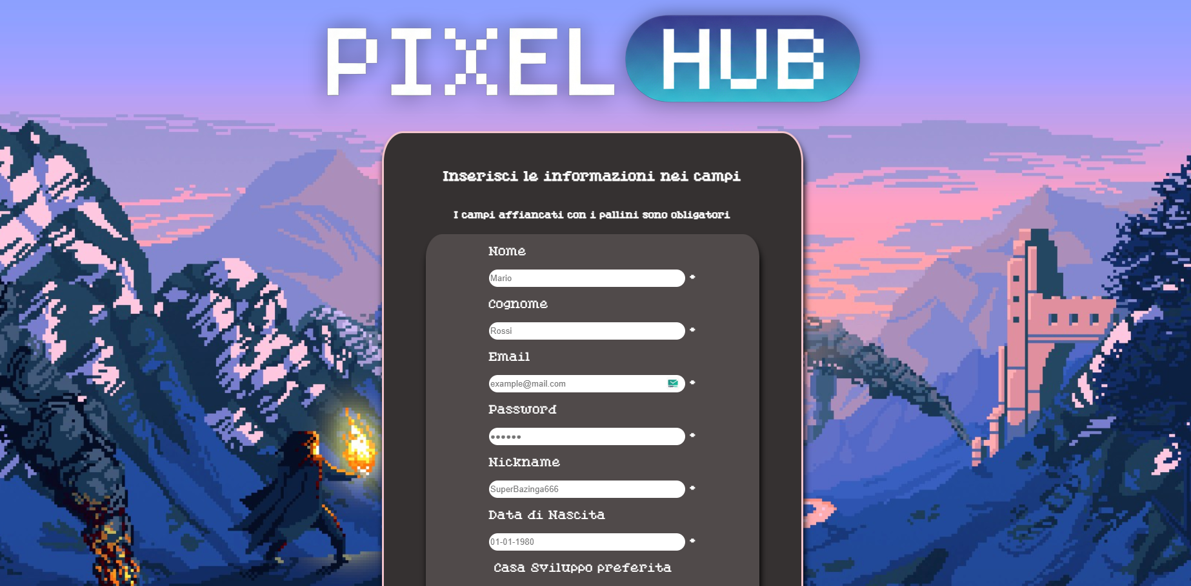
L’accesso per ogni utente è il medesimo, tramite la pagina di login, basta inserire la propria mail (o username) e la propria password. Detto ciò, procediamo a descrivere le varie esperienze utente.

  - ESPERIENZA CONDIVISA: MODIFICA DEL PROFILO, ACQUISTO GIOCO E INTERAZIONE SOCIAL.
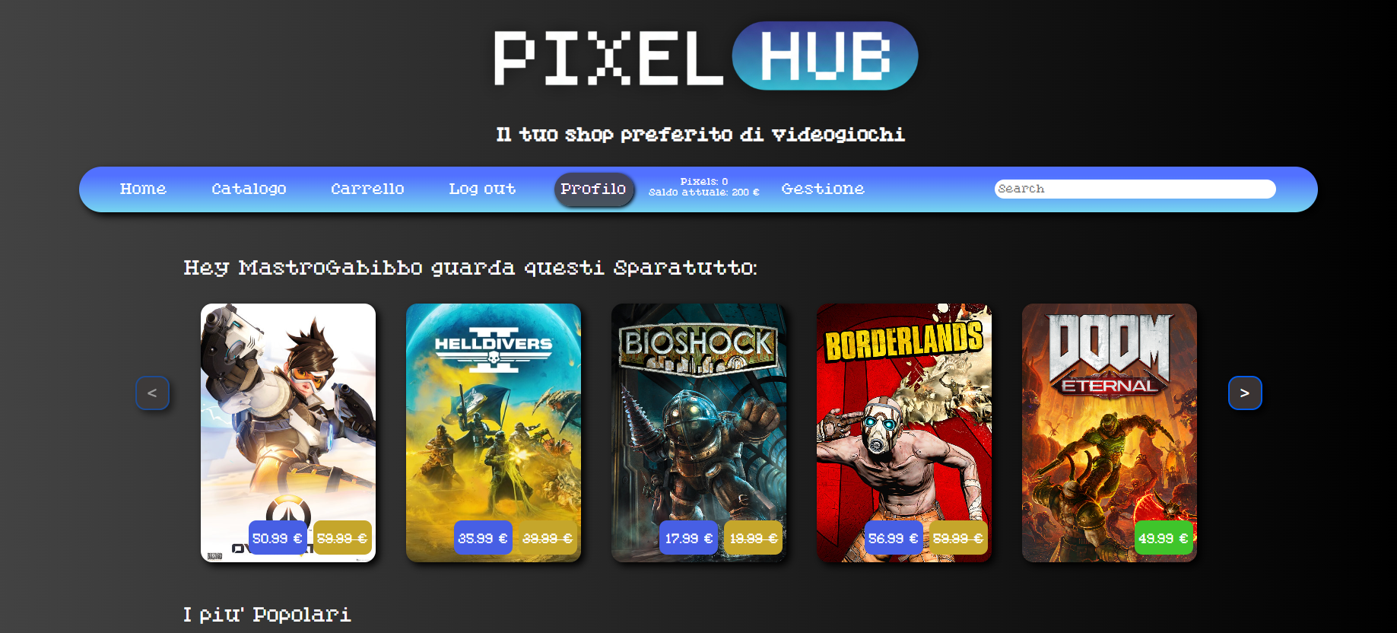
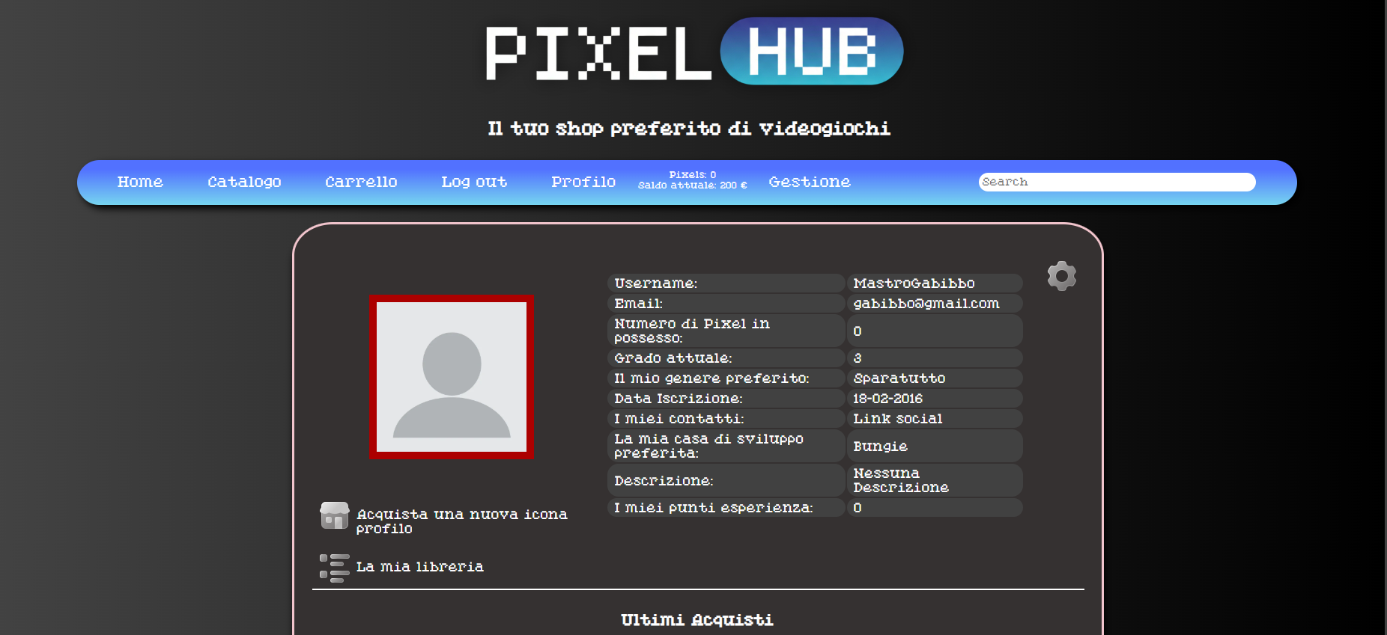Tutti gli utenti possiedono la stessa esperienza utente standard, infatti ogni utente possiede un proprio profilo. Possiamo sia modificare sul profilo le varie informazioni dell’utente, da quelle più sensibili come mail e password (che seguiranno la stessa logica della registrazione per la formattazione) sia informazioni meno sensibili come il proprio genere preferito o la propria casa di sviluppo preferita. Inoltre, ogni utente può accedere alla propria libreria e acquistare attraverso lo shop una propria immagine profilo attraverso i punti Pixel.
L’unica differenza in questo caso tra i tipi di utente è la pagina del profilo del publisher. Infatti, il publisher avrà la possibilità di avere anche una pagina profilo da appunto publisher. Dove vengono mostrati i giochi publicati e una propria descrizione. Nel caso nella gestione publisher viene attivato il toggle agency, l’unica pagina profilo mostrata al pubblico sarà quella tipo publisher. Questo è stato pensato per gli utenti che sono sviluppatori e auto-publisher di giochi indie (indipendenti). Dando la possibilità invece a medie o grandi società di publishing di presentarsi al pubblico, non come singoli utenti ma come pagine di una società specifica, con una propria identità commerciale.

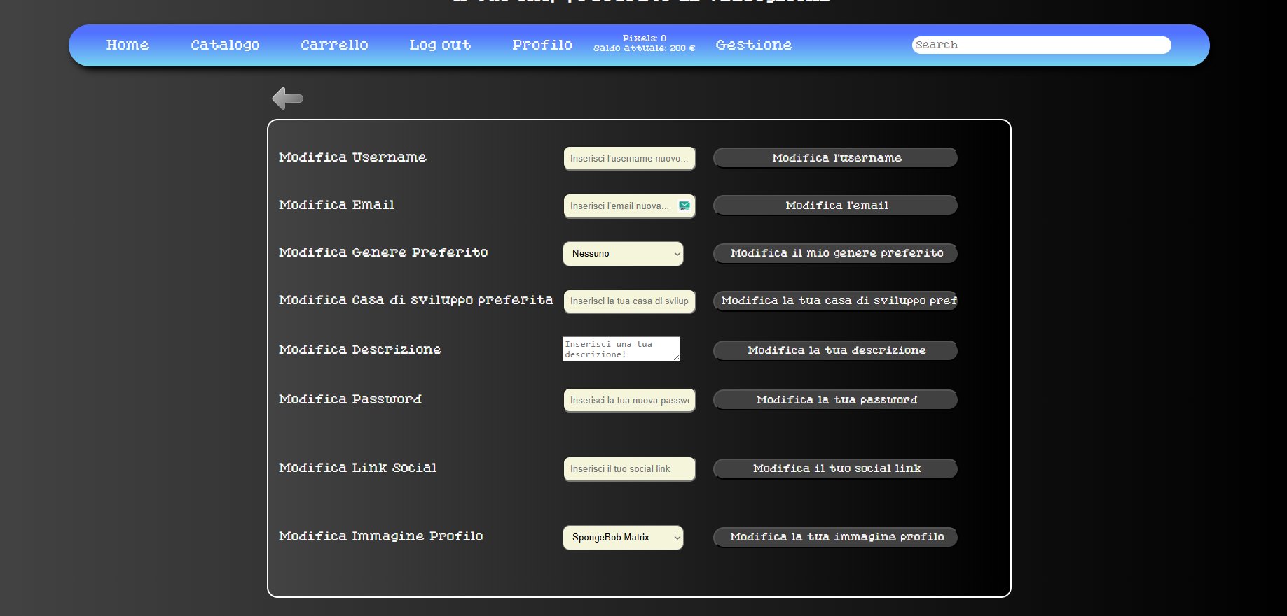

Per quanto riguarda l’esperienza base, ovvero l’acquisto di un gioco, all’accesso ci ritroveremo sulla homepage. Possiamo sfogliare vari “BINARI” scorrevoli che ci danno una panoramica di vari giochi. Gli stessi saranno disponibili nella pagina catalogo, divisi in ordine alfabetico. La cosa interessante è l’icona del prezzo. Nel caso il prezzo sia verde, abbiamo un gioco a prezzo pieno. Nel caso che ci sia il doppio prezzo, uno blu e uno giallo, abbiamo invece uno sconto.
Il sistema degli sconti funziona nel seguente modo, abbiamo 9 categorie, ogni categoria è associata all’utente tramite uno scanner. Le categorie sono le seguenti:
1. clienti che hanno speso N crediti finora,
2. clienti che hanno speso M crediti da una certa data,
3. clienti che hanno acquistato una certa offerta (giochi correlati);
4. clienti che hanno una certa reputazione;
5. clienti che sono con noi da X mesi;
6. clienti che sono con noi da Y anni;
7. il gioco appartiene ad una certa casa di sviluppo
8. il gioco appartiene ad un certo genere (magari tra quelli più apprezzati dal cliente)
9. sconto indipendente (esempio saldi invernali o festivi o altro)

Per quanto riguarda lo scanner, questo non è nient'altro che una funzione nella classe base sconti utente, in “baseScontiUtente.php”. Lo scanner assegna ad ogni unte che accede, gli sconti a cui a diritto. La base da cui questo scanner parte ad assegnare gli sconti è il file xml “SettingsSconti.xml”. In quest’ultimo sono presenti tutti i valori base, che si trasformano in requisiti, che l’utente deve rispettare per avere quel determinato sconto. Lo scanner attiva e disattiva lo sconto per quell'utente in modo automatico, ma abbiamo lasciato la possibilità agli admin di disattivare l’assegnazione di una tipologia di sconto su uno specifico utente, tramite la pagina gestione dell’admin nell'apposita sezione. Ricordiamo che gli sconti sono accumulabili, ma non si può superare il 70% di sconto complessivo.
Tornando agli acquisti, se si clicca sull’immagine di un gioco si andrà alla rispettiva pagina de gioco. Ogni gioco possiede nel file XML “Giochi.xml” le varie informazioni sul gioco. Queste informazioni sono tutte, o quasi disponibili in questa sezione.
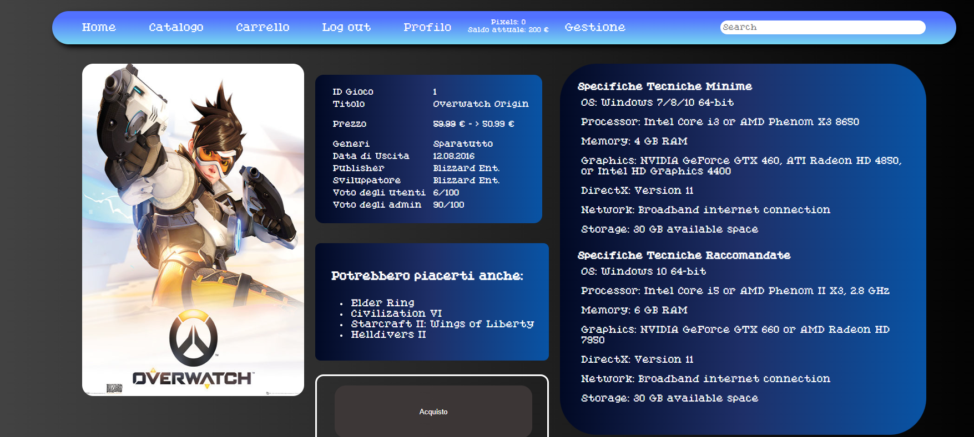
Nella parte inferiore della pagina di un gioco avremo la sezione social, dove ci saranno due parti divise rispettivamente per i commenti e per le recensioni:
Prendiamo un minuto per descrivere le possibilità degli utenti:
Ogni utente Possiede un grado indice della sua valutazione e comportamento Un nuovo utente partirà come grado 3 mentre i 3 utenti elencati in alto hanno grado 1 2 e 3 rispettivamente, per mostrare gli effetti sul sito del grado e le limitazioni che esso impone.
Se un utente non ha un grado superiore a 1 non potrà inserire un nuovo commento.
Mentre se non ha un grado superiore a 2 non potrà inserire una nuova recensione.
Dal grado 3 in su si potrà sfruttare completamente il sito e accedere ai bonus del sistema sconti.
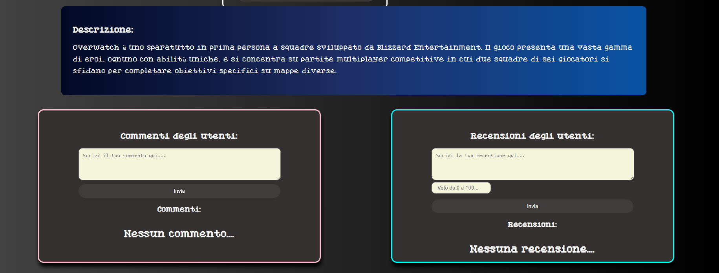

Su ogni commento e recensione si potrà interagire mettendo un mi piace o un non mi piace che influirà sul guadagno d’esperienza dell’utente che l’ha postato (questo fattore riguarda il guadagno dell’esperienza e l’avanzamento tra i gradi, ma lo approfondiremo dopo). Inoltre, è possibile segnalare un commento o una recensione che verrà inviata agli admin. I quali potranno vedere la segnalazione dall’apposito pannello nella pagina gestione.
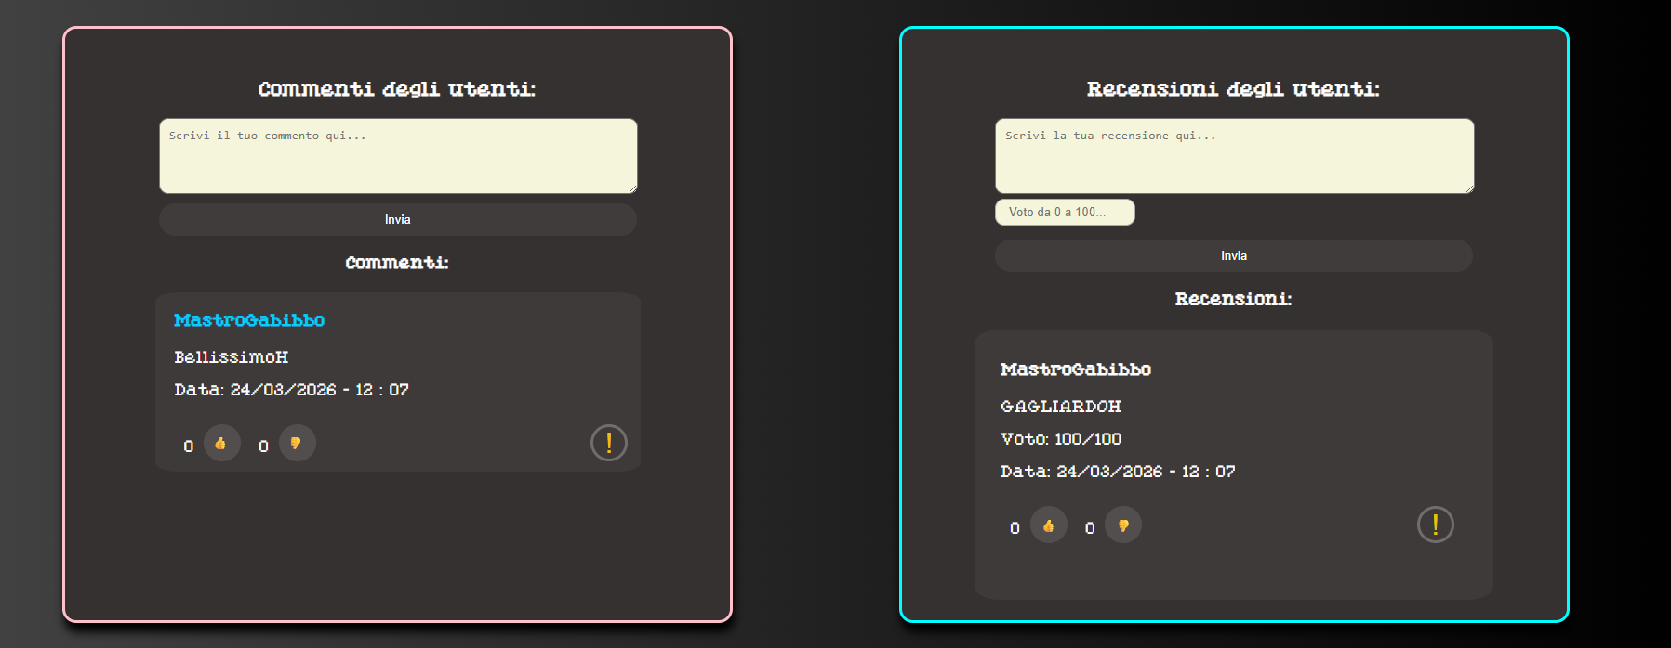 Inoltre, è possibile visualizzare il profilo utente (o publisher) pubblico, cliccando sul nome utente dell’autore del commento/recensione.
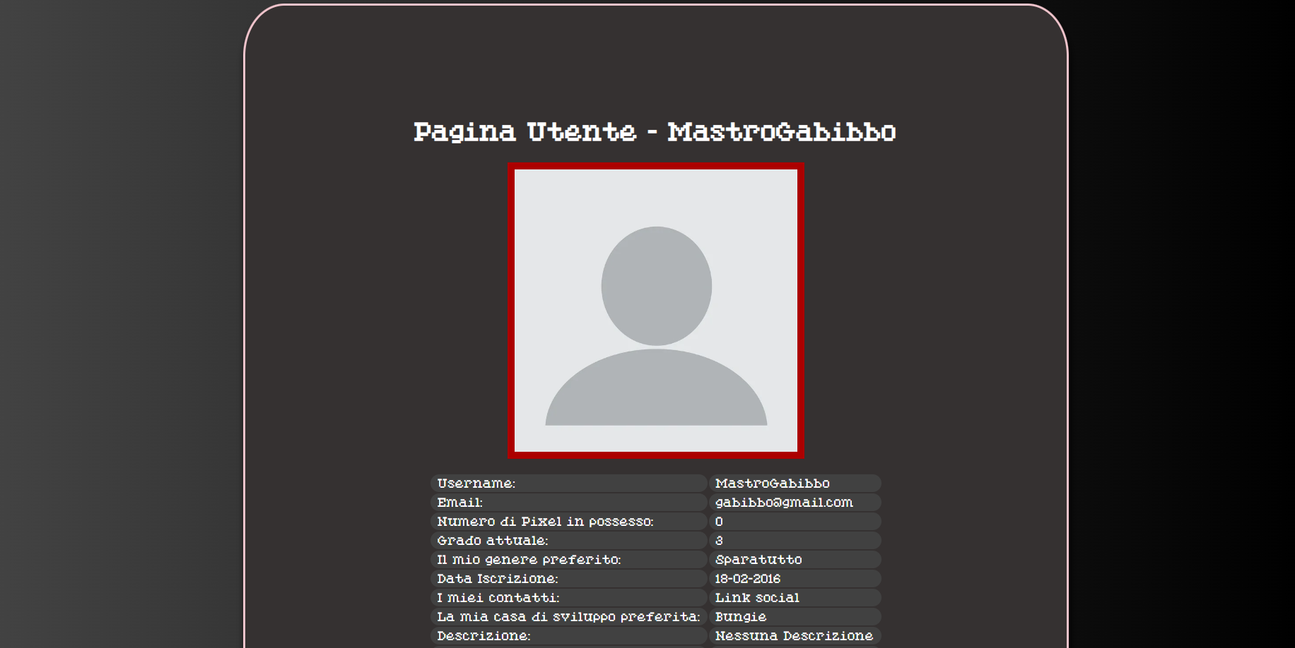Per ogni utente sarà possibile visualizzare gli ultimi giochi che ha acquistato e per ogni gioco cliccandoci sopra si verrà portati alla Gamepage del gioco stesso. Mentre per i profili pubblici dei publisher, quelli che hanno attivato il toggle agency nella pagina di gestione, verrà mostrata una descrizione del publisher e i giochi pubblicati.

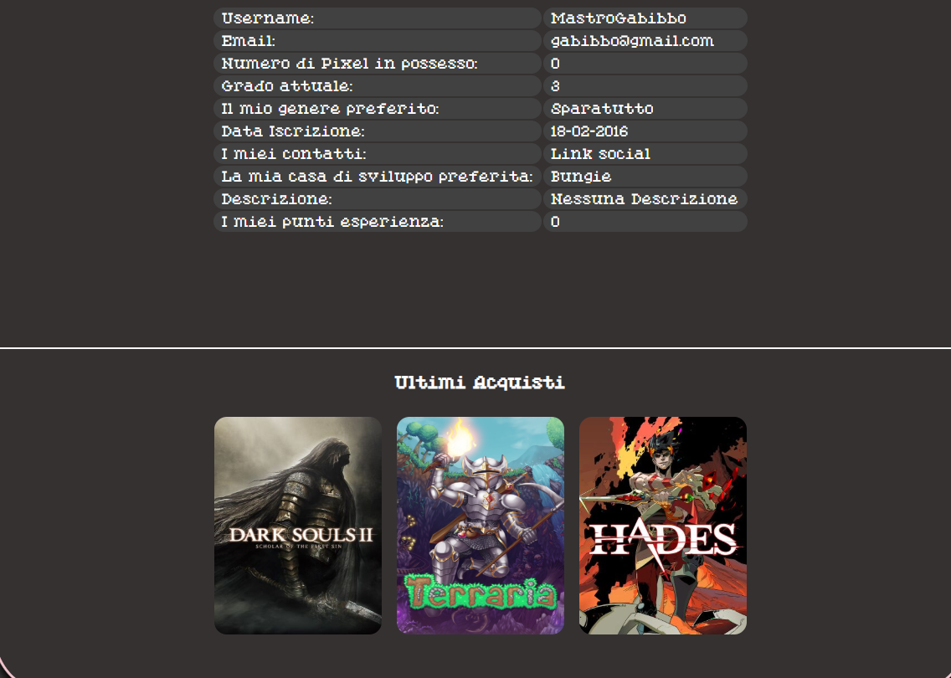

  - SEZIONE CARRELLO
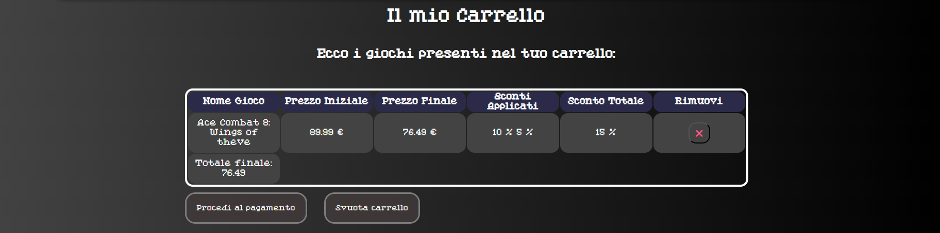
Il carrello contiene ogni gioco, sul quale abbiamo cliccato il pulsante acquista, che lo va ad inserire direttamente in questa sezione. Va da sé che l’acquisto di un singolo gioco è singolo per ogni utente. Al prezzo del gioco il carrello mostra gli sconti che vengono applicati su di esso, e il prezzo finale sia del singolo gioco scontato che dell’intero carrello. Per di più come si può ben vedere possiamo eliminare dal carrello il singolo gioco ma anche chiudere ed eliminare l’intero carrello.
Al conseguimento dell’acquisto tramite lo specifico pulsante, avverranno due cose: l’acquisto e l’aggiunta in libreria (con conseguente scalo dei soldi) e l’avanzamento del profilo, per quanto riguarda l’esperienza. Infatti, come già detto prima ogni utente avrà un certo grado, che è tutto sommato un livello. L’avanzamento di questo livello si basa su due fattori: i pixel guadagnati che sono praticamente la cifra spesa all’acquisto moltiplicata per 5; ed il modificatore utente. Su questo spediamo un po' di tempo, poiché ci abbiamo lavorato molto.
Partiamo innanzitutto da dire che il modificatore si trova nel file “gestioneEsperienzaUtente.php”. Di questo file viene chiamata, all’acquisto, la funzione “calcoloEsperienza” che a sua volta chiama la funzione “calcoloModCommenti”. Il modificatore commenti, come dice il nome, si basa sui commenti e sull'interazione che l’utente ha avuto in risposta ai vari commenti lasciati sul sito. Ovviamente dell’utente non ha lasciato mai commenti il modificatore è 1 altrimenti sarà calcolata l’oscillazione di questo valore (in sintesi il modificatore parte per tutti da uno e può o alzarsi leggermente o abbassarsi leggermente a seconda dell’esito).
Siamo partiti nella progettazione dal calcolo dei like e dei dislike totali di tutti i commenti. Abbiamo calcolato la media dei like su tutte le interazioni (like+dislike totali). Su questa media pesata però abbiamo aggiunto un fattore di stabilizzazione, la forza. Questa permette di dare maggiore peso ai like sulla media, andando ad espandere anche la pool della media nel denominatore, tramite un fattore aggiunto di 2*forza. In seguito al calcolo di questo “ratio”, viene calcolato l’Engagement, ovvero l’interazione che si è ricevuta sul sito, sui propri commenti. Abbiamo stabilito che l’interazione avesse un avanzamento logaritmico (log10(totaleVoti + 1)/2), con una interazione minima di 1. In seguito, abbiamo trasformato la ratio in un deviatore.
Il deviatore solitamente serve a trasformare la quantità positiva in una che oscilla tra un valore negativo e uno positivo (ovvero tra –1 e 1 ad esempio). In questo caso il deviatore si basa su questa formula specifica: ((ratio - 0.5)*2). Una volta calcolato il deviatore lo moltiplichiamo all’Engagement per ottenere il deviatore “FINALE”. Quest’ultimo non sarà nient'altro che la quantità che dovremo aggiungere o sottrarre al modificatore commenti, che di base ripetiamo è 1. Inoltre, abbiamo stabilito che l’oscillazione del deviatore non potrà mai essere superiore ad un apporto del 25%, così da evitare bruschi cambiamenti. Per finire, per rendere ancora più stabile il modificatore commenti, abbiamo specificato un lower e un upper bound: esso va compreso tra un valore di 0,75 e un valore di 1,25. Non può essere inferiore o superiore a questi valori.

  - MENU FUNZIONI ADMIN E PUBLISHER
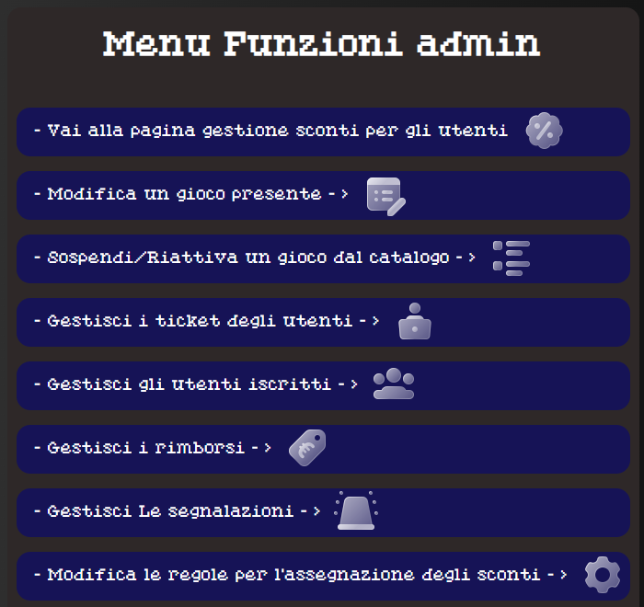
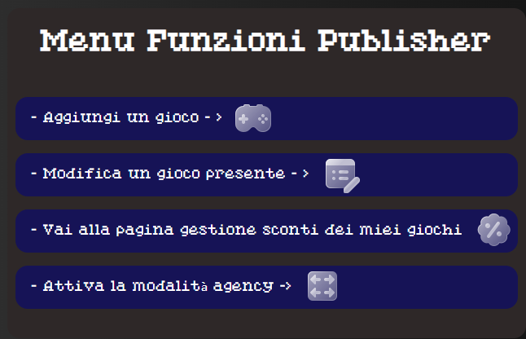Sulla barra funzioni principali del sito tra le varie sezioni ne apparirà anche una chiamata Gestione, ma questo solo se si avrà fatto l’accesso da Admin o da Publisher. Abbiamo già precedentemente citato più volte questa sezione. Di fatto i due profili possiederanno questi pannelli, i quali saranno fondamentali per gestire le proprie funzioni speciali. Quindi, abbiamo pensato di racchiudere le funzioni per la gestione dei giochi da parte di un publisher in una sezione specifica. Di conseguenza anche l’admin avrà un pannello per gestire le proprie funzioni da super User.

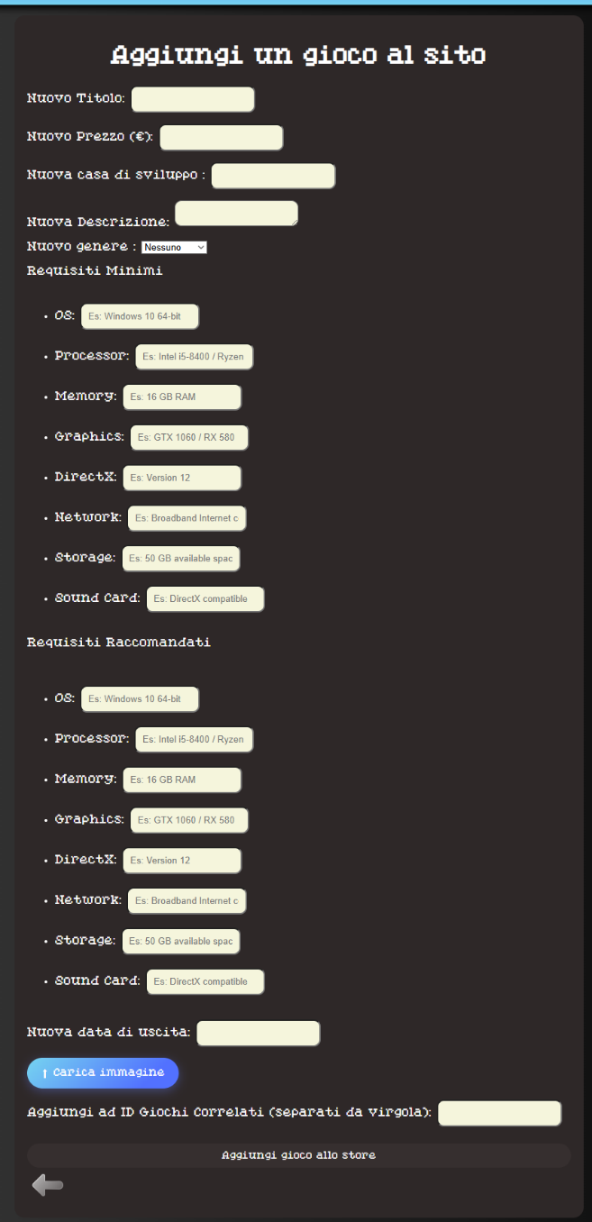
Partiamo dal pannello gestione del publisher: Una volta riempiti tutti campi e aver inserito l’immagine per la copertina del gioco , e gli id dei giochi correlati ad esso si potrà aggiungere il gioco aggiunto al sito. Ovviamente tutti i campi sono obbligatori, anche l’aggiunta dell’immagine lo è! Però abbiamo lasciato la possibilita di non aggiungere subito tutti i campi dei requisiti, rendendoli modificabili anche in post pubblicazione.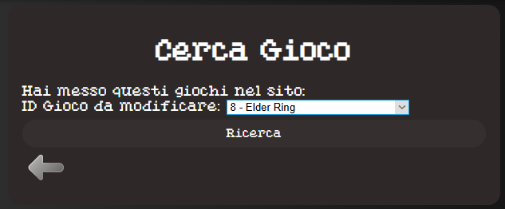

-Modifica gioco:
Cliccando sul pulsante di modifica del gioco si verrà portati alla pagina di ricerca del gioco dove verranno mostrati solo certi titoli selezionati (Username dell’utente che ha fatto l’accesso = Sviluppatore del gioco mostrato)

Cliccando su ricerca si arriverà sulla form di modifica con i campi già riempiti con i vari valori attuali del gioco selezionato:
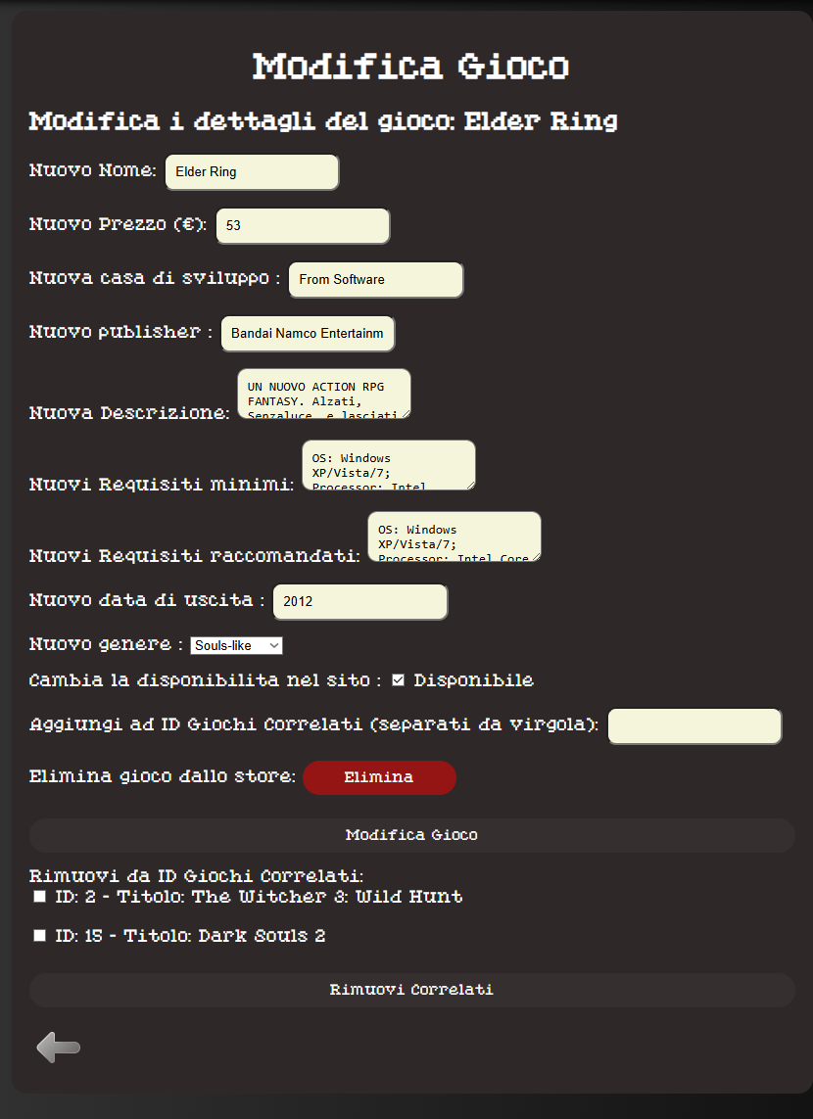
Oltre a modificare i vari campi sarà possibile spuntando le checkbox per rimuovere i titoli correlati al gioco, rendere il gioco disponibile o no. Abbiamo anche reso più semplice la gestione dei requisiti, in questo caso sarà un unico file di testo, che sarà completamente modificabile per rendere più semplici le modifiche in post pubblicazione. Ovviamente i campi richiedono la formattazione adeguata, non puoi mettere testo dove sono richiesti numeri o viceversa, né mettere una data di pubblicazione erronea. Abbiamo anche dato la possibilità di modificare la media admin.

-Modifica Sconti:
Ovviamente su ogni gioco presente nella lista giochi del publisher possiamo abilitare o disabilitare un gioco all’interno di una certa categoria di sconto, con un certo valore percentuale su ogni categoria. Da sottolineare che se la somma degli sconti settati è maggiore del 70%, i dati inseriti saranno considerati non validi, evitando l’update.
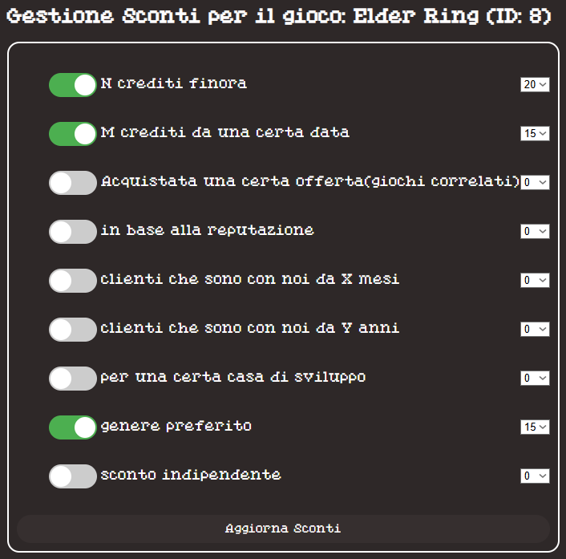

-Toggle Agency:
Dato che ogni utente può essere sia un publisher indie sia un publisher commerciale, per distinguerlo in modo indiretto abbiamo creato questo Switch. Impostandolo attivo e inserendo l’immagine del logo dell’azienda, si diventerà un publisher di tipo Agency.
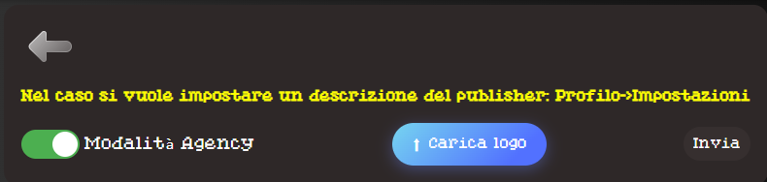

Proseguiamo con la descrizione del pannello delle funzionalità Gestione Admin:
-Pagine di ricerca:
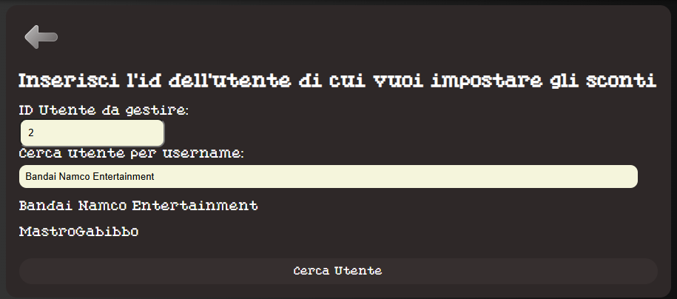
Per Ogni pannello riguardante utenti o giochi abbiamo messo un sistema di ricerca, se l’admin non conosce l’id utente o gioco, può effettuare una ricerca tramite Username o nome gioco, ed ottenere l’id richiesto. Questo è alla fine è anche un tool che permette in modo indiretto di ricavare un id.

-Gestione sconti utenti:
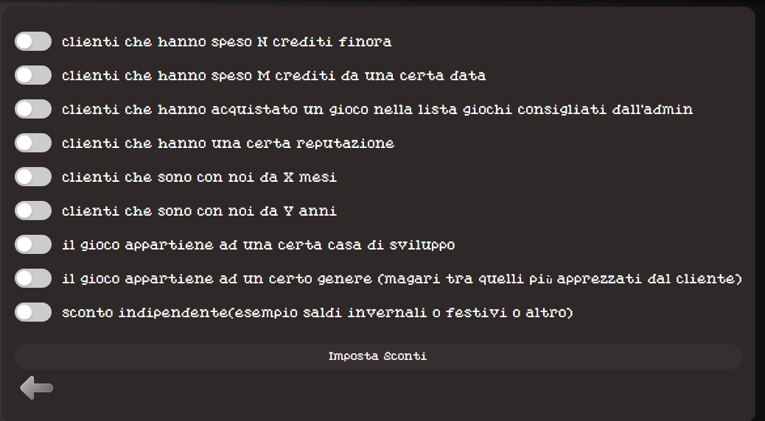
Questa sezione del pannello permette tramite il pannello di ricerca utente, di avere la possibilità di disattivare dei tipi sconto per un determinato utente. La funzione è stata inserita poiché magari su un singolo utente vengono inseriti sconti non voluti, per qualsiasi causa. Quindi è opportuno in una visione realistica, inserire questa funzione.

-Modifica Gioco Presente:
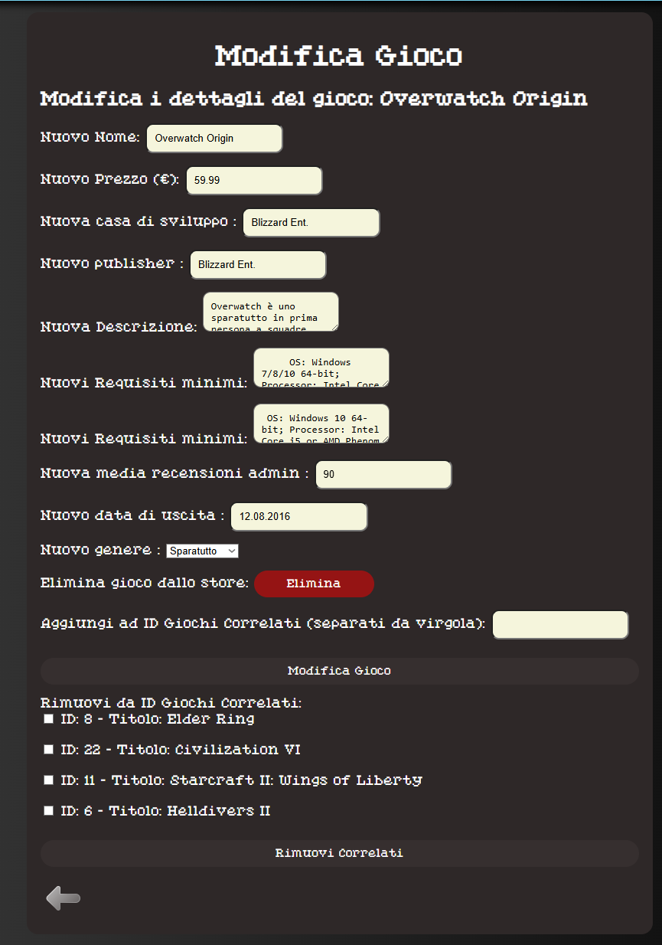
Banalmente la funzione ci permette di modificare, a differenza dei publisher, ogni singolo gioco nel Sito. Ovviamente possiamo modificare anche valori che i publisher non possono come per esempio il voto dato dagli Admin.
-Sospendi o riattiva un gioco nel catalogo:

Per gli admin abbiamo preferito inserire una funzione a parte per la sospensione di un gioco. In sostanza si comporta come uno switch per la sospensione. Non è nulla di eclatante, poiché già visto nel publisher, ma fondamentale.
-Gestione Ticket Utenti:
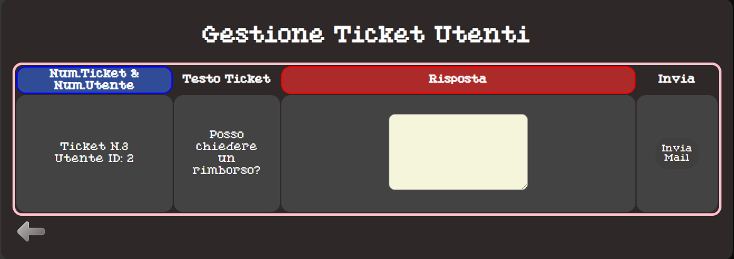
Questo pannello permette di gestire i ticket degli utenti, infatti nella pagina Contact Us, possiamo aprire un ticket. La risposta avviene tramite mail. Abbiamo sfruttato le API chiamate phpMailer, per inviare una mail ad un dato utente per risposta. Funziona tramite SMTP e tramite un token del servzio MAIL (in questo caso gmail). In caso l’abbiamo reso modificabile attraverso il file ServerUtility.php, dove si può impostare tutti i campi per la simulazione. ATTENZIONE: Dopo aver premuto invio è bene attendere alcuni secondi.

-Gestione Utenti Iscritti:
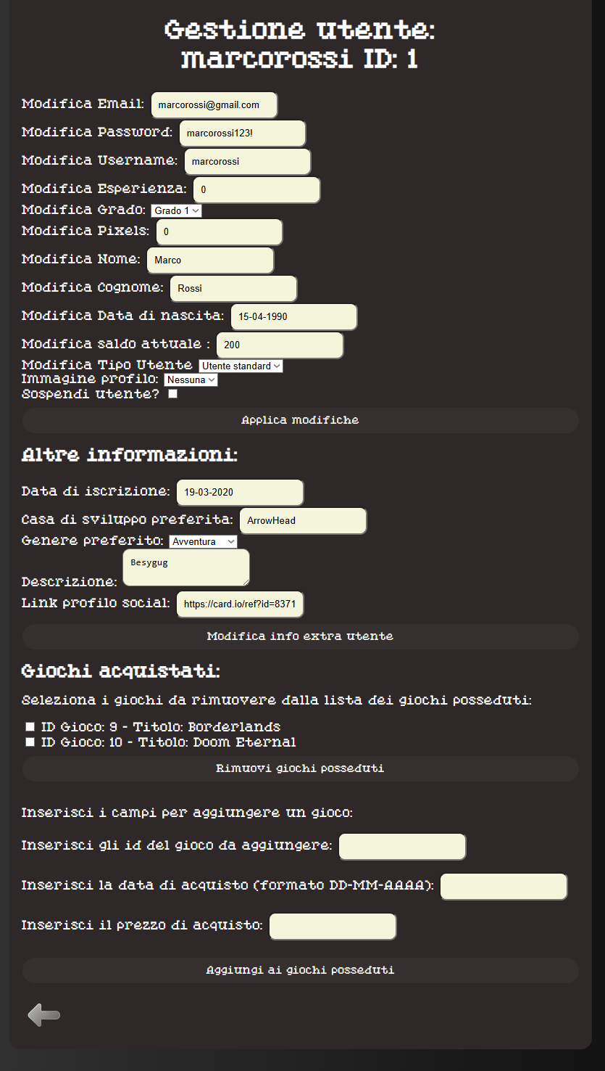
Permette la modifica delle informazioni, da parte degli admin, su tutti gli utenti presenti nel sito. Permette anche di sospendere un utente inserendo il grado 0 e di eliminare i giochi dell’utente. Non abbiamo inserito la possibilità di eliminare del tutto un utente, poiché la scelta stessa solitamente è data a chi gestisce i database e non agli amministratori del sito, i quali hanno un controllo solo sulle informazioni. Di solito non gli è permessa l’eliminazione definitiva degli account. Da un punto di vista di sicurezza inoltre è bene così, altrimenti, per esempio, gli admin potrebbero eliminare gli admin.

-Gestione Rimborsi utente:
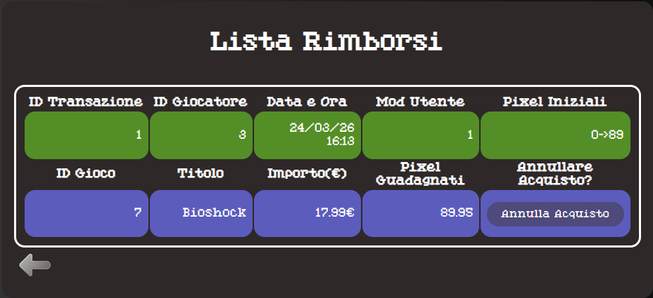
Accedendo a questa sezione dopo aver cercato l’utente specifico il quale si vuole ottenere l’elenco degli acquisti che ha effettuato, sarà possibile visualizzare in che momento ha fatto l’acquisto e la variazione di pixel soldi e modificatore attuale che aveva in quel momento.
(Questi dati sono presi da LogTransizioniGiochi.xml)
Cliccando su annulla acquisto si effettuerà un ripristino del portafoglio e la rimozione di pixel e ovviamente il gioco dalla libreria.

Gestione Segnalazioni Commenti e Recensioni:
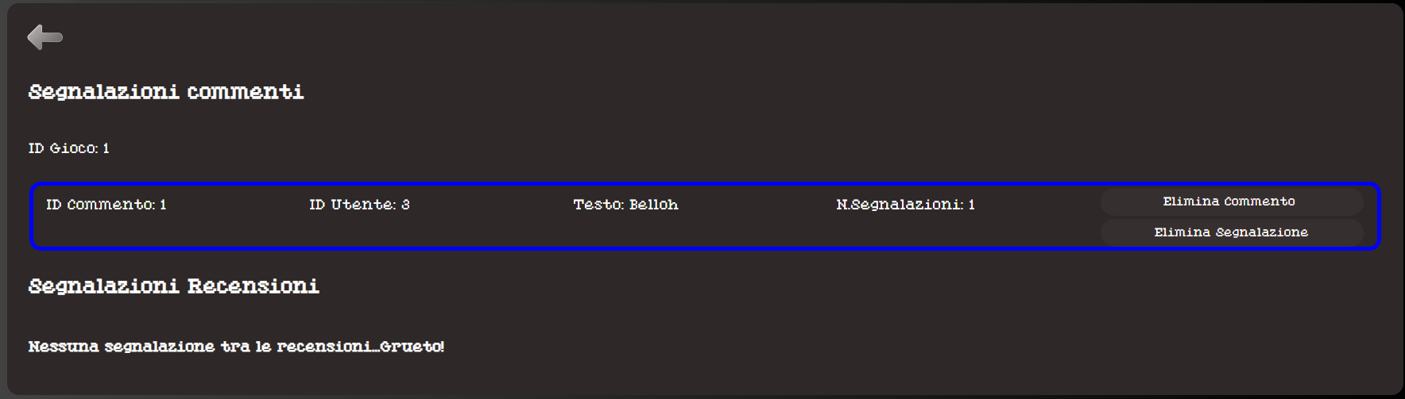
In questa sezione avremo un elenco preso dai file Commenti.xml e Recensioni.xml nello specifico i commenti e recensioni che hanno almeno come attributo segnalazioni pari a uno o più e l’amministratore può leggere gli elementi segnalati e decidere se eliminare l’elemento o eliminare solo la segnalazione.

Gestione Impostazioni Sconti
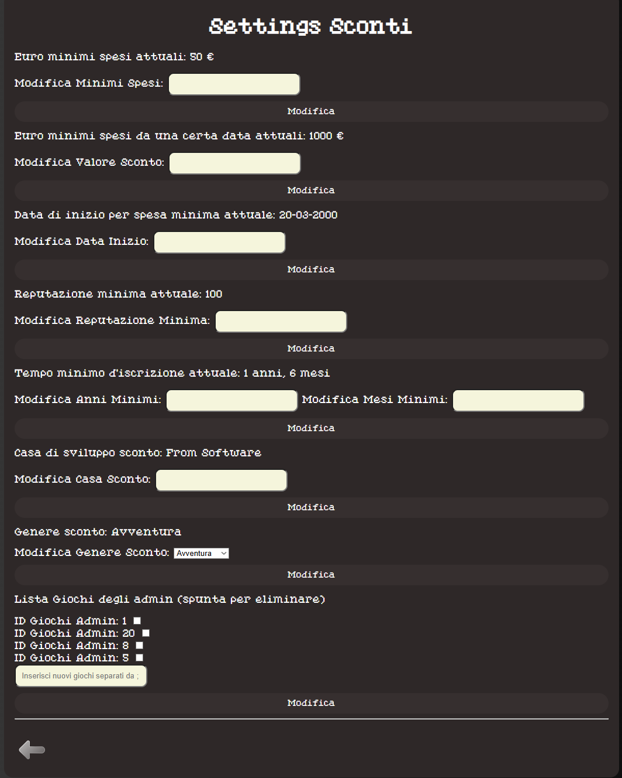

Su un file SettingsSconti.xml sono salvati i parametri di configurazione degli sconti : per ogni elemento ci sarà una form che modificherà tali valori
Simile a quelle viste per la modifica giochi abbiamo anche una sezione per eliminare e aggiungere i giochi che hanno uno sconto indipendente

CAPITOLO 3

Essendo un sito molto esteso, abbiamo inserito solo i pezzi di codice più particolare. Questo serve a diminuire la ridondanza, durante il commento della parte 3. Ovviamente abbiamo preso in esame i vari file e le loro parti più caratteristiche, seguendo un ordine di navigazione simile a quello che affronterebbe un utente, partendo dal login e andando verso le pagine di gestione, le quali sono riservate ad utenti speciali come Publisher e Admin. Ci teniamo a dire, che qui prenderemo in esame e il codice, spiegando come abbiamo asseblato il tutto secondo che criterio ma soprattutto il perché abbiamo eseguito alcune scelte invece di altre. Lasciamo anche il codice ampiamente commentato per un più semplice fruizione
Gestione della sessione di lavoro – Login & Sign-in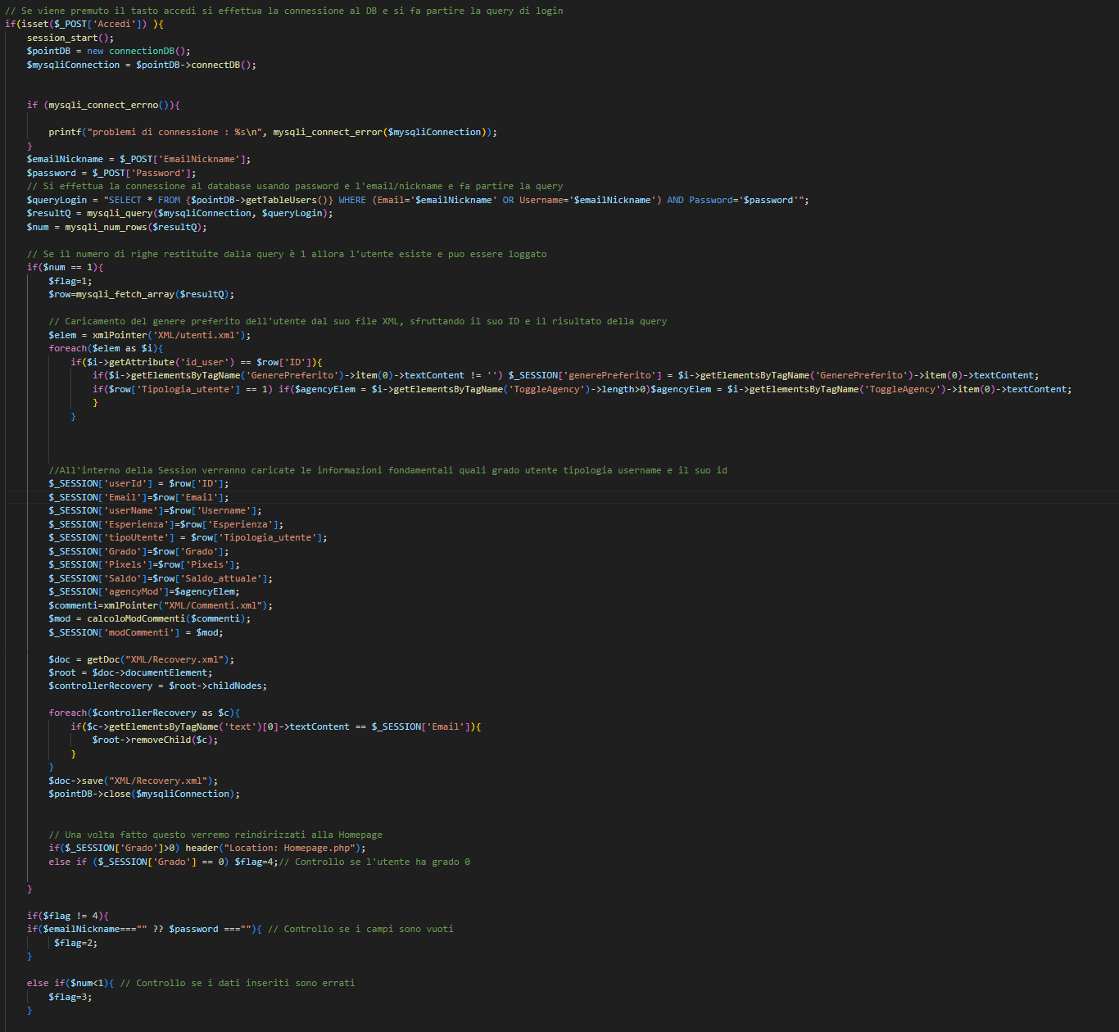
Incominciando con la schermata di login “login.php”. Per mantenere le informazioni d’accesso abbiamo utilizzato le SESSION per salvare i dati più importanti quali username password e-mail ecc.
I seguenti dati sono presi dal database MySQL. Abbiamo gestito l’accesso tramite sia gli strumenti messi a disposizione dalla libreria mysqli, sia abbiamo sfruttato il file di utility del server. Una volta inizializzata la sessione siamo andati a richiamare quello che è il modificatore commenti attraverso una funzione speciale, la quale risiede nel file “gestioneEsperienzaUtente.php". Infine, abbiamo inserito tutte le informazioni nella SESSION, in apposite sessioni. Lo abbiamo impostato così, in modo tale da poter richiamare queste informazioni chiave durante tutta la navigazione dell’utente sul sito.

Inoltre, all’inserimento dei dati essi vengono controllati, per verificare che non siano vuoti o se l’utente non è presente all’interno del Sito. Se questi risultano scorretti si stampa un messaggio di errore che varia in base al caso e viene stampata nella pagina una flag apposita: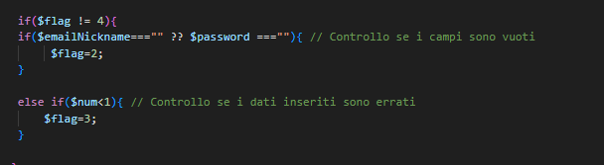
Per ultimo si noterà che non c’è una pagina di logout effettiva, al suo posto ogni volta che si accederà alla schermata di login si fara in automatico il log-out tramite session destroy e session unset. Andimo inoltre a resettare il cookie che ci specificava il tipo di form per la registrazione scelta, semmai, in precedenza. 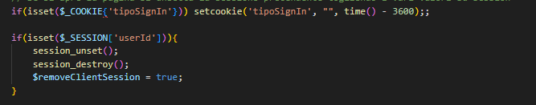
Abbiamo preferito trattare così il log-out per una questione di funzionalità. Alla fine, una pagina di login serve ad accedere. Che bisogna riaccedere ha un suo senso.
Passando alla schermata di sign-in ci si arriverà dalla schermata login. Sfruttiamo l’invio di un dato in GET alla pagina di sign-in, che stabilisce quale utente sta cercando di iscriversi. Di conseguenza la form cambiera per adattarsi al qual tipo di utente.
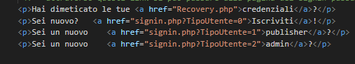
Essendo che al ricaricamento rischiavamo di perdere l’informazione in GET sul tipo utente, abbiamo usato i COOKIE per immagazzinare tale informazione, sul client. Questo ci permette al ricaricamento della pagina, per esempio per un missmatch tra le informazioni inserite nella form e la formattazione stabilita da noi, di ricaricare la pagina secondo il tipo di utente richiesto.
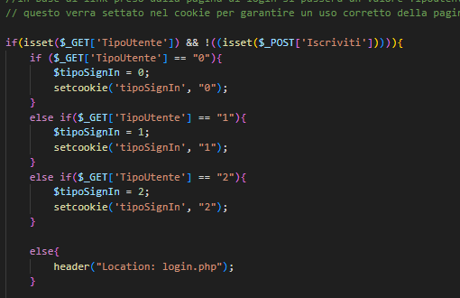
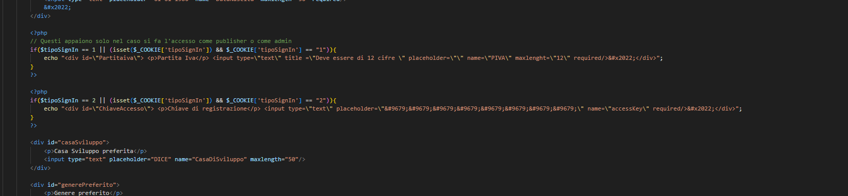
Una cosa da notare sono le regole di inserimento dei dati essi dovranno rispettare diversi pregmatch, i quali sono la base con cui abbiamo stabilito la formattazione delle form in tutto il sito. Sottolineiamo l’uso inoltre di due flag. Abbiamo preferito saltare direttamente la parte iniziale dello script php, dedicato al processo di registrazione, nel caso già la partita IVA risultasse sbagliata per i publisher, usando la flag “jumper” per l’appunto. Volevamo risparmiare tempo nel caricamento. Per il missmatch con i pregmatch e con i flag (unlock è dedicata invece all’immissione corretta della passkey) ci porta all’inserimento di un opportuno messaggio di errore nella variabile service che in seguito, verrà stampato a schermo. Abbiamo usato questo metodo poiché, dati più errori, volevamo portare all’occhio del client solamente quello che in gerarchia sembrava il più importante.
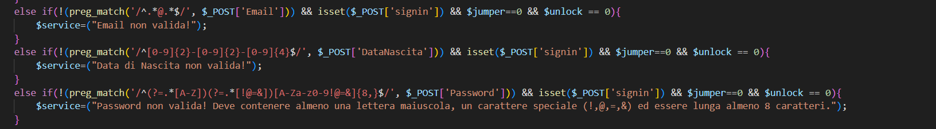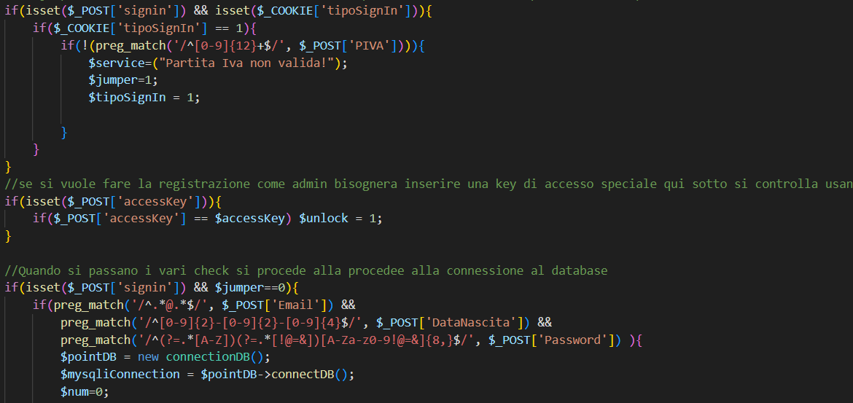

Homepage
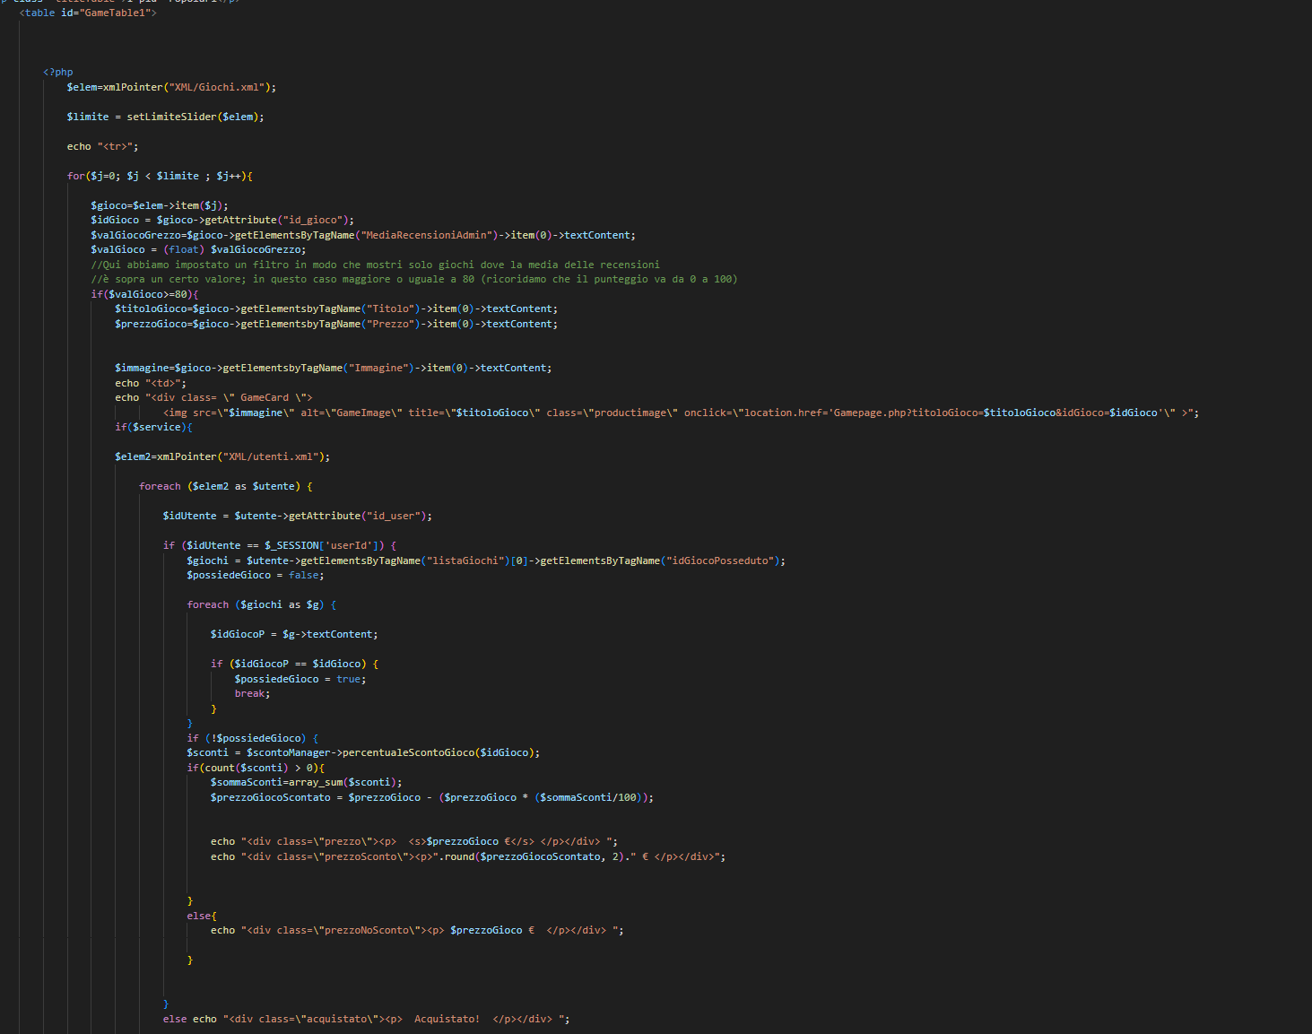
La home page presenta tra le altrre pagine uno script di prentazione molto particolare, assemblato in js. Spendiamo alcune parole su questo poiche è uno script grafico creto da 0 su cui abbiamo speso diverso tempo. Il funzionemento generale della nostra idea era questa. Carichiamo più immagini di giochi e le scorriamo. Facciamo ciò attraverso il download id tutte le immagini dei giochi di una determinata categoria. Sfuttimao per questo lo script php della homepage. Usiamo una classe Gametable per preformattate già tutte le informazioni prese dal file xml dei giochi. Andiamo poi a nascondere tutte insieme le gamecard all’interno della tabella.

La struttura fondamentale della homepage sono le categorie di giochi mostrate come slider
Premendo un pulsante si fara una chiamata a una funzione javascript che fara scorrere l’i-esimo slider
<input type="button" value="<" id="scorrindietro1" onclick="sliderTable('GameTable1', 'back')" />
<input type="button" value=">" id="scorriavanti1" onclick="sliderTable('GameTable1', 'forward')" />
In “GameTableGestione.js”
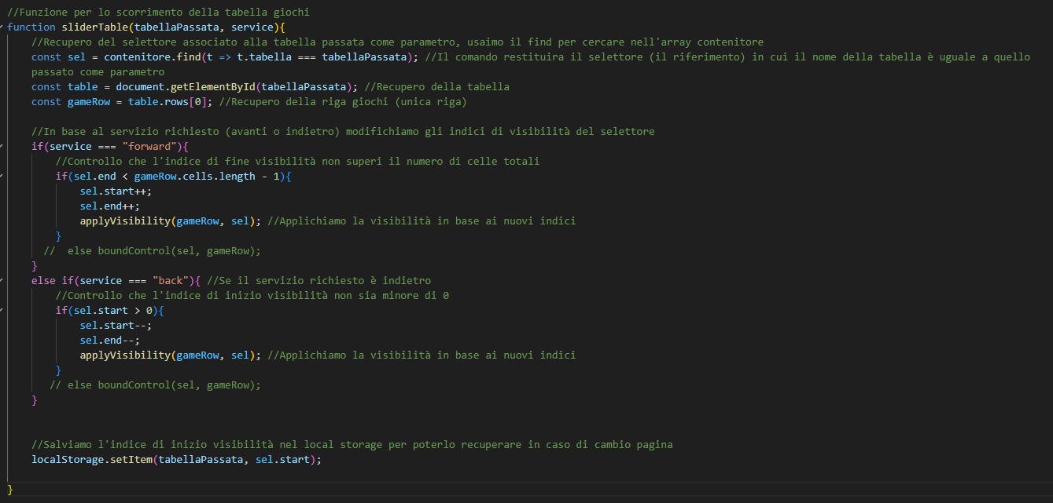
Questa chiamerà una funzione che imposterà la visibilità o meno
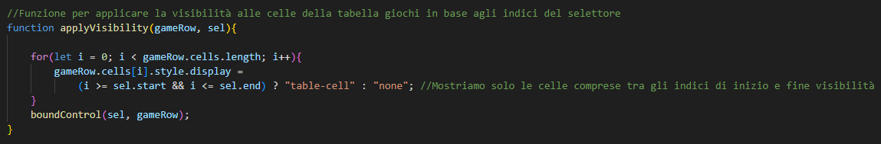

E come tocco finale se siamo arrivati alla fine/all’inizio dello slider si disattiverà il pulsante avanti/indietro, diminuendone l’opacità.
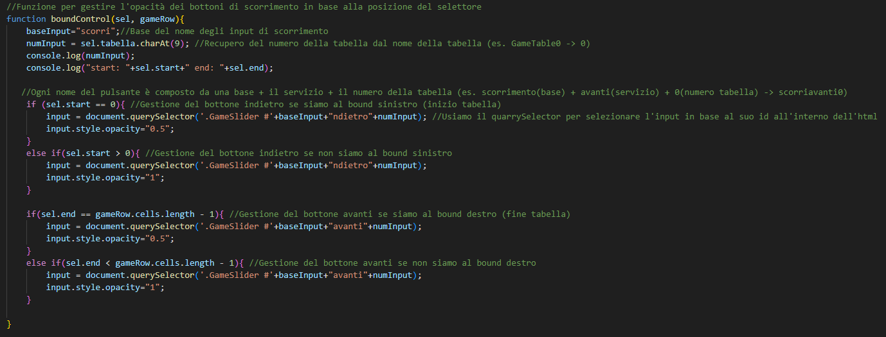
Anche se non richiesto abbiamo pensato di rendere l’intero sito compatibile in formati Mobile, quindi visibili anche in pagine lunghe verticalmente, oltre ad aver usato le media query in css questo modificherà la navigation bar ma anche la lunghezza degli slider
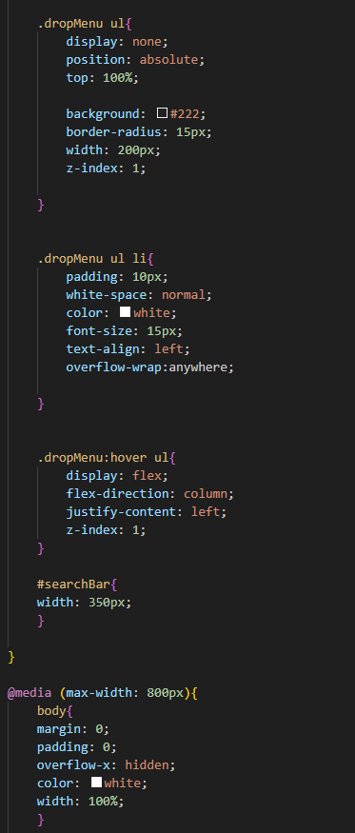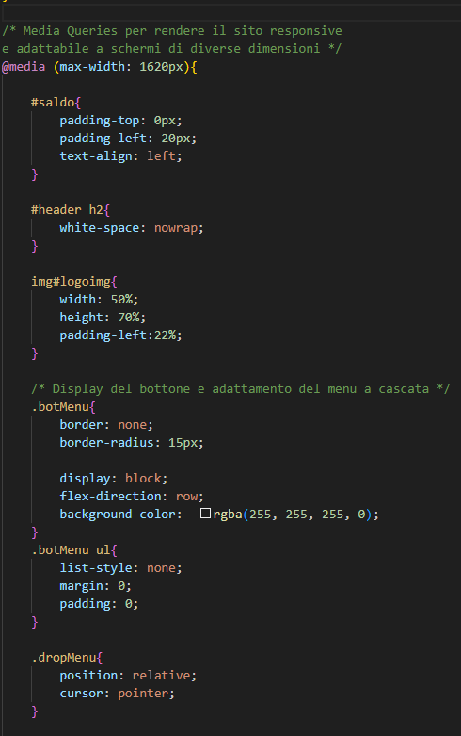
Foto prese da “base.css”
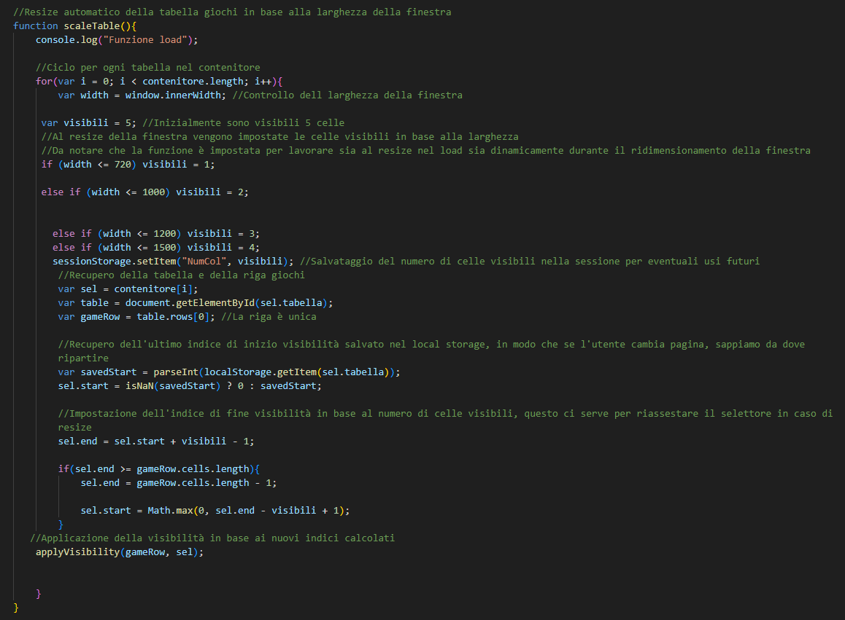
Concludiamo dicendo che di base la visualizzazione delle card relative ai giochi, si concretizza in sostanza con l’applivisibility, però il core fondamentale sono i bound start e end dei selettori. Una volta stabiliti quelli l’applicazione della visibilità delle game card sarà iterativa.

Gestione Social
Una volta fatto l’accesso e aver aperto una pagina relativa ad un gioco, si potrà scorrere in basso verso la sezione social dove oltre a scrivere un commento e una recensione, si potrà lasciare un mi piace o non mi piace i pulsanti grazie a uno script js si coloreranno di verde o rosso rispettivamente.
(per brevità ci sono solo gli estratti di codice di dei commenti quello delle recensioni è pressoché identico cambia solo il nome degli id dei commenti e il nome del json)
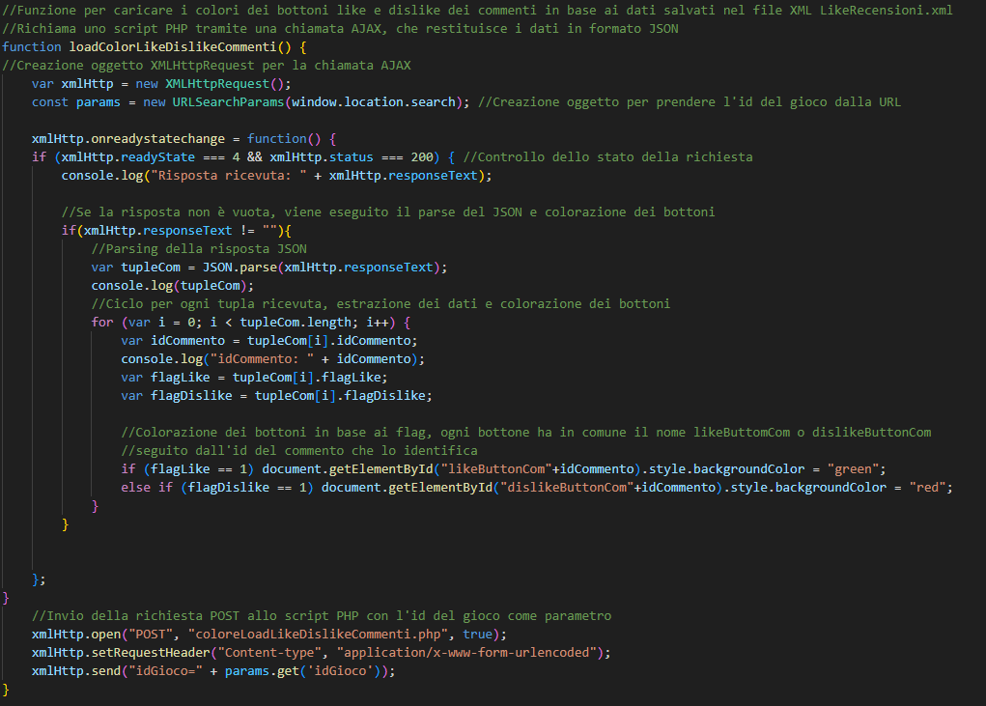
Usando una XMLHttpRequest se si avrà ottenuta una chiamata valida si scorrerà all’interno della tupla creata in json, dal file “coloreLikeandDislikeCommenti.php”. Il quale è una API in php che soddisfa la chiamata fatta in AJAX, per andare ad ottenere sotto formato di tuple tutti i commenti su un determinato Gioco. Una volta stabilito se l’utente, che attualmente sta vedendo la pagina, ha inserito su quel commento un like o un dislike, il file php restituirà la lista dei commenti su cui l’utente ha lasciato dei flag. Il js procederà allora a colorarli in modo consecutivo. Inoltre, il js sovrastante è richiamato ad ogni caricamento della pagina tramite evento listener: window.addEventListener("load",loadColorLikeDislikeCommenti);
Rimandiamo ad un approfondimento più avanti su “aggiornamentoLikeCommenti.php” e “coloreLikeAndDislike.php” per capire bene il funzionamento delle API.

Nell’eventualità del che si ha un grado insufficiente per interagire con i pulsanti appariranno degli alert che mostreranno dei messaggi in base a: aver provato a lasciare un mi piace/non mi piace ma senza aver fatto login, aver provato a mettere un commento ma avente grado uguale a 1, aver messo una recensione ma avente grado pari a 2.
Ricordiamo che tutti i nuovi utenti partono con grado pari a 3

Come molti social abbiamo messo la logica di base di rimozione e aggiunta like. Abbiamo preferito creare una API in php a parte che andasse a modificare il contatore del like e del dislike, chiamata “aggiornamentoLikeCommenti.php”. Nle php
Questo andrà a modificare lo stile del background dei pulsanti quando verranno premuti
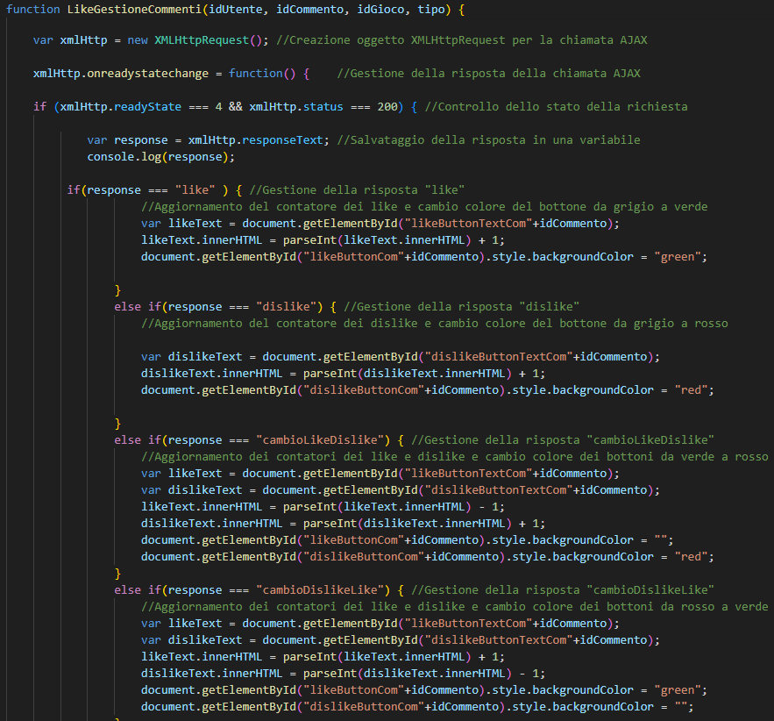
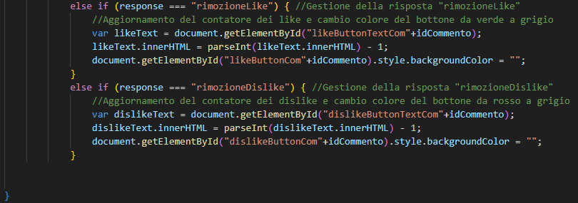
Infine una volta fatto tutte le operazioni necessarie si invia con metodo post di XMLHTTP i parametri delle varie interazioni
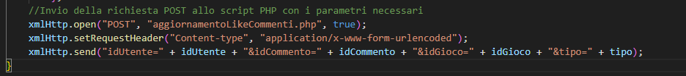
Osserviamo ora 2 file complementari per i like e i dislike partendo con
“coloreLoadLikeDislikeCommenti.php”
Dopo aver fatto partire la session e aver definito un array che sarà la struttura base per quanto riguarda l’elenco dei like e dislike che l’utente che ha inserito in precedenza questi verranno salvati in un file XML (“LikeCommenti.XML”) prenderemo tutti i commenti e li inseriremo nel array.
Una volta fatto questo l’array verrà usato in LikeAndDislikegestione.js come input e da lì imposterà i colori dei pulsanti in maniera dinamica.
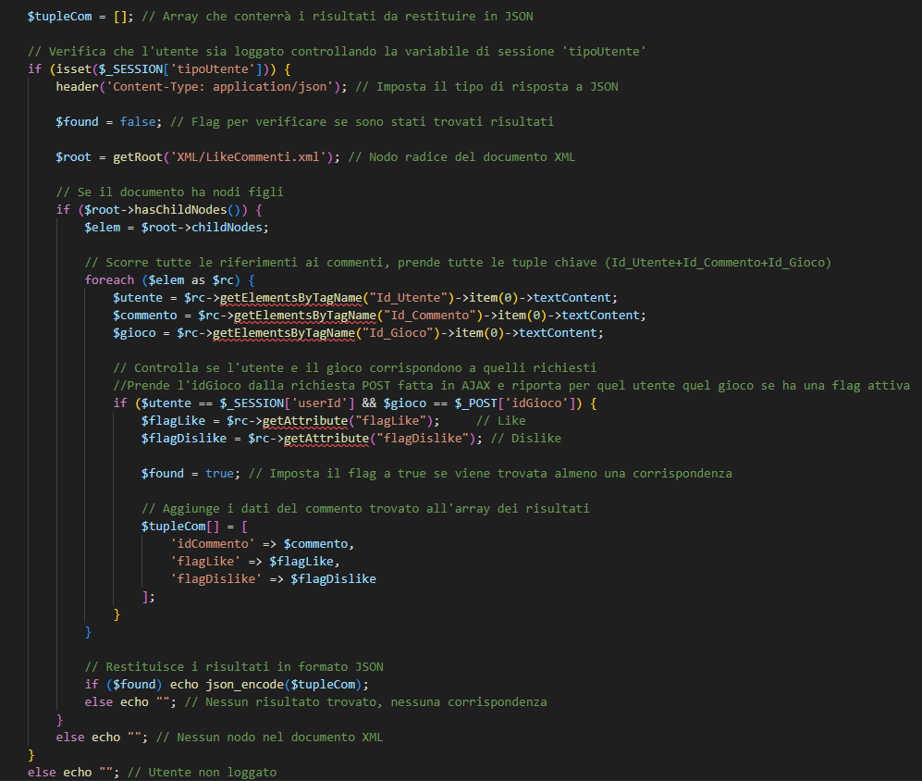
Il secondo file è “aggiornamentoLikeCommenti.php”
Questo andrà ad interagire a livello XML sul numero di like e dislike inseriti e gestirà la logica per l’inserimento del flag da parte di un determinato utente su un commento, per segnalare l’opportuno like e dislike. La logica funziona così, esempio: mettiamo un like a un commento e poi per lo stesso commento clicchiamo su dislike esso rimuoverà il like e aggiungerà al contatore dei dislike +1. 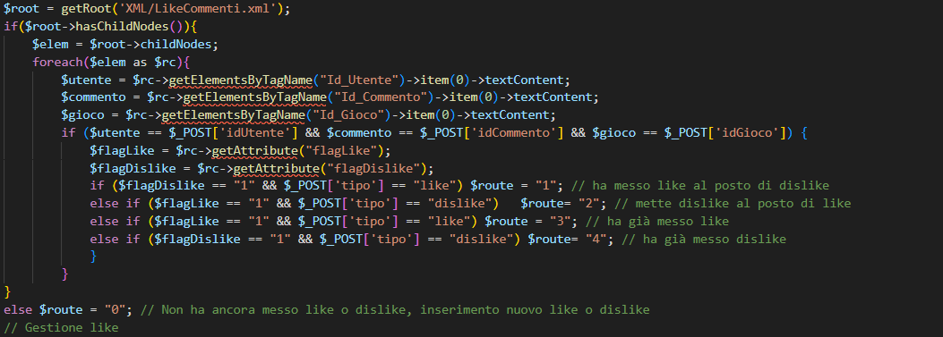
Inizialmente nel codice sia aprono i due file xml riguardati i commenti e riguardati le flag su ogni commento da parte degli utenti, per vedere se hanno messo like o dislike. Ovviamente per risparmiare spazio se un utente non ha messo nulla non verra inserito in quest’ultimo file, poiché nessun flag è assegnata. Lo script nell’immagine qui sopra, serve a riconoscere la ”ROUTE”. Ovvero, in che caso ci troviamo. Se il commento che abbiamo aveva un like o un dislike e l’utente sta effettuando un cambio o rimozione, oppure se l’utente è nuovo all’approccio con questo commento. I commenti i verde nell’immagine già spiegano abbastanza bene il numero associato ad ogni tipo di route, vi rimandiamo a quelli
Prendiamo una route come esempio il funzionamento delle varie route è molto simile tra di loro:
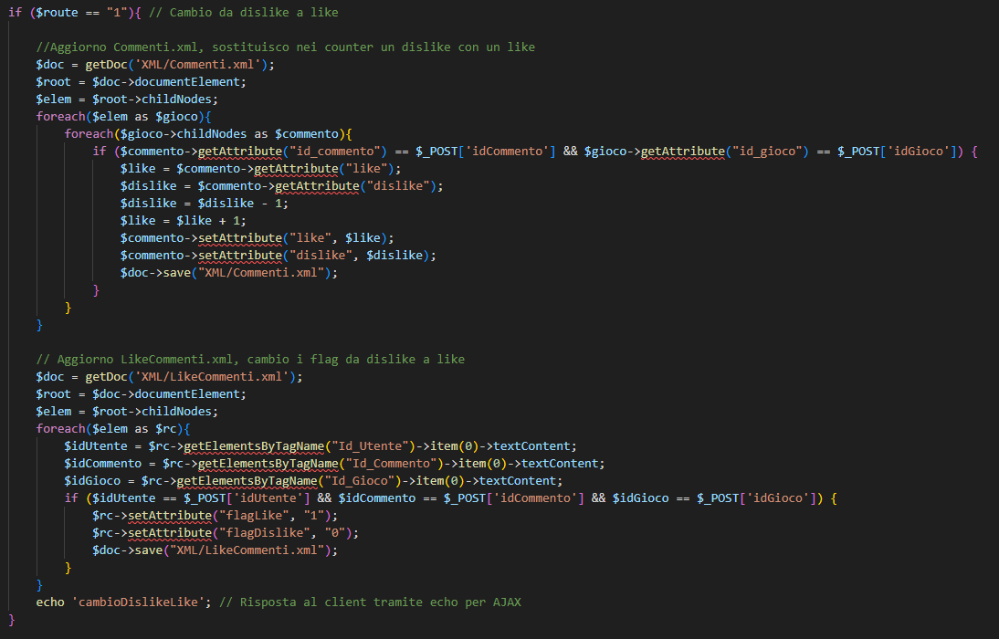
Dopo aver caricato il file dei commenti (Commenti.xml) passerà a scannerizzare ogni singolo commento, per quel gioco che stiamo visualizzando e l’id del commento stesso.
Prenderà il numero dei dislike e lo diminuirà di uno e successivamente aumenterà i like di 1 per quel commento.
Successivamente fara una cosa simile in “LikeCommenti.xml”.
La scelta di usare tecnologie Ajax e API php esterne al file della pagina gioco, per trattare i commenti nasce dal fatto che volevamo dare una gestione a basso tasso di ricaricamento della pagina. Permettendo che il like e che il disinserimento di un like, non comportasse per ogni commento il ricaricamento della pigina stessa. Inoltre, ogni commento possiede un id, il quale è circoscritto alla pagina di gioco di riferimento (ci possono essere 2 id commento 1 ma solo su pagine di giochi diverse e quindi commenti con stesso id ma relativi a 2 giochi diversi). Questo sistema di id richiede che venga specificato oltre all’id dell’autore anche l’id del gioco oltre l’identificatore del commento. Questo meccanismo sarà poi alla base della segnalazione. Infatti, con il pulsante a destra si potrà scegliere di segnale un commento.

SEZIONE ACQUISTI – Carrello Esperienza Sconti
  - Carrello
Alla selezione del pulsante acquista su una pagina di un gioco si verrà portati alla sezione. Il mio Carrello sul sito.
Questo carrello è collegato a un file XML “Carrelli.xml” esistente dove verranno salvati gli id dei giochi inseriti (ovviamente collegati a un id corrispondente all’id user)
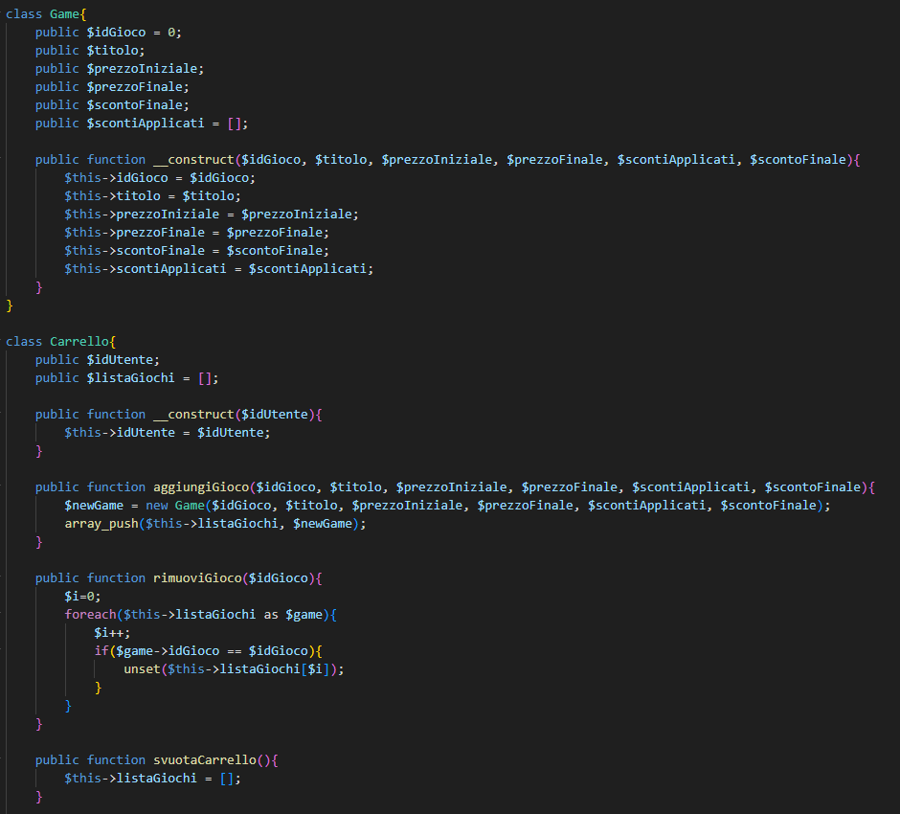
Per poter gestire al meglio i giochi inseriti nel carrello e soprattutto gli sconti abbiamo deciso di creare delle classi apposite con metodi basilari quali l’aggiunta e rimozione del gioco dal carrello e il completo svuotamento di quest’ultimo. Ovviamente abbiamo preferito una programmazione ad oggetti poiché ci sembrava la soluzione più elegante per trattare un carrello. Se si nota abbiamo usato un approccio semi realistico; ovvero abbiamo una classe gioco, una classe carrello e all’interno dell’oggetto carrello avremo tanti oggetti gioco memorizzati. Come alla fine appunto se nel carrello mettessimo tanti “vasetti di marmellata”, che saranno contenuti tutti lì, pronti per essere portati in cassa.

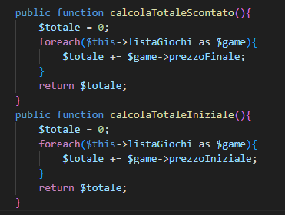
Tra poco parleremo della gestione sconti che ovviamente andrà ad influire il prezzo finale di ogni gioco inserito in base a diversi fattori come, ad esempio, la reputazione dell'utente (leggessi mod. commenti) o sconti assegnati ad esso.

Osserviamo prima le funzioni basilari del carrello, la prima tra tutte è l’acquisto avvenuto con successo di uno o più giochi.
Dopo aver aggiornato la variabile di saldoUtente, con il prezzo attuale si aprirà il file relativo agli utenti (“Utenti.xml”) che conterrà anche la libreria dei giochi che ogni singolo utente possiede. Qui aggiungeremo l’id del gioco acquistato insieme alla data e al prezzo d’acquisto, quest’ultimo dato è particolarmente utile per chiedere un eventuale rimborso, oppure per calcolare eventuali sconti, per questo lo abbiamo inserito come attributo nell’xml. Ne vedremo un eventuale uso nel codice più avanti. Nell’immagine superiore, mostriamo i due metodi per il calcolo del totale scontato e il calcolo del totale basato sul prezzo non scontato. Abbiamo deciso di mostrare il prezzo totale e il prezzo totale scontato, per evidenziare la convenienza dell’acquisto per l’utente.

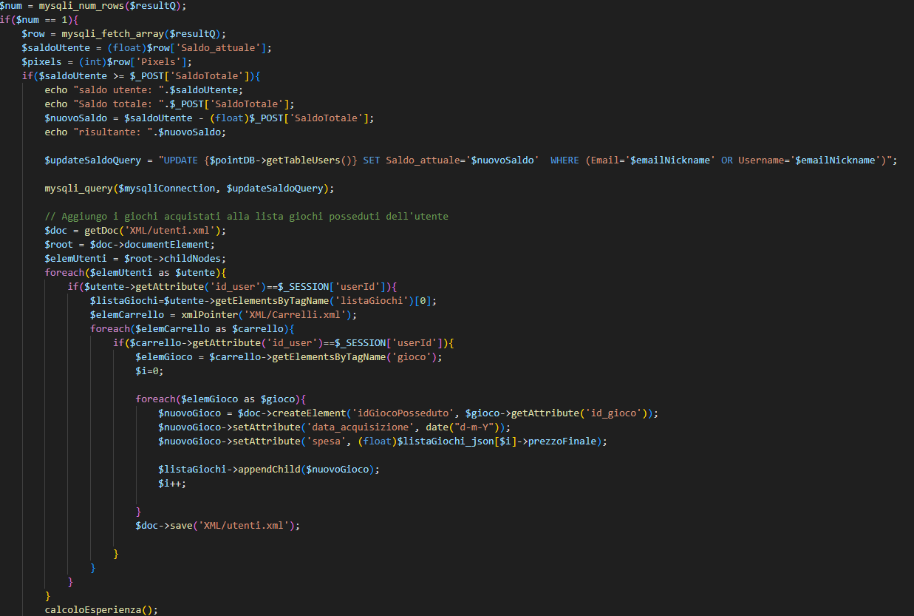
  - SCONTI
Uno degli elementi più importanti nel sito sono gli sconti, questi si suddividono in diverse categorie che abbiamo definito precedentemente.
Per poter gestire al meglio all’interno di un file chiamato “baseScontiUtente.php” abbiamo, innanzitutto definito una classe sconti utente, che oltre ad avere un campo id per l’id utente avremo anche un array, nel quale inseriremo i sconti disponibile per l’utente. Abbiamo impostato gli sconti a livello di sito e allivello di codice. Come un automatismo. Ovvero l’utente non sarà mai conscio degli sconti che possiede, nemmeno publisher o admin. Saranno un vantaggio passivo che l’utente possiede. Ovviamente invece ruoli come i publisher sapranno quali giochi sono in quali pool di sconti.
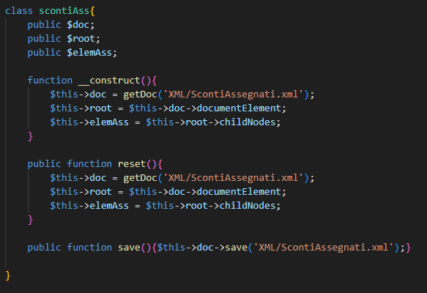
Le classi di seguito entreranno in azione quando si acquisterà un gioco, per esempio, oppure al login. All‘inizio del file viene la classe scontiAss, che essenzialmente, caricherà da un file xml la struttura dati che useremo per definire quali sconti vengono assegnati a quali utenti. In un certo senso, questo oggetto va visto come un selettore. Un tabellone, che possiamo scorrere, che ci restituirà tutto il file degli sconti assegnati, e potrà essere resettato o salvare eventuali modifiche all’occorrenza. In sostanza è una struttura creata per risparmiarci di scrivere molte linee di codice ridondante.
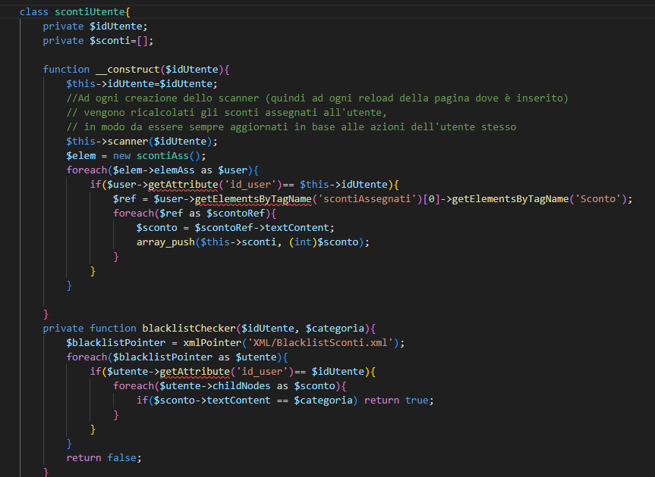
Spostiamo adesso l’attenzione sulla classe principale ScontiUtente. Alla sua costruzione preleverà tutte le tipologie di sconto a cui l’utente ha diritto e le metterà nell’array sconti. C’è però un componete che se guadiamo può incuriosirci. Sto parlando dello scanner. Esso è metodo private e ci serve per automatizzare l’assegnazione degli sconti. Infatti, l’assegnazione di ogni sconto viene fatta nella classe sconti utente, che sfrutta i metodi messi a disposizione dalla classe sconti Assegnati, per modificare il file XML degli sconti assegnati.
Ogni volta che viene chiamato lo scanner, esso effettuerà un controllo dei vari criteri e verificherà che l’utente rispetti quegli stessi su uno dei 9 sconti. Quando l’utente rientrerà in uno dei criteri e contemporaneamente esso non aveva lo sconto prima, gli verrà assegnato. Se rispetta il criterio e ha già lo sconto non si farà nulla. Se invece l’utente ha lo sconto ma non rispetta più il criterio, lo sconto viene disinserito su quell’utente.
Inoltre, per migliorare la gestione, abbiamo scelto di aggiungere una struttura dati aggiuntiva, ossia la blacklist sconti che basilarmente impedisce a certi utenti, di avere una categoria di sconto attiva. La blacklist viene compilata dagli admin nel pannello apposito della gestione, e una blacklist è compilata per ogni utente.
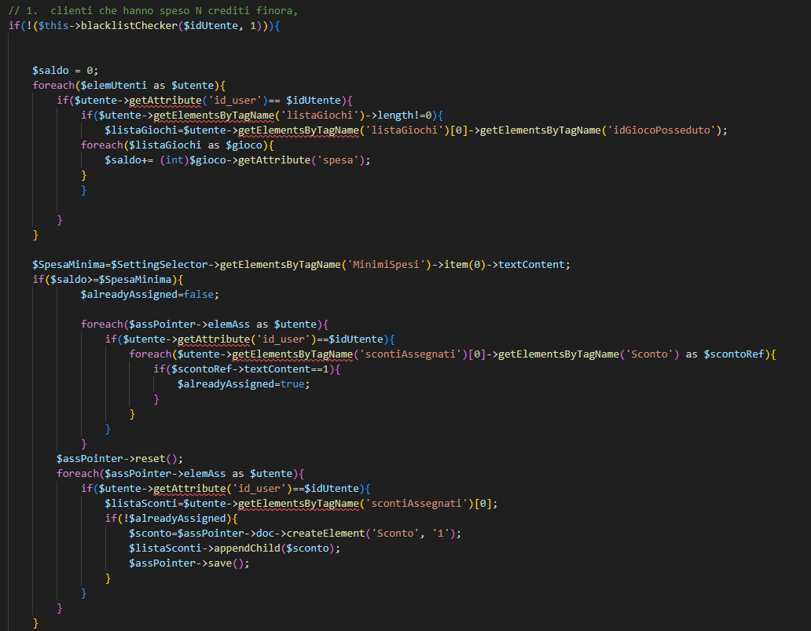
La blacklist dei criteri degli sconti avrà un suo scanner separato, un metodo anch’esso private, che passerà in rassegna il file “BlacklistSconti.xml” in modo molto simile allo scanner definito prima. Però la funzione del blacklist, come vedremo in un esempio tra poco, è la seguente: se abbiamo impostato un divieto per una classe di sconti per quell’utente, la funzione blacklist segnalerà allo scanner che esso può “saltare” la fase di scansione, per quella classe di sconti e quindi non verranno mai attivati.
Vediamo un esempio di scanner con la prima tipologia di sconto: Clienti che hanno speso N crediti finora.
Innanzitutto, si procederà a sommare tutte le spese impiegate dall’utente per acquistare giochi all’interno della sua libreria sotto l’attributo ‘spesa’.
Successivamente si controlla se la somma dei crediti è maggiore o uguale al valore che abbiamo impostato come criterio di Default in “SettingsSconti.xml”. Se è così allora aggiungeremo un nuovo elemento con createElement(‘Sconto’,’1’);
Oppure grazie a un flag impostata ad hoc il $alreadyAssigned, semplicemente controlla se è già stato impostato e se è così prosegue con gli altri sconti.
Gli altri 8 tipi di sconti hanno le stesse meccaniche di base, cambia solo la regola principale definita prima.

  - ESPERIENZA
Similmente ai giochi di ruolo: in cui un personaggio a seguito di determinate azioni, guadagna una certa quantità di punti esperienza e sale di livello, aumentando così le sue capacità, qui avviene una cosa simile. Con l’aumentare del grado l’utente potrà acquistare dei giochi molto scontati usando fino a 3 sconti che abbiamo definito prima se quest’ultimo ha raggiunto il grado più alto disponibile.
Di base abbiamo stabilito che per ogni euro speso si guadagnano 5 punti esperienza, ma questi possono essere di più o di meno in base al comportamento dell’utente; Questo si può vedere dal Modificatore commenti. Lo abbiamo definito prima, rimandiamo alla parte riguardante il carrello nel capitolo 2.
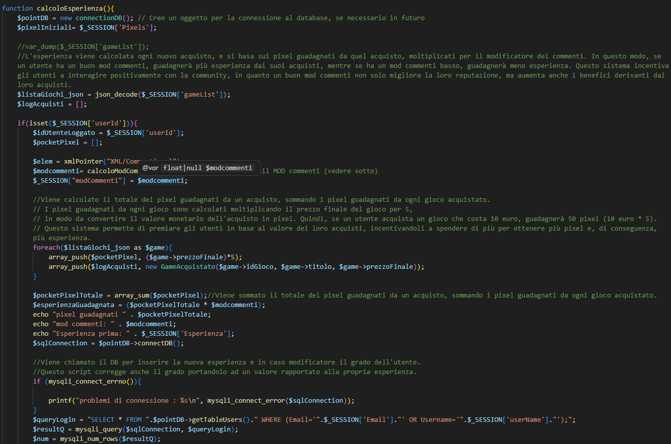

Inizialmente salveremo in un array tutti i giochi acquistati e i loro prezzi finali questi verranno sommati e moltiplicati per 5 poi moltiplicati per il moltiplicatore Commenti (che è stato calcolato al momento subito dopo della dichiarazione dell’array)
Questo ci fornirà un certo valore di esperienza guadagnata che verrà inserita nel database
Vediamo ora il “LEVEL UP” quando si raggiunge un certo valore di esperienza si aumenterà il grado mentre può anche capitare che questo diminuisca (ad esempio all’effettuare un rimborso)

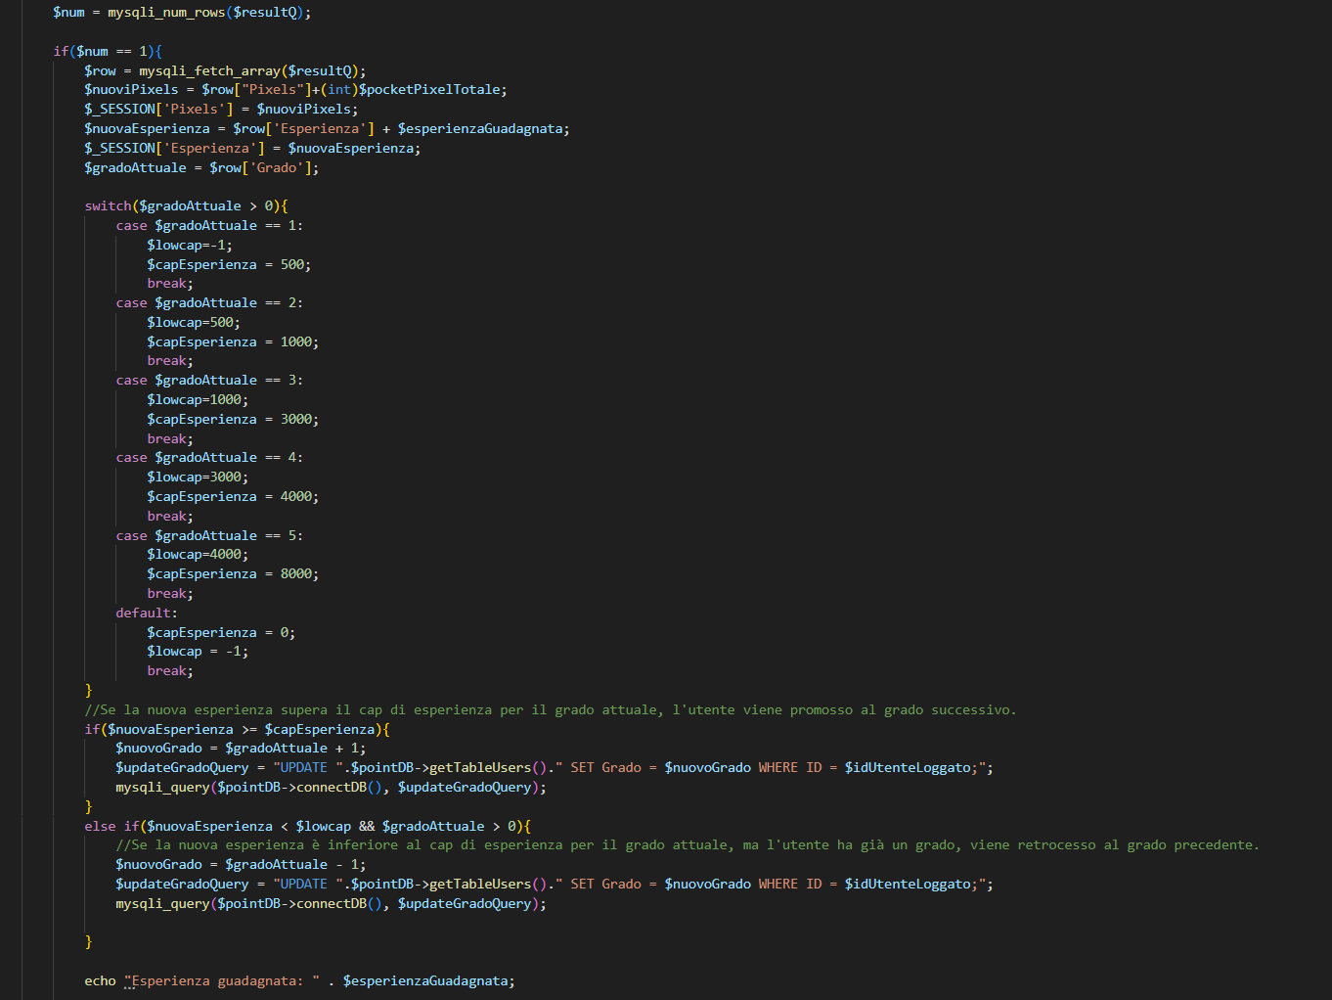

  - LOG TRANSAZIONI
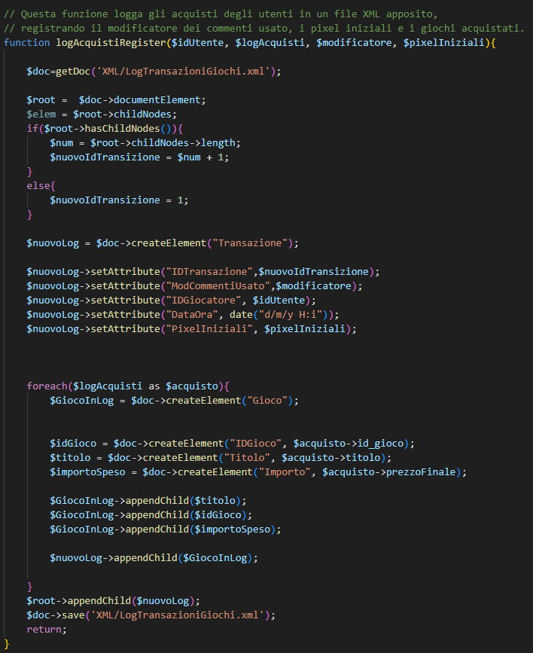
Fondamentale per i rimborsi utilizzato per tenere traccia delle transizioni i cambiamenti di esperienza, pixel ottenuti, e soldi spesi. Abbiamo inserito un log per facilitare i rimborsi. Infatti, è un'opzione che volevamo aggiungere al pannello degli admin. Per rendere effettivo un rimborso è necessario tenere traccia degli acquisti su ogni singolo utente. Qui è anche necessario tenere traccia dei pixel spesi e dell’esperienza guadagnata. Questo script alla fine non è nient'altro che un compiler del file xml. Ma ci sembrava cmq doveroso spenderci qualche parola.
Inoltre, questo deve tenere traccia del mod commenti che aveva al tempo dell’acquisto per evitare discrepanze, nel ricalcolo dell’esperienza.

  - SEZIONE GESTIONE ADMIN & GESTIONE PUBLISHER
Accedendo alla sezione di gestione si avrà un menu con dei pulsanti per accedere alle varie aree quest’ultime sono definite come card che all’occorrenza. Come per altre cose, anche il sistema delle card è un sistema che abbiamo usato molto abbastanza di frequente nel sito. Lo abbiamo messo su da 0 tramite js e ci abbiamo investito abbastanza tempo. Lo abbiamo pensato come un sistema semplificativo che, come i commenti, mira a ridurre i ricaricamenti della pagina, al minor numero possibile. Esploriamo qui il sistema delle card applicato quindi alla gestione admin, ma è un sistema che ripetiamo abbiamo usato in altre parti (vedasi il profilo utente)
Dopo aver premuto su uno dei pulsanti pannello daremo la proprietà di hidecard al menu iniziale e la toglieremo a quello di riferimento. Questo è il “trucco” usato per accedere ad ognuna delle card pannello presenti. Per facilitare il processo abbiamo definito delle funzioni apposite per lo swap da una carta all’altra sfruttando il metodo toggle, che inserisce o disinserisce all’occorrenza un elemento classe in una div.

  - 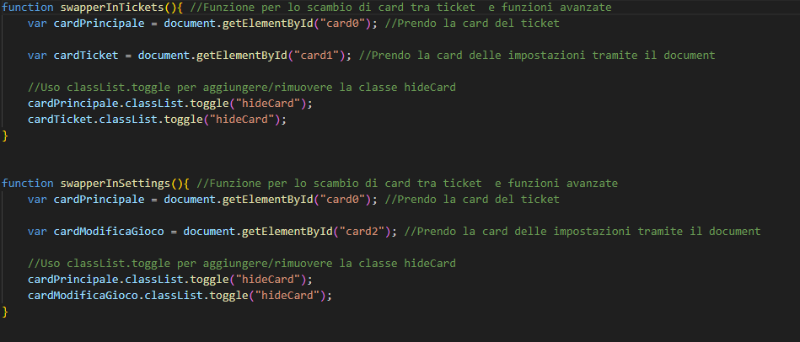

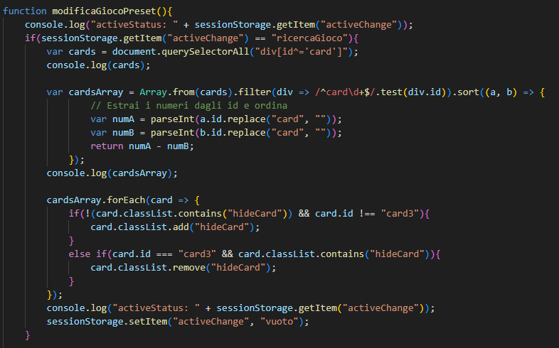
Sempre nell’elenco degli script ci sono questi “card intermedie” in combinazione con un parametro salvato nella session, terrà in maniera attiva una card speciale che verrà usata ad esempio per cercare un gioco o un utente che dovremo gestire, fatto questo mostreremo la card effettiva con le form che ci interessano.

  - Ricerca Giochi
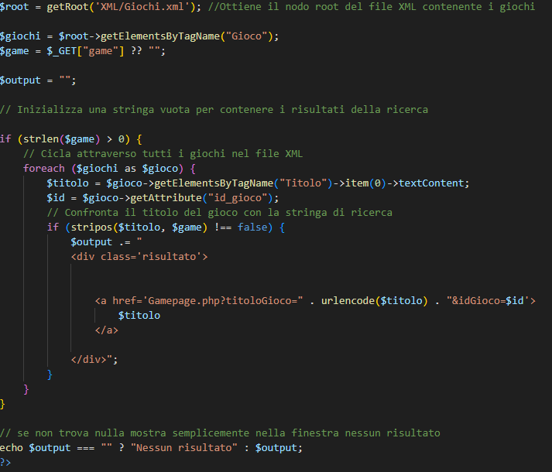
Una funzione fondamentale in ogni store di videogiochi o meno è la barra di ricerca, abbiamo pensato sfruttando javascript più un piccolo file in php di mostrare i risultati mentre vengono scritti nella barra, che sembrano avere più somiglianza con la stringa inserita.
Nel file “livesearch.php” vediamo come viene caricata la struttura dati xml della lista giochi, e mano a mano che si formino delle coppie tra giochi e stringa inserita verranno stampate delle div con dentro il titolo del gioco.
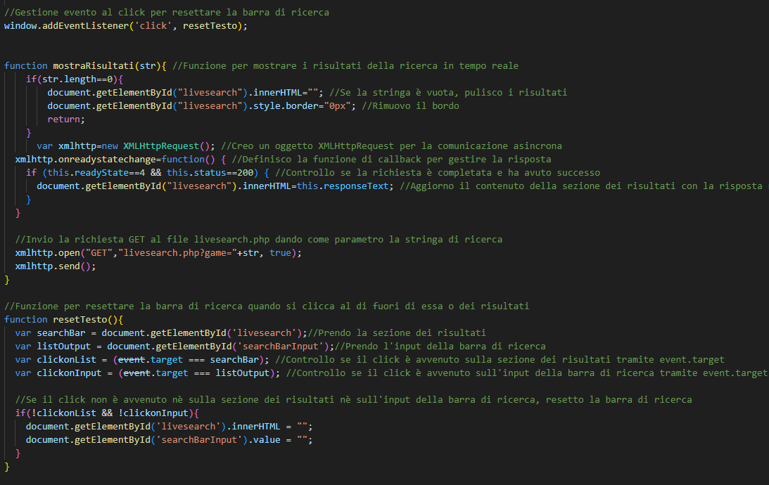
Altrimenti otterremo come output “Nessun risultato”
Questo invece è lo script in js, che gestisce la ricerca in live e dinamicamente rende il riquadro dei risultati visibile o meno. Se la stringa è vuota, inoltre, se si va a cliccare da qualunque altra parte si resetterà la ricerca

Abbiamo voluto nominare questo programma di ricerca poiché risulta essere molto simile con quello presente sulla pagina di gestione admin:
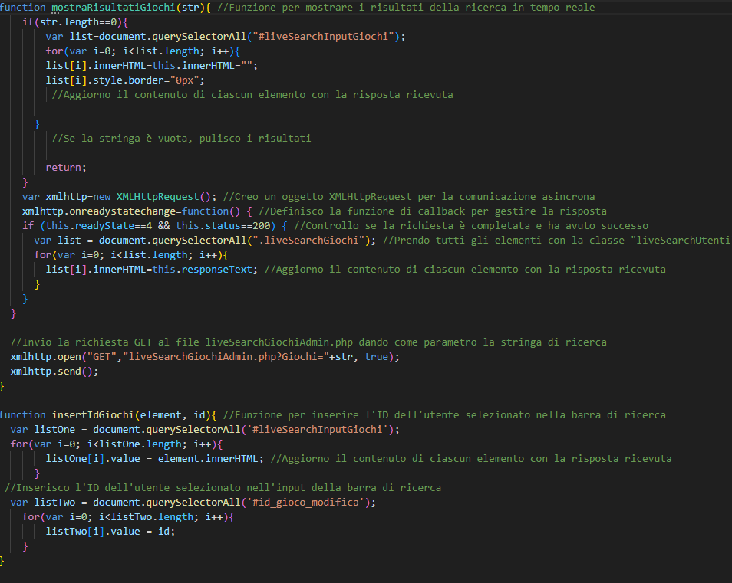
Sfrutta le stesse meccaniche in diverse card. Utile quando: per un singolo publisher ci sono diversi giochi e non si voglia usare la ricerca per ID.
Dato il fatto che abbiamo usato diverse card dove in più di una vi è la necessita di cercare un gioco o un utente, abbiamo usato un singolo script php per gestire le ricerche delle varie card.
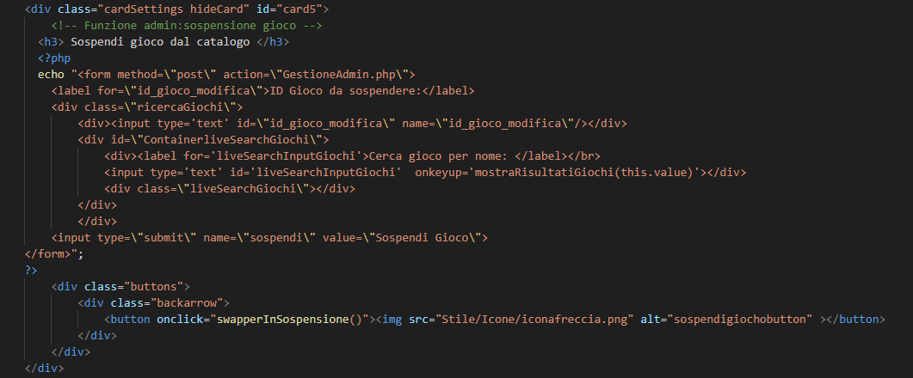
Qui abbiamo un esempio di card in “Gestioneadmin.php” che ricerca un gioco, il quale verrà sospeso se premuto il pulsante: non sarà più visibile come gamepage e quindi non sarà piu acquistabile. Ovviamente come già riportato nei casi d’uso, gli Admin potranno vedere le pagine dei giochi sospesi.
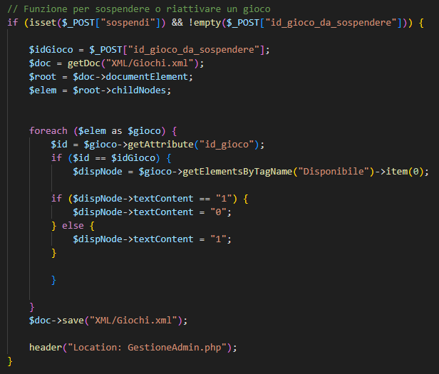
Questo è lo script in post che si occupa di cambiare lo stato di disponibilità del sito da 0 a 1 e viceversa.
Inoltre, la maggior parte delle funzioni del sito hanno delle funzioni che usano come metodo di collegamento il post.

Stessa storia lo abbiamo per la ricerca degli utenti (“SearchUser.js”)
In una situazione realistica, un e-shop potrebbe avere anche centinaia di migliaia di utenti iscritti e giochi, quindi risulta più semplice usare una funzione che mostra il nome degli utenti, più che degli id. Abbiamo impostato il tutto per una ricerca che sia in grado di restituirmi l’id dal nome dell’utente stesso. In modo da avere un doppia funzione, come fosse una seconda funzione passiva.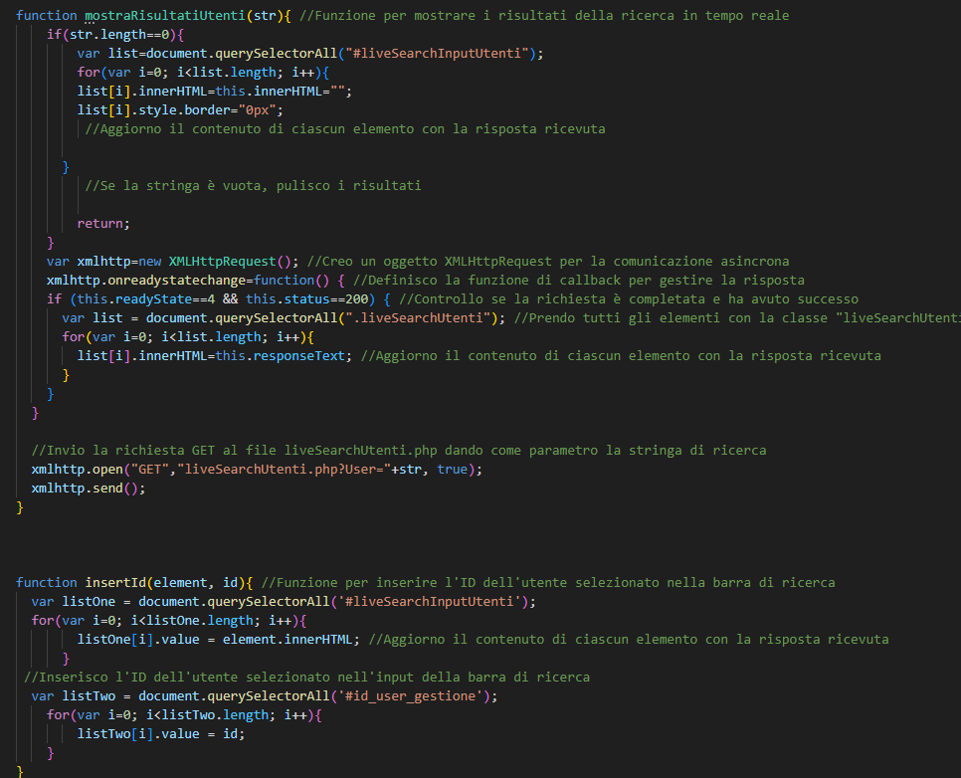

CAPITOLO 4

  - IMPOSTARE LE PREFERENZE DI COLLEGAMENTO AL DATABASE INTERNO
Per cominciare è possibile modificare il nome del database interno che si utilizzerà nel sito all’interno della funzione construct definita in serverUtility.php. Abbiamo usato una struttura ad oggetti per definire la funzione di accesso e creazione del database. Così da usare dei metodi interni alla classe per ottenere quelle determinate informazioni ogni volta che ci servissero. Nei campi iniziali lasciamo tutte le informazioni, le quali saranno comodamente modificabili, per una maggiore portabilità del sito

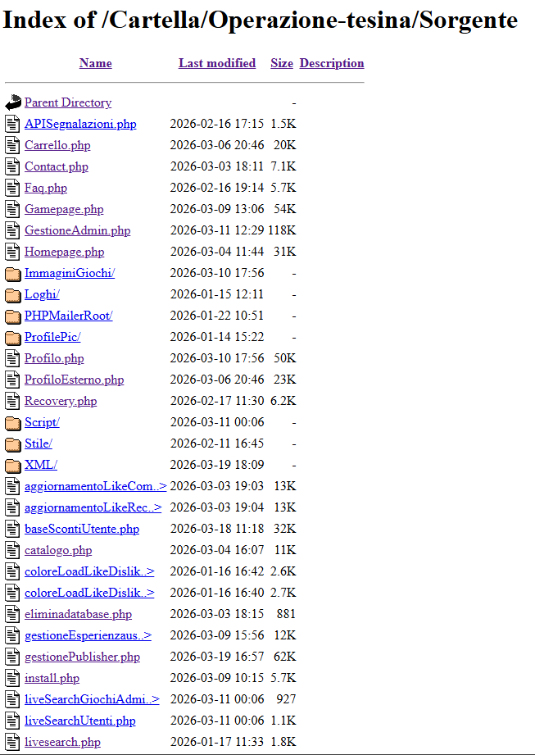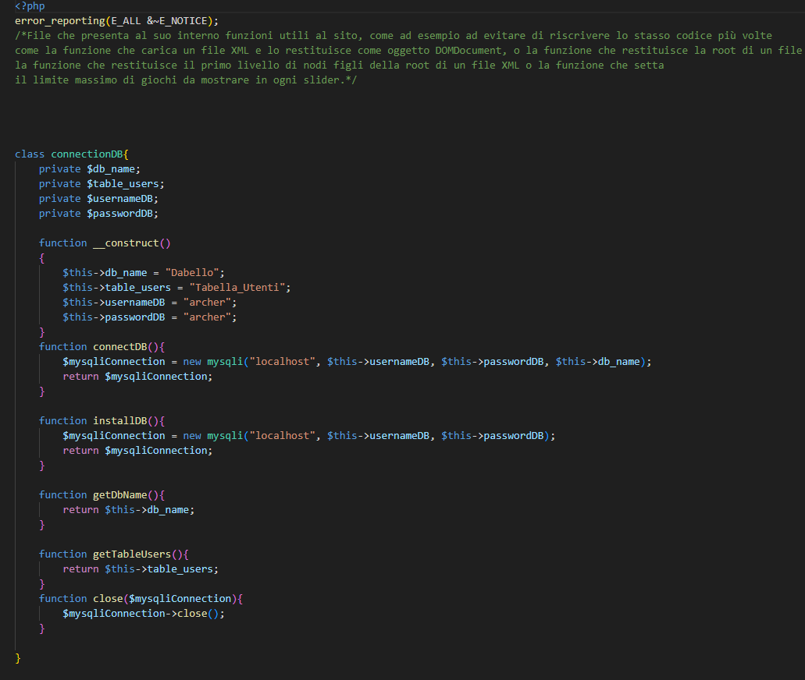
Infine, si procede con l’installazione. Il file “Install.php”, come richiesto dalle specifiche della tesina, permette di installare, ma anche di resettare il database sulla macchina. Permetterà inoltre di creare più database al cambio delle informazioni sul file di utility del server.

  - PROFILI E TIPOLOGIA UTENTI
Gli utenti standard che abbiamo inserito al primo avvio sono i seguenti:
(ID,Email,Password,Username,Tipologia Utente,grado)
ID 1: marcorossi@gmail.com Marcorossi123! ,marcorossi,Utente Comune,1
ID 2: bandasoft@gmail.com, Banda1234! , Bandai Namco Entertaiment, Publisher,2
ID 3: gabibbo@gmail.com, Gabibbo123! , MastroGabibbo, Admin ,3

È opportuno spendere alcune parole sui ruoli e su come gli abbiamo implementati. Nel capitolo 1 abbiamo infatti parlato di tre ruoli chiave (quattro in realtà ma escludiamo per il momento l’utente non ancora registrato). Ogni ruola viene implementato e usato all’interno del codice tramite un flag, presente nel DB. Questa flag è il “tipologia_utente”, che ci segnala che tipo di utente abbiamo davanti. Il tipo 0 è assegnato agli utenti normali, mentre 1 ai Publisher e 2 agli Admin. Forniamo tre account base iniziali, uno per tipologia. Questo al fine di aiutare nella navigazione del sito avendo dei prompt iniziali per ogni tipo di utente.
Per ognuno dell’account abbiamo inoltre inserito vari dati che aiutano nella visualizzazione finale del sito. Ad esempio, “Bandasoft” possiede già un gioco inserito, quindi nel pannello della gestione sarà modificabile. Questo è utile per una navigazione già immediata per un test del sito

